CÂY CHO CURARƠ
Curarơ là những chế phẩm phức tạp chủ yếu chế từ một số cây thuộc chi Mã tiền (Strychnos) họ Mã tiền Loganiaceae như Strychnos toxifera, S. gubleri, S. curare v.v... có khi phối hợp với một số cây thuộc chi và họ khác như cây Chondodendron tomentosum thuộc họ Tiết dê (Menispermaceae), một số cây thuộc họ Ngũ gia bì (Araliaceae), họ Mộc hương (Aristolochiaceae) v.v...
Chế curarơ là một bí truyền bắt nguồn từ một số dân tộc vùng Nam Mỹ (nhiều nhất vùng Amazone, Orenoque) thường dùng trong săn bắn thú rừng. Đặc điểm của curarơ là độ độc rất cao, nhưng gần như không độc nếu uống, chỉ khi nào có vết sây sát thì chất độc vào máu và hầu như chết tức khắc. Thịt thú rừng chết do chất độc curarơ ăn được, thịt mềm chứ không co cứng. Bị ngộ độc do curarơ thì con vật chết không có cơn co giật, trái với ngộ độc do mã tiền hay thuốc độc cùng loại strycnin.
Việc sử dụng curarơ trong những dân tộc ở Nam Mỹ đã được nhận xét từ trên 2 thế kỷ nay, nhưng việc nghiện cứu để áp dụng curarơ trong y học mới được tiến hành trong vòng hơn 20 năm gần đây: Những chất curarơ hay được dùng trong phẫu thuật nhất là phẫu thuật bụng vì nó làm giảm số lượng thuốc gây mê, cơ và thớ thịt mềm giãn giúp cho việc phẫu thuật được dễ dàng. Curarơ còn dùng chữa uốn ván vì nó loại trừ được sự co thắt do độc tố uốn ván gây ra.
Cho tới nay ở nước ta chưa ai chú ý tìm những nguồn cây cho curarơ trong nước mặc dầu họ cây cho curarơ ở các nước đang khai thác đều có ở nước ta. Những tài liệu sau đây giúp ta có hướng để tìm kiếm.
A. Lịch sử vấn đề curarơ
Chữ curarơ hình như do tiếng địa phương của những dân tộc vùng Amazone (Nam Mỹ) gọi chất này: Tiếng thông dụng nhất đọc là urarêri có nghĩa là nước để giết chim. Nhân dân Caraip gọi là carachi hay mavacurê. Những dân tộc trước đây chỉ dùng để săn bắn, nhưng sau dùng để chống bọn ngoại xâm Tây Ban Nha. Năm 1595, nhà thám hiểm Anh Walter Raleigh là người đầu tiên mang về châu Âu với tên curarơ. Năm 1745, La Condamin là người đầu tiên mang về Pháp và thí nghiệm dược lý được tiến hành đầu tiên ở Leydy vào năm 1774. Năm 1828, Boussingault và Roullin chiết được từ curarơ một ancaloit có tinh thể gọi là curarin. Claude Bernard ở Pháp là người đầu tiên nghiện cứu tác dụng dược lý của curarơ, tới năm 1942 Griffith và Johnson là người đầu tiên dùng curarơ để gây giãn cơ (relaxation musculaire) trong gây mê và từ đó curarơ mới có giá trị thực tiễn trong y học.
Năm 1935, King chiết được từ một ống curarơ (curarơ en tube) nguồn gốc thực vật chưa xác định được một chất gọi là d-tubocurarin. Năm 1943, Wintersteiner và Dutcher đã xác định được rằng hoạt chất của một loại curarơ vùng thượng Amazone chế từ cây Chondrodendron tomentosum họ Tiết dê (Menispermaceae) đúng là chất d-tubocurarin.
B. Những cây dùng chế curarơ
Như trên đã nói, cây cho curarơ thuộc nhiều loài, việc xác định có khi chưa được chính xác do việc giữ bí mật của những người chế curarơ. Dưới đây là một số cây tương đối chắc chắn:
Họ Tiết dê Menispermaceae
1. Cây Chondodendron tomentosum Ruiz- Pav.: Cây nhỏ có nhiều cành, thân lúc đầu đầy sau thành ống, lúc đầu mang lông sau nhẵn. Quả hình trứng. Cây mọc ở vùng nhiệt đới châu Mỹ, Guyan.
Rễ cho vị pareira brava thật, dùng làm thuốc chữa điều kinh, chữa sốt.
Họ Mã tiền Loganiaceae
2. Cây Strychnos castelnaei Weld: Dây leo phủ lông đỏ nhạt. Lá có 5 gân nổi rõ. Hoa có ống tràng ngắn, cụm hoa ở ngọn. Gặp ở vùng thượng Amazone.
3. Cây Strychnos crevauxiana Baill.: Dây leo dài 40-45m, lá có phủ lông ở mặt dưới, cụm hoa ở kẽ lá, ống có tràng hơi dài. Gặp ở Guyan.
4. Cây Strychnos toxifera Schomb: Dây leo có phủ lông, cụm hoa ở ngọn, ống tràng rất dài. Thấy ở Guyan.
Chứa ancaloit là curarin và curin.
C. Chế curarơ
Trước hết người ta nạo lấy vỏ cây (chỉ có vỏ là có tác dụng). Dùng cối xay nhỏ vỏ còn tươi, thêm nước vào, khuấy đều và lọc rồi cô lửa nhẹ trong nồi đất nung, thỉnh thoảng nếm thử xem đã đắng chưa, độ đắng nhiều tức là đủ độc.
Ngoài ra người ta còn thêm vào một số lá hay nhựa một số cây khác cho có chất dính vào mũi tên. Thường bao giờ trước khi chế xong hay khi mua về để đem bắn, người mua cũng thử độ độc trên chim hay trên ếch. Con vật có chết ngay curarơ mới là loại tốt.
Phân loại curarơ: Sau khi chế xong người ta đựng curarơ vào những dụng cụ khác nhau tùy theo từng vùng, trên cơ sở hình dạng thức đựng và nguồn gốc cây khác nhau người ta chia curarơ thành curarơ đựng trong ống (tubocurare), curarơ đựng trong lọ, curarơ đựng trong bầu, có khi người ta lại phân biệt curarơ từng địa phương khác nhau.
Hiện nay người ta chia curarơ ra làm 4 loại:
1. Protocurarơ hay curarơ vùng Amazone thường đựng trong lọ đất nung hình dạng và kích thước thay đổi, loại xuất cảng thường đóng lọ tới 200g. Theo Weddell loại protocurarơ này chế từ cây Strychnos castelnaei có thêm cây Cocculus toxiferus, 3 loại cây thuộc chi Piper, 2 cây họ Mộc hương Aristolochiaceae, một cây họ Ngũ gia bì Araliaceae và một cây họ Thương lục Phytolaccaceae.
Tuy nhiện cũng vùng này, lại có một công thức khác chế từ cây Strychnos castelnaei phối hợp với Strychnos yapuronsis và một cây họ Ráy Araceae.
2. Curarơ vùng Orenoque Thượng (Venezuela) loại này yếu, chứa trong bầu từ 60 đến 150g. Theo A. Gaillard, curarơ này chế từ Strychnos gubleri thêm S. curare, S. rouhamon. Muốn cho mạnh hơn, người ta còn chế bằng Strychnos toxifera.
3. Curarơ vùng Cuyan (Anh) chứa trong bầu, có 2 dạng: Một loại để bắt chim, sức yếu hơn chế từ Strychnos gubleri; một loại mạnh để săn thú lớn và chống ngoại xâm chế từ Strychnos toxifera.
4. Curarơ vùng Guyan (Pháp) còn mang tên tubocurare đựng trong ống tre dài 20-25cm chứa 200 đến 300g curarơ. Người ta cho rằng loại này chế từ Strychnos crevauxii. Vì nơi xuất cảng là Para cho nên còn gọi là paracurarơ.
Curarơ thường là loại cao đặc màu đen nhạt hay nâu đỏ nhạt, vỡ hay đập thì vết vỡ bóng, có thể tán vụn thành một màu nâu vàng nhạt.
Phần lớn tan trong nước để cho một dung dịch axit màu đỏ sẫm, tan trong cồn, không tan trong ête, mùi đặc biệt, vị rất đắng. Soi kính hiển vi, curarơ, đặc biệt loại tubocurarơ có những tinh thể dài có khi mắt thường cũng nhìn rõ. Độ độc thay đổi tùy theo từng loại curarơ. Chỉ có cách thử trên súc vật.
D. Tính chất hóa học của curarơ
Việc nghiện cứu thành phần hóa học của curarơ hiện nay đã đạt một số kết quả đáng kể. Trên cơ sở thành phần hóa học đã nghiện cứu được, người ta đã chế một số chất tổng hợp có tác dụng của curarơ.
Tuy nhiện việc nghiện cứu còn cần tiếp tục nhiều và còn gặp khó khăn vì nguồn gốc những cây cho curarơ rất thay đổi, tại nhiều nơi còn cho cả rắn rết, cóc hay những chất thối rữa vào, tại một vùng mỗi lần bán cũng không giống nhau, số lượng lại không có được nhiều để

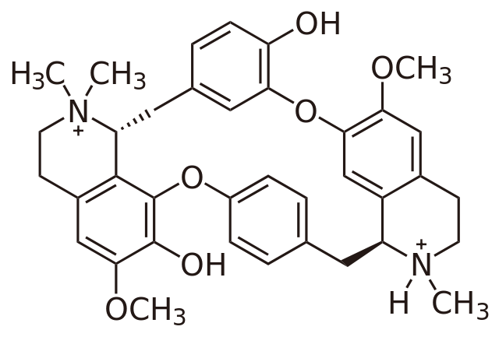
d-Tubocurarin

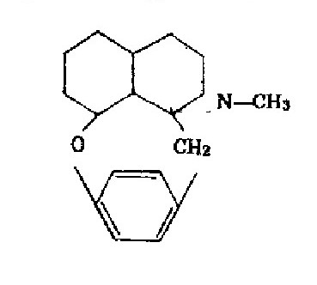
Curin

nghiên cứu.
Hiện nay người ta cho rằng hoạt chất của curarơ do 2 loại ancaloit: Curarin và curin.
Curin là những amin bậc 3, dẫn xuất của nhân quinolein có gắn metoxy không có tác dụng curarơ nhưng khi chịu tác dụng của iođua metyl thì biến thành amin bậc 4 và có tác dụng của curarơ giống như curin thiên nhiên.
Trong nhóm này có curin, protocurin, protocuridin, neoprotocuridin. Những chất này thường ít độc, có tinh thể, không màu hay hơi có màu, khó tan trong nước, khi thêm amoniac vào dung dịch nước thì có tủa.
Curarin độc tính cao, là những dẫn xuất amin bậc 4, thường là những bột vô định hình, màu vàng nâu, hay đỏ, tan trong nước; dung dịch trong nước khi thêm amoniac không bị tủa.
Thuộc nhóm này có curarin, tubocurarin, protocurarin, toxiferin, d-tubocurarin (do King chiết từ một loại tubocurarơ ra năm 1935 và đến 1943 Wintesteines và Dutcher chiết từ cây Chondrodendron tomentosum).
Công thức của d-tubocurarin đã được xác định trong những năm gần đây là một dẫn xuất của di-benzyl isoquinolein, trong đó có 2 nhóm amon bậc 4.
E. Tác dụng dược lý
Curarơ gây liệt cơ làm cơ mềm giãn. Tác dụng này có tính chất ngoại vi và do sự dẫn truyền của luồng thần kinh tới cơ vân bị ngừng trệ, còn sự dẫn truyền của thần kinh không bị ảnh hưởng, sự co cơ do kích thích trực tiếp cũng không bị ảnh hưởng.
Trên ếch, sau khi tiêm curarơ vào thì con vật bị liệt, những động tác tự phát bị mất trước rồi đến những cử động phản xạ, tim vẫn tiếp tục đập. Ngược lại trong cùng điều kiện, những loài vật có vú chết ngạt do cơ hô hấp bị liệt.
Tác dụng của curarơ trên những cơ khác nhau, không có cùng một tốc độ và cũng không cùng một cường độ. Trên người, trước hết ta thấy cơ mặt liệt trước, rồi đến cơ của chi trên, chi dưới, cơ bụng, ngực và cuối cùng tới hoành cách mô. Lúc này cử động hô hấp bị ngừng và chết do ngạt, nếu người ta không áp dụng hô hấp nhân tạo.
Chúng ta cũng đã biết rằng curarơ uống không gây độc do chất curarơ bị phá hủy ở dạ dày và bị bài tiết rất mau qua nước tiểu, saponin và natri oleat Curin giúp sự hấp thụ của curarơ và gây độc, nhưng nếu curarơ vào máu thì gây ngộ độc ngay. Thịt những thú rừng bị tên tẩm curarơ làm chết vẫn ăn được.
G. Công dụng và liều dùng
Cho tới năm 1940-1942 tác dụng của curarơ chỉ có giá trị về mặt lý thuyết, người ta căn cứ vào tác dụng dược lý của nó để dùng điều trị một số bệnh như uốn ván, động kinh, ngộ độc do mã tiền hay stricnin nhưng không có kết quả.
Gần đây người ta dùng curarơ để bổ trợ cho gây mê: Nó làm cho cơ mềm và giúp ta giảm khỏi phải gây mê quá sâu trong một số trường hợp phẫu thuật, do đó ta có thể tránh sốc và tránh một số biến chứng sau phẫu thuật kéo dài, đánh mê kéo dài.
Việc sử dụng curarơ rất cần thiết trong những trường hợp phẫu thuật bụng, chấn thương cần tránh sốc, những người yếu mệt, có tuổi hay suy mòn.
Thường nguời ta dùng d-tobocurarơ với liều 10- 20mg (tiêm bắp) hoặc 10-15mg tiêm mạch. Khi dùng cần có thuốc đề phòng chống liệt hô hấp.
Ở Nam Mỹ người ta dùng muối để chữa ngộ độc do curarơ.

SỞ 茶梅花
Còn gọi là trà mai, trà mai hoa, cây dầu chè.
Tên khoa học Camellia sasanqua Thunb. [Thea sasanqua (Thunb.) Nois.].
Thuộc họ Chè Theaceae.
Cây sở cho ta những sản phẩm sau đây:
Dầu sở còn gọi là dầu chè dùng làm thực phẩm hay trong kỹ nghệ xà phòng.
Khô sở dùng làm phân bón, nguyên liệu chiết saponozit, làm thuốc trừ sâu, duốc cá.
A. Mô tả cây
Cây sở là một cây nhỏ, cao chừng 5-7m. Lá không rụng, hầu như không cuống, hình mác thuôn hay hình trứng thuôn dài, đầu nhọn, phía cuống hơi hẹp lại, phiến lá dai, nhẵn, mép có răng cưa, dài 3-6cm, rộng 1,5-3cm. Hoa mọc ở nách hay ở ngọn, tụ từ 1 đến 4 cái, màu trắng, đường kính 3,5cm. Quả nang, đường kính 2,5- 3 cm, hơi có lông, đỉnh tròn hay hơi nhọn, thành dày, có 3 ngăn, mở dọc theo ngăn, mỗi ngăn có 1 đến 3 hạt có vỏ ngoài cứng, lá mầm dày, chứa nhiều dầu ( Hình 258 ).
B. Phân bố, thu hái và chế biến
Cây dầu sở được trồng nhiều nhất ở tỉnh Vĩnh Phúc, Phú Thọ rồi đến các tỉnh khác có ít hơn như Hòa Kinh, Hà Tây, vùng huyện Nho Quan thuộc Ninh Bình, Bắc Ninh, Bắc Giang, Tuyên Quang, Lạng Sơn, Cao Bằng. Tại miền Trung ở các tỉnh Thanh Hóa, Nghệ An, Hà Tĩnh đến cả những tỉnh Quảng Bình, Quảng Trị, Thừa Thiên cũng có mọc. Có một số nơi có cây sở mọc hoang.
Sở còn mọc và được trồng ở các nước khác như Nhật Bản, Trung Quốc, Ấn Độ, Miến Điện.
Muốn trồng sở cần chọn những đất nham thạch (schisteux), cát và đất thô, có độ dốc, hình như cây rất sợ nước đọng, do đó những ven hồ ao, những bãi ẩm cây không mọc được. Nó còn đòi hỏi độ ẩm cần thiết của không khí và tránh những nơi có gió hanh. Thường trồng xen kẽ với cây chè và cây sơn. Cuối tháng 2 vào mùa mưa phùn, người ta vùi hạt sâu chừng 3- 4cm, cần chọn những hạt vừa thu hái trong mùa vừa qua. Thường trồng theo những hàng cách nhau 6m và mỗi cây trên mỗi hàng lại cách nhau chừng 4,5 đến 5m, nếu trồng xen kẽ với sơn thì mỗi hàng cách nhau 4 cây sơn, trên mỗi hàng mỗi cây lại cách nhau 3 cây sơn. Sau 4 năm cây đã cao l,8-2m, sau 6 năm bắt đầu thu hoạch được quả thì cây cao chừng 3m. Cây 8 tuổi cao chừng 4,5-5m và cho chừng 8 đến 10kg quả, vào năm thứ 15 là năm cho thu hoạch cao nhất, cây sở cho chừng 40kg quả. Cây lúc này có dáng rất đặc biệt, đứng xa cũng nhận được dáng hơi hình cầu của tán cây. Mùa hoa tháng 11- 12, quả chỉ chín và thu hái vào tháng 9-10 năm sau. Thường cây sở cho 2 năm thu hoạch cao thì 1 năm lại thu hoạch thấp. Nếu đong bằng lít thì 2 năm thu hoạch cao chừng 90 lít quả thì năm thấp chỉ được 20 lít. Việc chăm sóc hầu như rất ít, chỉ mấy năm đầu cần làm cỏ, nhưng thường chăm sóc cho chè và sơn là chủ yếu, còn cây sở ít đòi hỏi hơn. Thường 100kg quả cho chừng 50kg nhân hạt và 100kg hạt cho chừng 15-16 lít dầu và chừng 80-85kg khô sở.

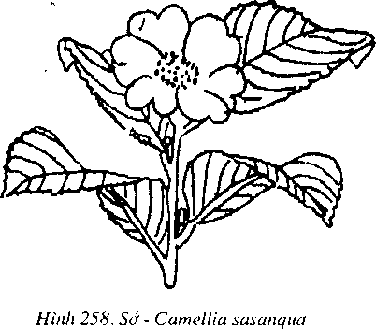

C. Thành phần hóa học
Trong lá có chứa 0,4-1% tinh dầu. Tỷ trọng ở 21° là 1,061, thành phần chủ yếu của tinh dầu là eugenol C₁₀H₁₂O₂, tỷ lệ đạt tới 95-96%.
Trong hạt có chứa chừng 58 đến 60% chất dầu lỏng, màu nâu vàng nhạt hay vàng rơm, mùi nhẹ dễ chịu; tỷ trọng ở 15ºC là 0,900, không tan trong cồn 95º, độ axit biểu thị bằng axit oleic là 2,876g trong lkg dầu.
Từ khô sở, F. Guichard và Bùi Đình Sang đã chiết được 28% saponozit có phản ứng trung tính của những sapotoxin. Sapotoxin này màu vàng nhạt, tan trong nước, trong cồn 90°, trong cồn metylic, không tan trong cồn tuyệt đối và cồn amylic nguội nhưng tan trong cồn nóng. Thủy phân cho fructoza và một sapogenin chảy ở 238-245°C.
D. Tác dụng và liều dùng
Dầu sở được dùng làm thực phẩm, nấu xà phòng, thắp đèn, chữa ghẻ lở.
Khô dầu sở dùng làm phân bón, thuốc trừ sâu, trừ giun đất, không thể dùng cho súc vật ăn được vì có độc. Khô dầu sở còn có thể dùng làm nguyên liệu để chiết saponozit dùng trong những kỹ nghệ khác.
Bó gãy xương: Lá sở 50g, lá náng 50g, hai thứ giã nhỏ. Đắp và bó.
Lá sở ở ta chưa thấy khai thác. Tại Liên Xô cũ người ta coi đây là một nguồn tinh dầu chứa eugenol quan trọng. Ta nên chú ý nghiên cứu để tận dụng.
Chú thích:
Ngoài cây sở nói trên, trong Quảng Châu thực vật chí có phân biệt và kể cây du trà Camellia oleosa (Lour Rehd.) cùng họ với sở và có các tên khác là Thea oleosa Lour, Camellia drupifera Lour. Theo Quảng Châu thực vật chí thì cây này mới được nhân dân vùng trung, tây nam và nam Trung Quốc trồng để lấy dầu dùng ăn, làm thuốc.
Cần chú ý đi sâu xác định lại, đối chiếu với cây của ta.

TRẨU 木油樹
Còn gọi là cây dầu sơn, ngô đồng, mộc đu thụ, thiên niên đồng, bancoulier, abrasin.
Tên khoa học Aleurites montana (Lour.) Wils.
Thuộc họ Thầu dầu Euphorbiaceae.
Cây trẩu cho ta một loại dầu sơn rất quý dùng trong nước và xuất khẩu. Khô dầu trẩu là một nguồn phân bón ruộng, có tác dụng trừ sâu.
A. Mô tả cây
Trẩu là một cây to, cao có thể tới 8m hay nhiều hơn, thân nhẵn. Lá đa dạng, khi thì có thùy sâu, khi xẻ nông, khi thì nguyên và hình tim, mặt trên bóng, màu sẫm, mặt dưới mờ, màu nhạt. Các lá đa dạng đều có một đạc điểm chung: Ở gốc phiến lá và kẽ thùy bao giờ cũng có 2 tuyến đỏ nổi rõ, cuống lá dài 7-10cm. Hoa đơn tính, cùng gốc, có khi khác gốc. Tràng 5, màu trắng, đốm tía ở móng tràng. Quả hình trứng, màu lục, đường kính 3-5cm, mặt ngoài nhăn nheo, cấu tạo bởi 3 mảnh vỏ, mỗi mảnh có 1 đường gân nổi cao, 3 hạt có nội nhũ to chứa có lá xẻ thùy nhiều dầu. Mùa hoa tháng 3-4, thường ra hoa trước khi lá non xuất hiện. Thường tháng 9 lại có l vụ hoa nữa. Quả của lứa hoa trước chín vào khoảng tháng 10 ( Hình 259a, 259b).
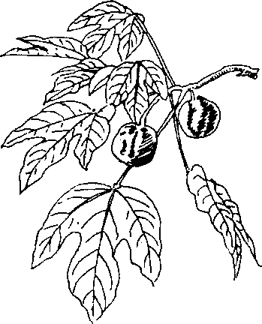
Hình 259a. Trẩu có lá xẻ thuỳ - Aleurites montana

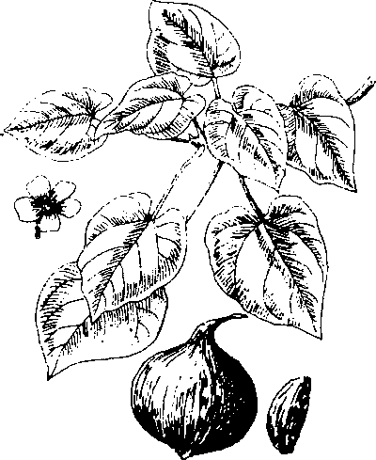
Hình 259b. Trẩu có lá nguyên - Aleurites montana

B. Phân bố, thu hái và chế biến
Cây trẩu mọc hoang và được trồng ở nhiều vùng từ cao đến thấp, miền núi cũng như đồng bằng ở khắp nước ta. Trẩu ưa đất mát, thoát nước, trên các dốc. Hầu hết các tỉnh đều có trẩu, miền Bắc như Ninh Bình, Nam Định, Hà Nam, Hòa Bình, Hà Tây, Vĩnh Phúc, Phú Thọ, Tuyên Quang, Bắc Cạn, Thái Nguyên, Cao Bằng, Lạng Sơn, miền Trung như Thanh Hóa, Nghệ An, Hà Tĩnh. Tại Hoa Nam Trung Quốc trẩu mọc và được trồng ở các tỉnh Quảng Đông, Quảng Tây.
Tuy trẩu không đòi hỏi đất lắm nhưng những nơi nào đất không có độ xốp vừa phải, đất không mát và không tốt thì cây trẩu chóng chết. Ở những đất thích hợp, cây trẩu mọc rất nhanh, ra hoa ngay vào năm thứ 2 hay thứ 3, cành mọc thành tầng ngang, đều, ngay khi còn ít năm đã có thể cao tới 12-15m. Có thể trồng để che phủ chè, dứa, hoàng tinh hay cà phê. 100kg hạt cho trung bình 52kg nhân, 46,74kg vỏ hạt (hao hụt chừng 1,26%). Một tạ hạt (cả vỏ) cho chừng 19- 20kg đầu và 60-65kg khô (bã).
C. Thành phần hóa học
Hạt trẩu có chứa tới 50-70% dầu. Dầu trẩu lỏng màu vàng nhạt, chóng khô. Trong dầu trẩu có chừng 70 đến 79% axit stearic, 8-12% axit linoleic, 10-15% axit oleic.
Dầu trẩu mau khô, khi kết thành màng có tính chất chống ẩm chịu được thời tiết biến đổi cao, sức co giãn tốt, có tác dụng chống gỉ.
Trong lá và hạt có saponorit độc, không thể dùng làm thức ăn cho gia súc được.
D. Công dụng và liều dùng
Hiện nay công dụng chủ yếu của trẩu chỉ là dùng hạt ép dầu để pha sơn, quét lên vải cho khỏi mưa ướt. Giá trị xuất khẩu rất cao. Khô trẩu chỉ mới dùng làm phân bón ruộng. Làm thuốc người ta dùng nhân hạt trẩu đốt thành than, tán bột hòa với mỡ lợn bôi chữa chốc lở, mụn nhọt. Vỏ cây trẩu sắc với nước dùng ngậm chữa đau và sâu răng. Ngày ngậm nhiều lần, nhổ nước đi không được nuốt.

CÂY LIM 格木
Còn gọi là xích diệp mộc, cách mộc.
Tên khoa học Erythrophloeum fordii Oliv.
Thuộc họ Vang Caesalpiniaceae.
A. Mô tả cây
Lim là một loại cây to, có thể cao hơn 10m hoặc hơn nữa. Lá hai lần kép lông chim với 3 đôi lá chép cấp hai, lá chét 9-15, mọc so le, nhọn, nhẵn, bóng ở mặt trên, dài 5-7cm, rộng 25-30mm. Hoa màu trắng mọc thành chùy đơn độc hay tập trung ở nách lá. Quả thuôn dài 20cm, rộng 35-40mm, hạt màu nâu, hơi hình trứng, dẹt và hơi có dìa ở đỉnh, xung quanh có rãnh Hình 260 ).
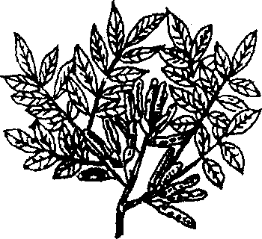
Hình 260. Cây lim - Erythrophloeum fordii

B. Phân bố, thu hái và chế biến
Lim là một cây mọc phổ biến ở nước ta nhất là tại những khu rừng miền Bắc và miền Trung nước ta. Còn thấy ở Lào, miền nam Trung Quốc. Thường người ta chỉ khai thác gỗ làm nhà, làm đồ dùng. Không thấy dùng làm thuốc. Chỉ thấy nói mạt cưa gỗ lim, nấm lim là có độc (xem thành phần hóa học).
C. Thành phần hóa học
Cây lim của ta chưa thấy có tài liệu nghiên cứu. Nhưng nhiều loài Erythrophloem khác như E. guineense Don (mọc ở miền tây châu Phi), E. couminga Baill. (mọc ở Mangat) chứa trong vỏ những ancaloit rất độc: Erythophlein, casain, casaidin, counmingin là những este của metylaminoetanol CH₃-NH-CH₂-CH₂OH và của dimetylaminoetanol (CH₃)₂-N-CH₂-CH₂OH.
Mỗi một ancaloit có một axit riêng este hóa. Khi thủy phân axit, thì axit riêng này được giải phóng.
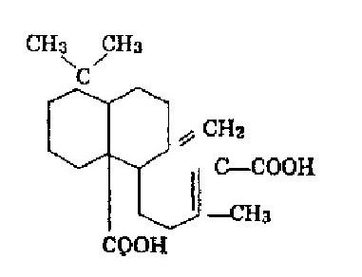
Axit agatic

Casain và casaidin là những ancaloit có tinh thể do Dalma chiết được từ năm 1935, là những dẫn xuất của dimetylaminoetanol. Các axit este hóa những ancaloit này là axit casaic và casaidic có cấu trúc ditecpen giống như những axit agatic và isoagatic thấy trong copal cùng thuộc họ Đậu (copal là những cây cho nhựa thuộc các chi Trachylobium, Guibourtia và Hymenaea mọc ở vùng nhiệt đới châu Phi và châu Mỹ).
Các axit casaidic có một chức axit và một nối kép. Axit casaidic còn có thêm hai chức ancola nhị, nhưng một chức chưa xác định được vị trí. Trong axit casaic thì một chức ancola nhị được thay bởi một chức xeton nhưng vị trí cũng chưa xác định được.
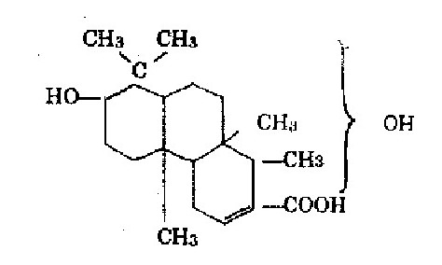
Axit casaidic

Erythophlein là một ancaloit vô định hình, do Hardy và Gallois chiết được từ năm 1876, sau Merck cũng chiết được. Khi thủy phân sẽ cho metylaminoetanol và axit erythrophleic rất gần các axit nói trên. Nó có một nhóm metoxy và môt chức rượu nhị.
Chất coumingin được Dalma chiết từ cây E. couminga dưới dạng tinh thể, khi thủy phân sẽ cho dimetylaminoetanol và axit couminginic. Axit couminginic có cấu trúc một este. Khi thủy phân kiềm, nó cho axit casaic và axit hydroxy isovalerianic (CH₃)₂-C(OH)-CH₂-COOH.
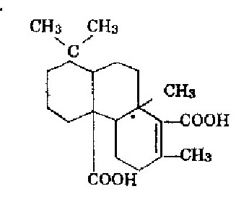
Axit isoagatic

D. Tác dụng duợc lý
Tại nước ta chưa thấy có tài liệu nghiên cứu. Trước đây trong hồi Nhật thuộc, tại huyện Gia Lâm, có người cung cấp cám nuôi ngựa cho Nhật đã trộn mạt cưa gỗ lim vào cám làm cho ngựa của Nhật chết.
Trong nhân dân, đã biết trong gỗ lim có chất độc cho nên không dùng gỗ lim làm thớt.
E. G. Paris (1948, Ann. Pharm. FR. VI, 501 - 508) đã nghiên cứu gỗ lim về mặt vi phẫu hóa học đã đi đến kết luận rằng độc tính của lim rõ rệt, nhưng ít độc hơn vỏ cây lim E. guineensis và E. cuminga, nhưng gần như vỏ cây E. ivorensi. Tuy nhiên toàn bộ vỏ có độc tính 10 lần mạnh hơn trọng lượng casain chiết được từ cùng một trọng lượng vỏ, có thể do trong vỏ lim còn có những ancaloit khác, saponin làm tăng độ độc của vỏ.
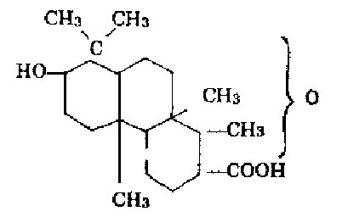
Axit casaic

Tại các nước châu Phi, nhân dân dùng vỏ cây lim E. guineense để chế thuốc độc, khi bị ngộ độc co quắp mạnh và chết do tim ngừng ở thể tâm thu.
Những ancaloit của vỏ lim có tác dụng gây tê và tác dụng trên tim giống như các heterozit chữa tim trong lá Digitalis. Với liều nhỏ các ancaloit làm tăng lưu lượng máu ở tim, với liều cao gây loạn nhịp.
Về tác dụng và độc tính thì coumingin độc nhất sau đến erythrophlein, casain và casaidin. Coumingin > erythrophlein > casain > casaidin.
Những axit kết hợp với các ancaloit trên không có tác dụng. Nó chỉ có tác dụng khi được kết hợp dưới dạng este với metylaminoetanol hay với dimetylaminoetanol.
So sánh cấu trúc hóa học của những ancaloit vỏ lim với cấu trúc của những heterozit chữa tim trong lá Digitalis chỉ thấy có cùng một nhân phenanthren. Nhận xét rằng nhân phenanthren có cả ở trong axit mật, Rizixka Plattner và Engel đã chế từ axit mật các este của metyl và dimetylaminoetanol và các hợp chất chế được cũng hơi có tác dụng của những heterozit chữa tim.
Ngoài vỏ lim, trong nhân dân còn cho rằng nấm lim (nấm mọc trên cây lim) thuộc chi Ganoderma là một thứ thuốc mê mạnh. Người ta cho rằng trước đây mẹ mìn (một loại người chuyên đi rủ rê bắt cóc trẻ em đem đi bán-loại người này có nhiều trong hồi Pháp thuộc) thường dùng nấm lim trộn với bột để làm thuốc bùa mê, có khi dùng để ăn trộm lợn, ngựa. Chưa có ai nghiên cứu xác minh lại. Theo E. G. Paris nấm lim không có ancaloit và không độc. Những năm 1980, nấm Ganoderma (nấm long chi-coi chữ này) được coi là một vị thuốc bổ (Hm 50,4).
E. Công dụng và liều dùng
Như trên đã nói vỏ lim hiện chưa được dùng làm thuốc, thường chỉ là nguyên nhân của một số trường hợp ngộ độc. Nhưng nấm linh chi được sử dụng chữa nhiều bệnh. Hiện nay một số nhà nghiên cứu đang nghiên cứu làm thuốc chữa bệnh tim.
Chú thích:
Loài Ganoderma lucidum được xác định là một loại thuốc đông y quý mang tên linh chi (xem vị này).

MẮC KẸN
Còn gọi là bàm bàm, ma keyeng, may kho, marronier.
Tên khoa học Aesculus sinensis Bunge.
Thuộc họ Bồ Hòn Sapindaceae.
A. Mô tả cây
Cây nhỏ cao 3-5cm. Lá kép chân vịt, có cuống chung dài tới 25cm, lá chét hình mác thuôn, dài 20cm, rộng 6cm, dai, nhẵn, mép có răng cưa nhỏ. Hoa trắng, mọc thành chùy hình tháp, chiều dài vượt quá lá.
Khi cây được 4-5 tuổi thì bắt đầu ra quả. Một cây trưởng thành có thể cho mỗi năm 20-25kg quả. Mùa hoa tháng 3-4, mùa quả tháng 9-10 ( Hình 261 ).
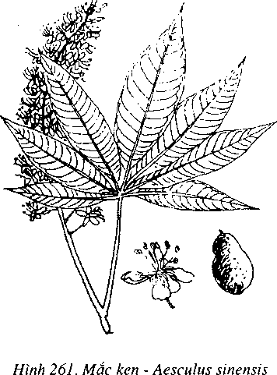

B. Phân bố, thu hái và chế biến
Mắc ken mọc hoang và được trồng tại một số tỉnh ở miền Bắc nước ta, nhiều nhất tại những vùng có núi đá vôi như Lạng Sơn, Cao Bằng, Hòa Bình, Hà Tây, Bắc Cạn, Thái Nguyên, Tuyên Quang. Còn mọc ở Lào, Hoa Nam Trung Quốc. Tại Hà Nội một số phố có trồng làm cây bóng mát.
Người ta dùng quả mắc ken để ăn và ép dầu, vỏ cây dùng duốc cá.
C. Thành phần hóa học
Trong hạt mắc ken có 36% tinh bột, 27-30 dầu và saponin.
Dầu mắc ken là một thứ dầu gồm hai phần, phần đặc ở nhiệt độ 22°C và phần lỏng. Phần đặc chiếm hơn 10% gồm tristearin chảy ở 69- 70ºC, khi xà phòng hóa cho axit stearic, có độ chảy 68º5.
Phần lỏng có chỉ số xà phòng 202; chỉ số iôt 67,5; chỉ số axit 51. Bã sau khi ép bỏ dầu và loại saponin có thể dùng cho lên men.
D. Công dụng và liều dùng
Vỏ cây mắc ken được dùng để duốc cá do thành phần saponin trong đó. Bã hạt sau khi ép dầu cũng có thể dùng.
Hạt mắc ken được dùng ép dầu, dầu này có thể dùng làm xà phòng cứng rất tốt.

THUỐC LÁ 烟草
Còn gọi là Nicotiana thnam (Cămpuchia), yên thảo (Trung Quốc), tabac (Pháp).
Tên khoa học Nicotiana tabacum Lin.
Thuộc họ Cà Solanaceae.
A. Mô tả cây
Cây thảo, sống hàng năm, phần gốc thân hóa gỗ ít nhiều. Thân mọc đứng, có nhiều lông, phân cành ở ngọn, các lá ở phía trên bé hơn, hình lưỡi mác. Phiến lá to có thể dài 60-75cm, rộng 30-50cm, không cuống, một mẩu lá phía dưới ôm vào thân.
Hoa nhiều, tập hợp thành chùy ở ngọn. Đài có lông, tràng màu trắng hay hồng hoặc tím nhạt. Quả nang có 2 ô, có đài tồn tại bọc ở ngoài, hạt bé, nhiều, màu đen: 1ml có thể chứa tới 6.000 hạt.
Cùng loại với cây thuốc lá, ở nước ta còn trồng cây thuốc lào-Nicotiana rustica L. thân thấp hơn, lá to và dày hơn. ( Hình 262 )
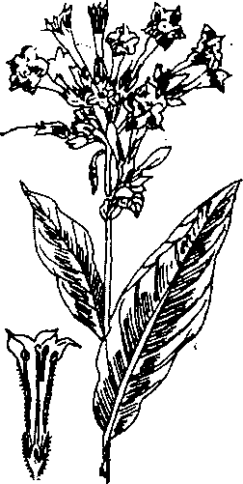
Hình 262. Thuốc lá - Nicotiana tabacum

B. Phân bố, thu hái và chế biến
Cây thuốc lá vốn nguồn gốc ở châu Mỹ, nhưng được đưa về trồng ở nhiều nước trên thế giới: Người ta ước tính mỗi năm toàn thế giới sản xuất khoảng 4 triệu tấn thuốc lá khô, trong đó 3/4 sản xuất ở châu Mỹ và các nước châu Á. Những nước sản xuất nhiều thuốc lá trên thế giới có Mỹ (gần một triệu tấn/năm), Trung quốc, Ấn Độ, Braxin, Nhật Bản. Ở nước ta việc trồng thuốc lá chỉ mới được phát triển sau Cách mạng tháng Tám, vì trước đây hồi thuộc Pháp, việc trồng thuốc lá, thuốc lào bị hạn chế, phải xin phép. Thuốc lào thường chỉ trồng tập trung ở một số tỉnh như Hải Dương, Hưng Yên (Vĩnh Bảo), Hải Phòng (Tiên Lãng) ... Những năm gần đây thuốc lá được trồng ở các tỉnh Vĩnh Phúc, Cao Bằng, Lạng Sơn, Hà Tây (Ba Vì), Gia Lai Công Tum, Đắc Lắc ...
Trồng thuốc lá bằng hạt. Trước hết phải gieo hạt. Khi cây con cao chừng 10-15cm mới đánh đi trồng ở nơi cố định. Khoảng cách giữa mỗi cây chừng 65cm (tỉ lệ nicotin càng cao nếu các cây cách xa nhau vừa đủ). Thời vụ gieo trồng thay đổi theo giống và điều kiện khí hậu từng vùng. Ở Vĩnh Phúc người ta trồng vào tháng 12 (cho năng suất cao nhất), bắt đầu thu lá từ tháng 4, tháng 5: Thu hái lá từ phía dưới lên, trung bình mỗi hecta cho khoảng 1 tấn lá khô/năm. Trong thu hoạch thuốc lá, công việc phơi sấy đóng vai trò quyết định chất lượng của thuốc lá. Có thể phơi nắng nhưng để chủ động người ta thường sấy. Do dó cùng với việc trồng thuốc lá, nhất thiết phải thiết kế lò sấy.
Mặc dầu thuốc lá là một chất độc, nhưng thế giới hiện nay vẫn trồng thuốc lá chủ yếu để hút, một số rất ít dùng làm thuốc trừ sâu bệnh cho cây trồng, một số ít nữa dùng làm thuốc chữa bệnh.
C. Thành phần hóa học
Thuốc lá đã phơi hay sấy khô còn chứa tới 20% nước, hàm lượng chất vô cơ cũng rất cao: 15 đến 20% trong đó chủ yếu là kali, canxi, photphát, nitrat.
Trong thuốc lá còn xanh, hàm lượng gluxit khá cao: Tới 40% bao gồm chủ yếu là tinh bột (8-12%), đường tan được (2-4%) rồi đến pectin, xenluloza. Trong quá trình khô, lá bắt đầu ngả vàng, hàm lượng tinh bột và đưởng giảm xuống rất nhanh.
Các chất protein và lipit thường chỉ chiếm 12 và 5% trọng lượng khô.
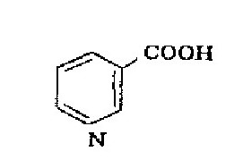
Axit nicotinic (β pyridin cacbonic)

Hàm lượng các axit hữu cơ cũng rất cao: 15- 20% trong đó chủ yếu là axit malic, kèm theo axit xitric, các axit-phenol như axit cafeic, clorogenic (2-4% trọng lượng khô), axit quinic, và một axit đặc biệt: axit nicotinic (β pyridin cacbonic).
Trong thuốc lá còn có các hợp chất đa phenol: Ngoài axit clorogenic, còn có các flavonozit: rutozit chiếm 1%, izoquexitrozit, quexetol, vết cumarin, scopoletol. Các hợp chất đa phenol đóng vai trò quan trọng trong màu sắc và hương vị thuốc lá.
Thuốc lá còn chứa một ít tinh dầu (linalola, bocneola), các hợp chất kiềm bay hơi (pyridin, N-metyl pyrrolidin), nhiều men (gluxidaza, oxydaza, catalaza).
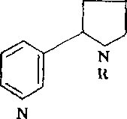
R=CH₃=nicotin
-H=nornicotin

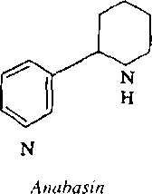

Người ta cho hoạt chất chủ yếu của thuốc lá, thuốc lào là chất nicotin. Hàm lượng nicotin thay đổi từ 2 đến 10%, thuốc lào có thể chứa tới 16% nicotin.
Nicotin là một ancaloit được chiết ở thuốc lá từ năm 1828. Đây là một chất kiềm không chứa oxy, công thức thô là C₁₀H₁₄N₂ với một nhân là pyridin và một nhân là N-metyl-pyrolidin. Nicotin là một chất lỏng sánh, mùi hắc, vị nóng, cay. Khi tinh khiết, không có màu, nhưng ra ánh sáng và không khí ngả màu nâu. Nicotin tan trong nước, rất tan trong các dung môi hữu cơ. Nicotin là một ancaloit bay hơi mạnh, khi tiếp xúc với axit clohydric cho khói trắng.
Bên cạnh nicotin người ta còn thấy nornicotin (có nhiều trong một số loài thuốc lá trồng), anabasin (vì lần đầu tiên được chiết từ cây thuộc chi Anabasis) họ Rau muối (Chenopodiaceae). Anabasin là đồng phân của nicotin. Ngoài ra người ta còn thấy một ít chất như nicotelin, nicotyrin, myosmin ...
Thành phần thuốc lá thay đổi nhiều trong quá trình phơi sấy và chế biến. Thường bao giờ trong thuốc lá phơi sấy hay chế biến, người ta nhận thấy:
- Tinh bột và đường hầu như giảm hoàn toàn.
- Axit malic giảm.
- Các protit thoái hóa và xuất hiện các dạng hợp chất tan như axit amin, asparagin.
- Hàm lượng nicotin có thể bị giảm, ngược lại hàm lượng axit nicotinic có thể tăng lên, hàm lượng axit clorogenic cũng giảm xuống.
- Các hợp chất đa phenol bị ôxy hóa làm cho thuốc lá chuyển màu nâu.
- Xuất hiện các axit béo tự do, các ancol và este thơm.
D. Tác dụng dược lý
Thuốc lá là một cây độc, nhất là những lá già, có hàm lượng nicotin cao.
Người ta đã thấy người lớn đã chết do đã dùng 15 đến 20 gam thuốc lá dưới dạng hãm để thụt. Trẻ con chỉ cần vài gam cũng đủ chết.
Một số con vật nuôi trong nhà cũng rất nhậy cảm với nicotin nhưng người ta thấy một số con vật nhai lại có thể ăn những cây thuốc lá non mà không bị ngộ độc.
Nicotin là một chất độc mạnh hơn: Liều chết cho một người lớn là 0,06gam.
Gần đây, những công trình nghiên cứu cho biết thuốc lá đóng vai trò làm tăng những bệnh tim mạch và một số dạng ung thư. Thống kê cho biết số người hút thuốc lá bị chết do ung thư phổi cao hơn là số người không hút. Nhựa của khói thuốc lá bôi lên da chuột có thể gây ung thư da. Cho nên gần đây người ta đang tìm cách hạn chế sự độc hại của thuốc lá bằng vận động không hút thuốc lá, hoặc hút thuốc lá đã loại bớt nicotin, hay hút thuốc lá có những đầu lọc bớt nicotin.
E. Công dụng và liều dùng
Mặc dầu biết hút thuốc lá là một chất độc, nhưng việc tiêu thụ thuốc lá trên thế giới ngày càng tăng. Người ta đã ước tính bình quân một đầu người, một năm ở Thụy Sĩ dùng tới 5kg thuốc lá, tại Mỹ mỗi người mỗi năm tiêu thụ 4,8kg, tại Pháp 2,3kg.
Hiện nay thuốc lá, thuốc lào ít dùng làm thuốc đối với người: Trong nhân dân, người ta dùng thuốc lào, thuốc lá để đắp vào những nơi đứt tay chân, chảy máu để cầm máu. Còn dùng chữa rắn rết côn trùng cắn.
Thuốc lá hay được dùng chữa bệnh cho gia súc và phòng trừ sâu bệnh cho cây trồng (bảo vệ thực vật).
Đối với cây trồng người ta dùng bột vụn thuốc lá (dư phẩm của công nghiệp thuốc lá), dịch chiết thuốc lá hay dư phẩm công nghiệp thuốc lá có chứa mỗi lít từ 10 đến 20g sunfat nicotin. Khi dùng người ta pha loãng thành dung dịch chứa 1% nicotin rồi phun lên cây có sâu bọ. Nicotin không độc với cây trồng, nhưng sâu bọ hoặc tiếp xúc, hoặc hút nước có nicotin hoặc hít thở hơi thuốc sẽ bị ngộ độc. Tuy nhiên vì đây là chất độc, cho nên việc sử dụng phải theo đúng những quy định để tránh ngộ độc cho người sử dụng.
Đối với súc vật người ta dùng thuốc lá thuốc lào pha nước để chữa ghẻ, chấy rận, bọ chó: Dùng dung dịch chứa l% nicotin. Tránh bôi lên những nơi đã bị sây sát để tránh ngộ độc.
Đôi khi người ta dùng trị giun sán của bò, dê với liều 5-6ml đối với bò, l-2ml đối với dê, cao thuốc lá có chứa 40% nicotin.

GAI DẦU 大麻
Còn gọi là gai mèo, lanh mán, lanh mèo, đại ma, cần sa, sơn ty miêu, ko phai meo (Thái), khan sua (Lào) khanh chha (Cămpuchia), chanvre.
Tên khoa học Cannabis sativa L.
Thuộc họ Gai mèo Cannabinaceae.
A. Mô tả cây
Cây thảo, sống hằng năm, khác gốc, thân thẳng đứng cao l-2m, phân ít hay nhiều cành. Toàn các bộ phận của cây đều phủ một lớp lông mịn. Lá thường mọc cách, có cuống, có lá kèm. Lá phía dưới chia thùy đến tận cuống, phiến thùy hình mác, nhọn, mép có răng cưa. Lá phía trên đơn hay chia 3 thùy. Cây đực thường gày mảnh hơn cây cái. Hoa đực mọc thành chùy với 5 cánh đài và 5 nhị. Hoa cái mọc thành xim xen lẫn với lá bắc hình lá, đài hoa cái hình mo, bọc lấy bầu hình cầu, 2 vòi nhụy đính ở gốc bầu, hình chỉ, dài hơn bầu nhiều, 1 noãn ngược. Quả bế (gọi là chenevis) hình trứng dài 2,5-3,5mm, đường kính 2,5-3mm, nhẵn, xám nhạt. Hạt có dầu.
Có tác giả phân cây gai dầu thành gai cho sợi thuộc loài Cannabis sativa var. vulgaris trồng ở những vùng ôn đới lấy sợi và hạt ép dầu, và gai cho nhựa (chanvre indien) thuộc loài Cannabis sativa L. var. indica trồng ở những vùng khí hậu nóng ( Hình 263 ).
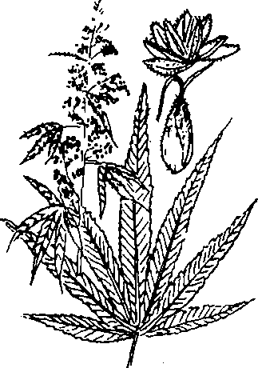
Hình 263. Gai dầu - Cannabis sativa

B. Phân bố, thu hái và chế biến
Nguồn gốc ở các nước miền trung châu Á, bắt đầu được trồng ở Ấn Độ và Trung Quốc để lấy sợi sau lan rộng đi nhiều nước vùng ôn đới các nước châu Á, châu Âu, (Liên Xô cũ, Ba Lan, Rumani, Hungari, Séc, Slovakia, Pháp, Bỉ ...), châu Mỹ. Để lấy sợi người ta thu cây vào khi cây bắt đầu ra hoa. Ngâm cây vào nước trong vòng 10-20 ngày, phơi khô rồi tách sợi ra. Muốn thu quả (chenevis) chờ cho quả chín.
Gai cho nhựa thường trồng ở những vùng nóng và khô của Ấn Độ, Iran, Apganistan, Ai Cập, nam châu Phi, Mêhicô. ở đây ngưởi ta chỉ để những cây cái. Lấy ít hoa cây đực rũ mạnh trên những hoa cây cái để bảo đảm thụ phấn. Tại những nước này người ta thu những ngọn mang hoa và quả của cây cái. Tùy theo từng nước, người ta thu hái có hơi khác nhau và được những vị thuốc cũng mang tên khác nhau. Ví dụ tại Ấn Độ người ta chia thành:
Bhang gồm hỗn hợp những ngọn mang hoa đực và cái. Cứ dùng như vậy mà hút hay trộn với thuốc lá, thuốc phiện mà hút. Có khi được ngâm vào bơ và ăn dưới dạng nước canh, bánh ngọt cùng với một số vị thuốc khác.
Ganjah gồm những ngọn mang hoa cái đã thụ phấn, dính đầy chất nhựa, cuộn thành cuộn hình thoi (round ganjah) hay khối dẹt (flat ganfah). Thường được nhân dân dùng hút trong những điếu đặc biệt.
Chara gồm nhựa thu hoạch tại những khu vực trồng: Người thu hoạch mặc áo da đi qua những cây trồng cho nhựa dính vào, hoặc người ta ngả cây đem về cắt lấy ngọn có hoa và nhựa rồi vê bằng tay. Loại này rất mạnh.
Tại Ai Cập và các nước ả Rập người ta chế thành haschich gần giống chất ganjah, nhưng cuộn thành từng thỏi thường trộn thêm với mật ong, bơ, chất thơm khác và những lá cây họ Cà (Solanaceae).
Tại bắc châu Phi như ở Tuynidi người ta chế thành takrouri là ngọn cây cái mang hoa thái nhỏ, rây đều và gói thành gói và chất kif được dùng ở Angiêri.
Tại Thổ Nhĩ Kỳ người ta chế dạng cao nước cô đặc gọi là hafioum thường trộn với những cây có chất thơm hay có tác dụng cường dương.
Tại Mêhicô và các bang miền nam nước Mỹ người ta hút thứ thuốc mang tên marihuana gồm ngọn cây trộn với thuốc lá.
Tại những vùng khí hậu mát lạnh ở các tỉnh miền núi nước ta như Lào Cai, Yên Bái, Thanh Hóa, Nghệ An, Hà Tĩnh đồng bào dân tộc ít người thường trồng cây gai dầu chủ yếu để lấy sợi dệt loại vải dày và bền. Một số nơi thu quả về ép dầu. Việc sử dụng nhựa hay ngọn mang hoa cái để hút hầu như chưa thấy. Tuy nhiên trong kháng chiến chống Pháp, chúng tôi có thấy một số hàng binh lê dương người châu Phi thường hái ngọn mang hoa của cây gai dầu này thái nhỏ phơi dùng hút như hút thuốc lá hoặc trộn thêm với thuốc lá để hút. ở miền Nam (Đà Lạt) dùng với tên cần sa làm thuốc ma túy và nuôi lợn cho béo.
C. Thành phần hóa học
Quả (chenevis) chứa 30% chất dầu có giá trị trong công nghiệp sơn vì bản thân dầu dưới tác dụng của không khí tạo thành màng rắn chắc bảo vệ gỗ và kim loại. Thành phần dầu chủ yếu gồm các glyxerit của những axit linoleic và linolenic. Trong khô dầu chứa 30% chất đạm, 10% chất béo dùng làm thức ăn gia súc. Trong chất đạm của khô dầu có chủ yếu chất globulin mang tên edestin.
Ngọn mang hoa cái thường có 5-10% độ ẩm, 12- 14% chất vô cơ (gồm chủ yếu là oxalat canxi trong cây), ít tinh dầu với thành phần gồm những cacbua tecpenic, và một chất sesquitecpen mang tên cannaben, ngoài ra còn thấy cholin, trigonellin.
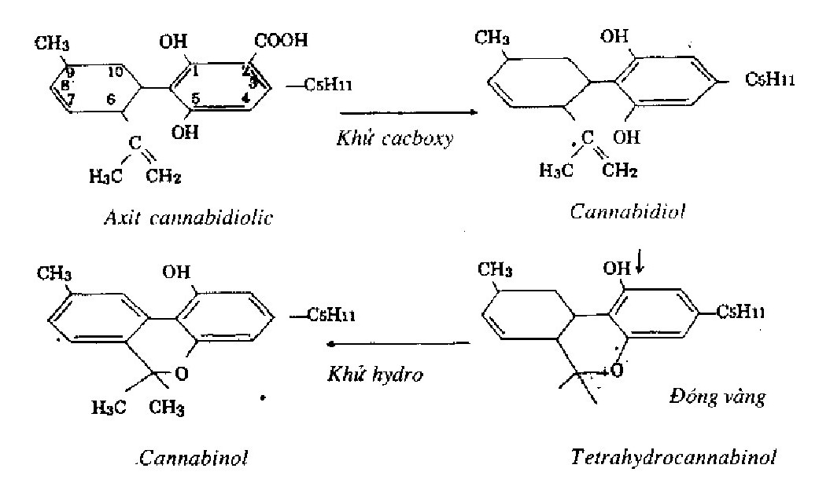

Hoạt chất của ngọn mang hoa cái là một chất nhựa (resin) với tỷ lệ thay đổi tùy theo cách chế biến thu hái và nguồn gốc địa lý. Theo Paris và du Merac 1947, Dehay 1961 và Herisset 1965 thì tỷ lệ nhựa trong những dược liệu của Ấn Độ là 10-20% (chất chara thô chứa tới 30%) trong khi đó những ngọn thu ở những cây ở châu Âu thường chỉ dưới 5%, có khi chỉ 1-2%.
Nhựa này tan trong cồn cao độ, trong ête, clorofoc và đặc biệt hãn hữu trong ête dầu hỏa.
Thành phần hóa học của nhựa được tiến hành nghiên cứu từ cuổi thế kỷ 19 nhưng mới đạt những tiến bộ vào năm 1940 nhờ những công trình nghiên cứu của Cahn, Told và cộng sự ở Anh về gai dầu của Ấn Độ và những công trình của Adams và cộng sự ở Mỹ về chất marihuana. Người ta đã chiết được những hợp chất không chứa nitơ có tính chất phenol. Cấu trúc cũng đã được xác định. Đó là:
Cannabinol vào năm 1900 mới chiết được dưới dạng dầu, đến năm 1933 dưới dạng axetat kết tinh (Cahn, 1933). Bằng con đường tổng hợp người ta đã xác định được cấu trúc: với một nhân amyl-resorxinol và một nhân p-xymen.
Một hợp chất diphenol, Cannabldiol được Adams tách dưới dạng dinitribenzoat tinh thể (1940). Chất này có nhiều hơn trong gai dầu Mỹ, ít hơn trong gai dầu Ấn Độ.
Cả hai chất đều không có tác dụng gây tê mê của nhựa. Nhưng khi người ta tìm cách tổng hợp cannabinol thì người ta thu được chất tetrahydrocannabinol có những tác dụng đặc hiệu của haschich. Nhiều chất tương tự cũng đã được tổng hợp. Và có nhiều đồng phân cùa tetrahydrocannabinol khác nhau do năng suất quay cực và vị trí của nối kép trong nhân p-xymen. Người ta cho rằng trong nhựa thiên nhiên phải có một hỗn hợp đồng phân có tác dụng sinh lý.
Năm 1958, các nhà nghiên cứu Đức và Séc còn chiết được từ nhựa gai dầu châu Âu một chất mới gọi là axit cannabidiolic trong điều kiện chiết ở nhiệt độ thấp và trong áp lực giảm, vì chất này rất dễ bị khử cacboxy để cho cannabidiol.
Năm 1965, bằng sắc ký cột, người ta còn chiết được từ nhựa haschich chất cannabigerol. Ta có thể biểu thị sự liên quan giữa những thành phần hóa học trong nhựa gai dầu như trên.
D. Tác dụng dược lý
Việc sử dụng nhựa gai dầu làm thuổc đã được biết từ rất lâu ở những nước phương đông như Ấn Độ, Trung Quốc, sau đó truyền sang Iran và các nước Ả Rập.
Các nước châu Âu chỉ mới biết đến nhựa gai dầu vào đầu thế kỷ 19.
Vị thuốc gây cho người dùng ban đầu có một cảm giác khoan khoái, dễ thở, thần kinh được kích thích, sau đó đến những ảo giác (mất khái niệm về thời gian, không gian, người như phân đôi). Con người trở nên rất nhạy cảm với tiếng ồn, với âm nhạc và rất dễ sai khiến tới mức có thể sai đi gây những tội ác cũng làm. Vì vậy nhựa gai dầu thường được dùng ở một số nuớc phương đông để chuẩn bị cho chiến sĩ ra trận, chịu đựng những nhục hình. Nhưng giai đoạn kích thích và bột phát thường kèm buồn ngủ và đi tới hôn mê. Với liều cao hơn có thể dẫn đến động tác thiếu phối hợp, trạng thái ngây, một giấc ngủ giữ nguyên thế, có khi những cơn hoang tưởng giận dữ. Hô hấp chậm dần, mạch nhanh, miệng khô, mồ hôi đằm đìa, buồn nôn và nôn.
Việc sử dụng nhựa gai dầu được coi như một chứng nghiện chất độc nguy hiểm như nghiện thuốc phiện và cocain. Nhiều nước đã cấm trồng, sản xuất buôn bán và sử dụng nhựa gai dầu. Nhựa gai dầu nói ở đây được định nghĩa gồm ngọn có hoa và quả của cây gai dầu Cannabis sativa var. indica.
Tác dụng của nhựa gai dầu còn tùy thuộc vào bản lĩnh và trình độ văn hóa của người sử dụng. Nhưng thường dẫn đến thủ tiêu ý chí, suy nhược thể lực và tinh thần và dẫn đến bệnh tinh thần.
Về những chất lấy riêng ra thì axit cannabidiolic không có tác dụng gây tê mê, các tác giả Tiệp Khắc chứng minh các chất này có tác dụng giảm đau và nhất là kháng sinh đối với một số vi khuẩn Gram dương. Điều sau này phù hợp với kinh nghiệm cổ truyền ở một số nước dùng nhựa gai dầu làm thuốc sát trùng và lên da.
Cannabidiol và cannabiol khá độc.
Người ta thấy rằng nhựa gai dầu để lâu sẽ bị giảm tác dụng. Và tác dụng giảm đau của nhựa gai dầu là kết quả của tác dụng chung của nhựa đối với vỏ não chứ không phải do một tác dụng tại chỗ.
E. Công dụng và liều dùng
Với tên lanh mèo, lanh mán, cây gai dầu hiện nay chủ yếu được trồng ở một số vùng miền núi nước ta để lấy sợi. Một số ít nơi dùng quả và hạt để ép dầu, dùng chế sơn, khô dầu dùng làm thức ăn gia súc. Toàn quả còn dùng nuôi chim.
Việc sử dụng ngọn mang hoa và quả cây gai dầu cái để hút như ở một số nước khác ở châu Á và châu Phi cho đến nay hầu như chưa thấy ở nước ta. Nhưng chúng ta cũng nên biết rằng việc sử dụng nhựa gai dầu với mục đích này rất nguy hiểm, gây nghiện độc đối với nhân dân, làm thủ tiêu ý chí, suy nhược thể lực và trí óc cho nên gần đây rất nhiều nước đã cấm không cho sử dụng nhựa gai dầu để hút hay để uống. Năm 1961 tại Niuooc, Ủy ban về chất ma túy thế giới đã ra nghị quyết cấm không được dùng nhựa gai dầu vào mục đích khác ngoài mục đích chữa bệnh và kiểm tra chặt chẽ việc trồng và buôn bán chất này. Nghị quyết này có hiệu lực từ cuối năm 1964. Tuy nhiên chúng ta biết trên thế giới hiện nay vẫn còn hàng triệu người dùng hút và uống cho nên vẫn có những sự buôn bán lén lút chất ma túy này.
Về mục đích làm thuốc, nhựa gai dầu được dùng từ lâu đời làm thuốc bôi ngoài với tính chất sát trùng và giảm đau.
Trong y học hiện đại, nhựa gai dầu được dùng dưới dạng cồn cao và thuốc để uống trong làm thuốc giảm đau, dịu đau (nhất là trong trường hợp đau dạ dày, co giật trong uốn ván, hen suyễn, một số bệnh thần kinh), dùng ngoài để làm thuốc sát trùng, chữa bỏng. Tuy nhiên người ta thấy thuốc để lâu kém hiệu lực và tác dụng cũng không đồng nhất.
Liều dùng: cồn 1/10 (chế bằng phép ngấm kiệt với cồn 90°), mỗi lần dùng 0,05g, trong 24 giờ tối đa lg.
Cao rượu: Ngày uống 0,05g đến 0,10g.
Cao lỏng: Ngày uống 0,30g đến 0,60g.
Nhựa gai dầu: Ngày uống từ 0,03g đến 0,05g.
Chú ý:
Những thuốc chế từ nhựa gai dầu đều phải theo chế độ những thuốc độc gây nghiện.

CÂY SƠN 漆树
Còn gọi là tất thụ (Trung Quổc), arbre à laque (Pháp). .
Tên khoa học Rhus succedanea Linné - Rhus vernicifera D. C.
Thuộc họ Đào lộn hột Anacardiaceae.
Cây sơn ngoài công dụng là một cây công nghiệp vì cho chất sơn, còn cho một vị thuốc mang tên can tất (can là khô, tất là sơn vì sơn để lâu ngày khô kiệt rắn lại dùng làm thuốc).
A. Mô tả cây
Cây nhỏ, lá kép lông chim lẻ có 3-6 đôi lá chét. Lá chét mỏng nguyên nhẵn, phiến hình thuôn mũi mác, đầu nhọn, phần gốc không đều, mép nguyên. Hoa tạp họp thành chùy đơn, nhẵn hoặc hơi có lóng, đài hợp, phía trên xẻ thành răng, tràng 3, nhị 5, quả bạch hơi dẹt, không có lông. Mùa hoa: tháng 4, mùa quả chính: tháng 11 (Hình 264 ).
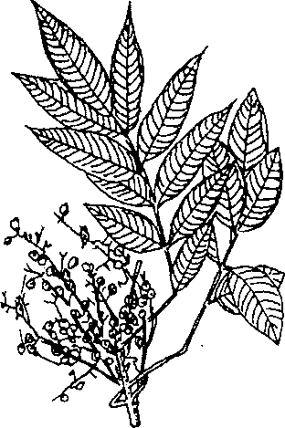
Hình 264. Cây sơn - Rhus succedanea
B. Phân bố thu hái và chế biến
Mọc hoang hay được trồng ở Việt Nam, nhiều nhất ở tỉnh Vĩnh Phúc (Thanh Ba, Cẩm khê, Tam Nông...). Còn thấy ở Hà Giang, Tuyên Quang, Bắc Cạn, Thái Nguyên. Còn mọc ở Trung Quốc, Nhật Bản.
Trồng bằng hạt vào tháng 10. Trước khi gieo, ngâm hạt vào nước 48 giờ để cho chóng mọc. Khi cây lớn, trồng thành hàng cách nhau 2m. Năm thứ 3 trở đi có thể lấy nhựa. Dùng dao con khía vào một nửa thân theo hình chữ V, khía từ phía dưới gốc lên. Cứ khía một phía cây cho tới 2,5m sẽ bắt đầu khía sang phía bên kia. Khía xong cắm ở góc nhọn chữ V một mảnh vỏ con trai (hến) để hứng nhựa. Cần tránh nắng quá, vì như vậy sơn sẽ bị oxy hóa, kém giá trị.
Ra ngoài trời, sơn sẽ sẫm màu và có một màng màu đen sẫm, không tan trong các dung môi thông thường, chịu tác dụng của axit và kiềm do đó sơn là một chất rất quý có thể dùng trong nhiêu công việc. Sơn ta không dẫn điện (hơn cả mica). Để khô tự nhiên chịu được nhiệt độ 410ºC mà không bị hỏng. Sấy khô có thể chịu tới nhiệt độ 550ºC.
C. Thành phần hóa học
Sơn thuộc loại nhựa dầu (oleoresin). Thành phần chủ yếu là chất laccol, một diorthophenol có đính một dây truyền ngang không no. Laccol chịu ảnh hưởng của men laccaza có sẵn trong sơn, dễ bị oxy hóa trong môi trường oxy của khí trời để thành một chất bóng đen rất bền.
Năm 1883, Hikorokuro Yoshida đã lấy ra từ sơn chất axit urushic hay axit lacxic hay urushiol chiếm tới 80%. Nhưng đây chỉ là một hỗn hợp 5 thành phần khác nhau tỷ lệ khác nhau tùy theo nguồn gốc.
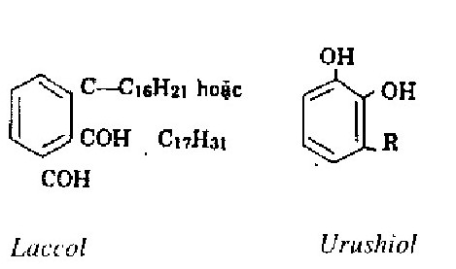
Urushiol I R = (CH₂)₁₄ - CH₃
Urushiol II R = (CH₂)₇ - CH = CH - (CH₂)₅ - CH₃
Urushiol III R = (CH₂)₇ - CH = CH - CH₂ - CH = CH - (CH₂)₂ - CH₃
Urushiol IV R = (CH₂)₇ - CH = CH - CH₂ - CH = CH - CH = CH - CH₃
Urushiol V R = (CH₂)₇ - CH = CH - CH₂ - CH = CH - CH₂ - CH = CH₂
D. Công dụng và liều dùng
Sơn khô được dùng làm thuốc từ lâu đời với tên can tất. Theo tài liệu cổ can tất có vị cay, tính ôn, không độc, có tác dụng phá huyết, tiêu tích, táo thấp sát trùng, đốt lấy khói hớp vào cổ họng chữa hầu tê, thường dùng trị giun đũa, giun kim, phụ nữ đau bụng có hòn khối. Khi dùng nên giã nát sao chín, nếu dùng sơn sống sao khô cũng được. Tuy nhiên nhiều người không chịu được sơn hay bị lở sơn. Người ta cho rằng nguyên nhân gây lở sơn là do một chất độc bốc hơi được có ở trong sơn với một lượng rất nhỏ. Khi đã bị lở sơn, người ta giã lá khế đắp lên nơi lở.
Trong công nghiệp, sơn chủ yếu được dùng trong công nghiệp sơn, trong mỹ nghệ (tranh sơn mài), đồ dùng không dẫn điện, sơn các dụng cụ cần chịu cồn, axit và kiềm.
Đơn thuốc có sơn
Chữa các chứng hầu tê châm chích không tới được: Dùng can tất đốt lấy khói thổi vào cổ họng.

DÂY THUỐC CÁ
Còn gọi là dây duốc cá, dây mật, dây cóc, dây cát, lầu tín, tuba root (Anh), derris (Pháp), touba.
Tên khoa học Derris elliptica Benth., Derris tonkinensis Gagnep.
Thuộc họ Cánh bướm Fabaceae (Papilionaceae).
Dây duốc cá là những cây cho rễ dùng đánh bả cá. Vì những cây này chỉ độc đối với sâu bọ và động vật máu lạnh, không độc đối với người và súc vật nuôi trong nhà cho nên còn được dùng trong nông nghiệp để diệt trừ sâu bọ. Cây có ở Việt Nam.
A. Mô tả cây
Dây thuốc cá là một loại dây leo khỏe thân dài 7-10m, lá kép gồm 9-13 lá chét, mọc so le, dài 25-35cm, lá chét lúc đầu mỏng, sau dai dày, hình mác, đầu nhọn, phía dưới tròn. Hoa nhỏ, trắng hoặc hồng. Quả loại quả đậu, dẹt, dài 4-8 cm ( Hình 265 ).
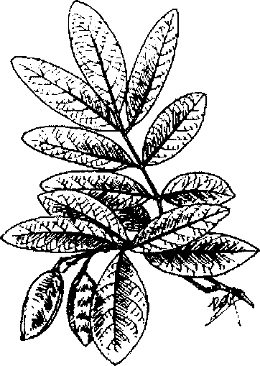
Hình 265. Dây thuốc cá – Derris elliptica

B. Phân bố thu hái và chế biến
Nguồn gốc và vốn mọc hoang dại tại các nước Malaixia, Ấn Độ, Inđônêxia, Việt Nam, được trồng ở những nước nói trên và một số nước khác ở châu Phi (Côngô ...).
Trồng dây thuốc cá bằng dâm cành, mẩu rễ cành dài 0,4-0,5m, trồng cách nhau 1m. Sau hai năm bắt đầu thu hoạch. Phải thu hoạch hết các rễ nhỏ, vì rễ càng nhỏ, lượng hoạt chất càng cao. Hoạt chất cao nhất vào các tháng thứ 23-27. Cây chịu ánh sáng mạnh, nhưng ưa nơi mát hơn. Vì vậy ở miền Nam Việt Nam nước ta người ta hay trồng xen giữa các cây cao su, cây dừa. Nhiệt độ cần thiết 27-28°. Đất bón vôi cho năng suất rễ cao hơn. Ở Malixia, sau 25 tháng mỗi ha cho hơn 3 tấn rễ, trung bình năng suất là hơn 1,3 tấn. Trước đây ở miền Nam Việt Nam thuổc cá được trồng nhiều ở Cà Mau, Bạc Liêu, Trà Vinh, Phú Quốc. Năm 1938 đã xuất cảng được 22 tấn rễ. Trên thị trường rễ thuốc cá dài ngắn không đều, đường kính thường trung bình 1cm, cong queo, mặt ngoài xám nâu, đến nâu đỏ nhạt, với những đường nhỏ chạy dọc. Vỏ dày dính chắc vào gỗ màu nâu hồng, bẻ rất nhiều xơ, vị hơi ngọt, nhầy, sau đó nóng và hắc. Giã ngâm vào nước, nước sẽ có màu vàng đục và mùi đặc biệt; khác với rễ cóc kèn (xem ở sau) cho dung dịch trong.
C. Thành phần hóa học
Rễ dây thuốc cá chứa 10-12% nước, 2-3% chất vô cơ, rất nhiều gluxit (đưởng, tinh bột), tanin, chất nhựa.
Hoạt chất chính là rotenon (hay tubotoxin, derrin) được Nagai chiết ra từ 1902. Tên rotenon do từ chữ roten là tên Nhật Bản của cây dây thuốc cá. Công thức thô C₂₃H₂₂0₆, công thức khai triển được Butenandt xác định từ năm 1928 với 5 vòng: 2 vòng benzen (A) và (D), một vòng pyran (B) 1 vòng pyron (C) và 1 vòng furan (E), ngoài ra còn 2 nhóm metoxy. Hiện nay người ta xếp rotenon vào nhóm izoflavon (các vòng D, C, và A có gạch chéo)-Rotenon là những tinh thể hình lăng Rotenon nhân isoflavon (gạch dọc) trụ, không màu, tả tuyền, hầu như không tan trong nước 1/1.000.000, hơi tan trong cồn và ête, rất tan trong axeton, benzen và clorofoc (73%). Những dung dịch rotenon trong dung môi hữu cơ khi ra ánh sáng chuyển màu vàng rồi đỏ để thành chất dehydrorotenon vững bền và có độ độc vững bền.
Trong môi trường kiểm, dung dịch không vững bền.
Để xác định sự có mặt của rotenon người ta dùng những phản ứng sau đây:
Phản ứng Durham, Howard, Jones và Smith, 1933: Đun 0,05g bột rễ duốc cá với 5ml clorofoc, lọc, phần lọc được cô khi trên kính đồng hồ, thêm 2 giọt axit sunfuric đặc sẽ xuất hiện màu vàng cam rất rõ sau ngả màu nâu và tím khi thêm 1 hạt nitrit natri, phản ứng nhạy tới 1/10 mg.
Phản ứng Jones và Smith: Dung dịch 0,1% trong axeton thêm axit nitric rồi nước và kiềm hóa bằng amoniac sẽ xuất hiện màu xanh tím mạnh rồi mất.
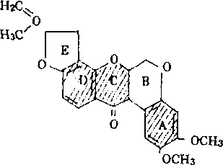

Rotenon Nhân isoflavon (gạch dọc)
Hoạt chất khác gần giống rotenon deguelin 3-8% (do chiết lần đầu tiên từ cây Deguelia cùng họ Cánh bướm): Tinh thể hình kim màu lục nhạt, chảy ở 170ºC, đồng phân của rotenon với hai vòng dihydroxy-benzopyran, tephrosin, tinh thể không màu chảy ở 198°C (tên do chiết lần đầu tiên ở cây Tephrosia cùng họ Cánh bướm), toxicarol và sumatrol cùng có những hydroxyphenol. Toxicarol có tinh thể hình lục lăng màu vàng lục, chảy ở 219°C.
Hàm lượng rotenon trong duốc cá thay đổi tùy từng loại từ 4-12%, thông thường 5-8%, có thứ hoang dại lên tới 13%. Nhưng độ độc không chỉ do rotenon, mà còn tỷ lệ với lượng cao của ête của rễ. Thường một loại rễ chứa 4-5% rotenon cho chừng 16-22% cao ête. Thứ tự độ độc của các chất như sau: rotenon 400 lần mạnh hơn deguelin, deguelin 40 lần hơn tephrosin, tephrosin gấp 10 lần toxicarot.
Định lượng rotenon trong rễ duốc cá (phương pháp đo A. F. NOR. Pháp quy định). Sau khi làm những phản ứng định tính nói trên, dùng clorofoc để chiết bột rễ duốc cá, ngâm trong 24 giờ và lắc trong 4 giờ. Bốc hơi dung dịch. Cặn còn lại hòa vào dung dịch tetraclorua cacbon no rotenon đun sôi. Để nguội, phức chất rotenon-Cl₄C tinh thể tách ra, lọc qua phễu lọc thủy tinh xốp đã cân bì, dùng tetraclorua cacbon no rotenon để rửa tinh thể, sấy ở 35°C rồi cân. Lượng rotenon trong phức chất được xác định bằng kết tinh lại trong cồn 95° đun sôi: Rotenon tinh khiết sẽ kết tinh khi dung dịch để nguội.
Ngoài phương pháp định lượng nói trên, còn có những phương pháp so màu dựa vào màu tím nhạt do tác dụng của axit sunfuric và nitrit natri, cho kết quả cao hơn phương pháp trên do toàn bộ các chất tương tự rotenon cũng cho màu.
D. Tác dụng dược lý
Từ lâu đời, dây duốc cá được nhân dân vùng Đông Nam châu Á dùng duốc cá: Nghiền rễ với nước với liều 1 phần triệu cá bị say và người ta bắt cá dễ dàng. Với liều cao hơn, cá có thế bị chết.
Tính chất trừ sâu của rễ duốc cá cũng được nhân dân Trung Quốc và Ấn Độ biết từ lâu. Mãi đến khoảng những năm 1930 tính chất trừ sâu này mới được nghiên cứu ở châu Âu và châu Mỹ. Độc tính của rotenon thể hiện trên động vật máu lạnh do đường uống hay do tiếp xúc với nồng độ 1x l0⁻⁶, deguelin 10 lần kém độc hơn, tephrosin 40 lần và toxicarol 400 lần. Rotenon độc làm tê liệt trung tâm hô hấp, con sâu tiếp xúc với rotenon sẽ bị yếu đi rồi chết, không dãy dụa, trái lại với dung dịch pyretrin (trong cúc trừ trùng) con sâu sẽ quằn quại. Tuy nhiên không phải đối với sâu nào rotenon cũng có tác dụng.
Đối với người và động vật máu nóng các chất đó hầu như không có độc tính (qua đường tiêu hóa), nhưng nếu tiêm mạch máu có thể gây liệt hô hấp và chết do ngạt.
Trên cơ sở tác dụng dược lý, người ta còn kiểm nghiệm rễ cây duốc cá bằng phương pháp sinh vật như sau:
Thử trên các loại cá vàng Carassius auratus (cyprin doré), Ides melanotes (Melanote), Phoxinus laevis (vairon): Xác định nồng độ loãng nhất làm cho con cá mất thăng bằng hoặc bị kéo theo dòng nước chảy.
Trên nhộng hay ấu trùng sâu bọ (doryphore, charancon ...): Phun những dung dịch loãng rotenon hay rễ duốc cá lên những ấu trùng đặt trong những lồng kín.
Trên ruồi: Dùng lạnh làm tê liệt nhất thời ruồi, nhỏ trên mỗi con 1 giọt dung dịch thuốc định thử (dùng ống nhỏ giọt vi quản). Đếm số ruồi chết sau 24 giờ.
E. Công dụng và liều dùng
Đối với người và súc vật: Người ta dùng rễ duốc cá làm thuốc tẩy giun, nhưng rễ duốc cá cũng ít dùng so với các loại thuốc giun khác. Còn dùng chữa ghẻ dưới dạng thuốc mỡ.
Ở nước ta, tại một số vùng người ta chỉ hái cây duốc cá tươi, làm thành một vòng treo trên sừng trâu những con trâu bị dòi hay có ký sinh. Dòi và ký sinh thấy mùi duốc cá tự đi.
Duốc cá: Xem những nơi nào có cá, lấy một ít rễ dây duốc cá (nhiều ít tùy theo nơi đó nhiều hay ít nước), giã nhỏ, thả bột thô rễ cây duốc cá vào nước. Ít giờ sau, cá bị chất độc rotenon nên bị nghẹt thở nổi lên mặt nước. Bắt cá đó thả vào nước sạch, cá sẽ sống lại.
Thuốc trừ sâu hay dùng nhất, dưới những dạng sau đây: Để diệt trừ ruồi, muỗi, mối, mọt, dán, nhện, sâu hại cây trồng ... tác dụng của rotenon mạnh gấp 4-10 lần nicotin. Đối với những sâu bọ có vỏ cứng và bộ máy hô hấp khó thâm nhập cần dùng với liều gấp hai, ba.
Trận bột rễ duốc cá với những bột trơ như bột talc, đất sét, thạch cao v.v... cần tránh những bột có phản ứng kiềm vì chất kiềm làm cho rotenon mất tác dụng: Cầu lacton có tác dụng bị phá hủy. Tỷ lệ pha trộn cũng không nên quá 30%, có khi chỉ cần 15% bột nguyên chất là đủ.
Có thể dùng bột rotenon cũng trộn với những bột trơ khác như talc, đất sét v.v... nhưng tỷ lệ rotenon tối đa chỉ cần 1%, trung bình chỉ cần 0,25-0,50%. Bột rotenon để một năm không bị giảm tác dụng nhưng bột rễ duốc cá để lâu kém tác dụng. Nhưng nếu dùng bột rễ duốc cá tươi tác dụng còn mạnh hơn dùng rotenon. Thường tác dụng tốt nhất thu được với những dung dịch nước ngâm 5% rễ duốc cá tươi.
Có khi người ta phổi hợp rotenon hay rễ duốc cá với pyretrin vì pyretrin tác dụng mau hơn nhưng sự bảo quản của pyretrin còn chóng mất tác dụng hơn và giá thành cũng cao hơn.
Để tăng độ dính hay tính chất nhũ hóa thường người ta còn dùng thêm những chất dính như dầu lạc, dầu thầu dầu, anbumin, máu, casein ... chú ý dùng những chất dính không gây những phản ứng làm giảm tác dụng của rotenon, những chất nhũ hóa thường dùng là mật bò, xà phòng nhưng cũng chú ý tránh dùng những chất nhũ hóa có tính chất kiềm làm giảm tác dụng của rotenon.
Một công thức dùng rễ duốc cá
Rễ duốc cá 250g, xà phòng 250g, nước 100l. Rửa sạch rễ, giã nát ngâm vào 15 lít nước trong 24 giờ. Rửa sạch cối, chày, nước rửa dồn vào dung dịch nói trên. Sau 24 giờ vớt rễ ra và lọc.
Bã ngâm vào 10 lít trong 3 giờ. Lọc lại. Khi dùng cho thêm nước đã pha thêm xà phòng vào theo tỷ lệ trên cho đủ 100 lít. Dùng bơm bơm lên những nơi có sâu, hoặc côn trùng như vườn rau, vườn cây, nhà cửa...
Chú thích: Ngoài cây duốc cá Derris elliptica nói trên, tại nhiều nước còn dùng loại Derris malaccensis Prain cùng một mục đích.
Gần đây, Viện y dược học dân tộc thành phố Hồ Chí Minh đã dùng lá cây cóc kèn Derris trifoliata Lour. cùng họ làm thuốc cầm máu, làm lành vết thương. Cây này là một loại dây leo lớn, lá có 3-5 lá chét, đôi khi 7, hoa màu trắng phớt hồng, mọc thành chùm, quả dài 3-4cm rộng 2- 2,8cm, chứa một hạt. Trong lá cóc kèn có 11% tanin, rotenon, nhiều flavon dưới dạng bột mịn màu vàng nhạt (Dược học 2, 1980).
Trong nhân dân còn dùng lá sắc uống chữa lỵ, ỉa chảy.

IX. CÁC CÂY THUỐC VÀ VỊ THUỐC CHỮA BỆNH Ở BỘ MÁY TIÊU HÓA
SƠN TRA 山楂
Còn gọi là bắc sơn tra, nam sơn tra, dã sơn tra, aubepine.
Tên khoa học Crataegus pinnatifida Bunge (bắc sơn tra, sơn tra), Crataegus cuneata Sieb.et Zucc. (nam sơn tra, dã sơn tra).
Thuộc họ Hoa hồng Rosaceae.
Sơn tra (Fructus Crataegi) là quả chín thái mỏng phơi hay sấy khô của cây bắc hay nam sơn tra.
A. Mô tả cây
Bắc sơn tra (Crataegus pinnatifida) là một cây cao 6m, cành nhỏ thường có gai. Lá dài 5-10cm, rộng 4-7cm, có 3-5 thùy, mép có răng cưa, mặt dưới dọc theo các gân có lông mịn, cuống lá dài 2-6cm. Hoa mẫu 5, họp thành tán. Đài có lông mịn, cánh hoa màu trắng, 20 nhị. Quả hình cầu, đường kính l-l,5cm, khi chín có màu đỏ thắm ( Hình 266 ).
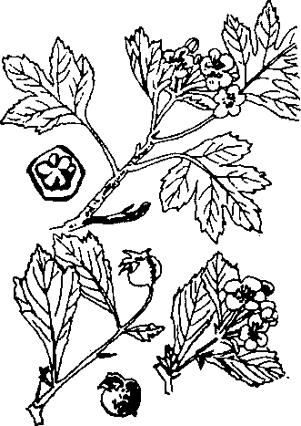
Hình 266. Sơn tra - Crataegus pinnatifida

Cây nam sơn tra hay dã sơn tra (Crataegus cuneata) cao 15m, có gai nhỏ 5-8mm. Lá dài 2-6 cm, rộng 1-4,5 cm, có 3-7 thùy, mặt dưới lúc đầu có lông, sau nhẵn. Hoa mẫu 5, họp thành tán. Cánh hoa trắng, 20 nhị. Quả hình cầu đường kính 1-1,2 cm, chín có màu vàng hay đỏ.
Ở Việt Nam hiện nay đang khai thác với tên sơn tra hay chua chát, quả của hai loài cây khác nhau:
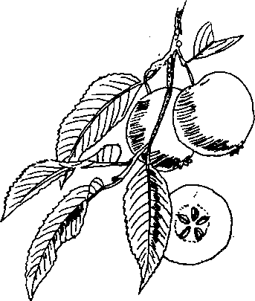
Cây chua chát, còn gọi là sán sá (Tày) có tên khoa học Malus doumeri (Bois) Chev. hay Docynia doumeri (Bois) Schneid. thuộc họ Hoa hồng (Rosaceae). Cây này cao 10-15m, cây non có gai. Lá nguyên hình bầu dục dài 6-15cm, rộng 3-6cm, mép khía răng cưa. Hoa họp thành tán từ 3-5 hoa. Hoa màu 5, cánh màu trắng. Quả tròn hơi dẹt, khi chín ngả màu vàng lục, đường kính 5-6cm, cao 4-5 cm, vị chua hơi chát. Mùa hoa tháng 1-2, mùa quả tháng 9-10. cây này thường được khai thác ở Cao Bằng, Lạng Sơn. Nhân dân ở đây cũng bán sang Trung Quốc với tên sơn tra. (Hình 267, Hm 29,1)

Hình 267. Chua chát -Docynia doumeri

Cây táo mèo, còn gọi là chi tô di (Mèo) có tên khoa học Docynia indica (Mall.) Dec. cùng thuộc họ Hoa hồng (Rosaceae). Cây nhỡ cao 5-6m, cây non cành có gai. Lá đa dạng, ở cây non lá mọc so le, xẻ 3-5 thùy, mép có răng cưa không đều. Ở thời kỳ cây trưởng thành lá hình bầu dục dài 6-10cm, rộng 2-4 cm, mép nguyên hoặc hơi khía răng. Hoa họp từ 1-3 hoa, mẫu 5, cánh hoa màu trắng. Nhị 30-50. Quả hình cầu thuôn, đường kính 3-4cm, khi chín màu vàng lục, có vị chua hơi chát. Mùa hoa tháng 3, mùa quả tháng 9-10. Táo mèo mọc hoang và được trồng ở Lai Châu, Yên Bái, Sơn La, Lào Cai độ cao trên 1.000m. Ngoài ra còn cây Docynia delavayi (Franch.) Schneid mùa hoa tháng 3, quả tháng 6-7. Lá cây này cứng hơn cây trên, mặt dưới lá có lông cũng dày hơn. Quả cũng tương tự nhưng có cuống dài hơn. Cũng được thu mua với tên táo mèo hay sơn tra ( Hình 268 ).
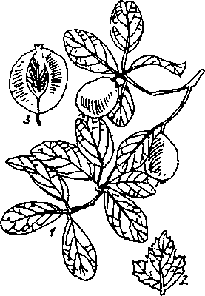
Hình 268. Táo mèo - Docynia indica
l. cành mang quả
2. dạng lá non
3. quả bổ dọc

B. Phân bố, thu hái và chế biến
Trước đây sơn tra hoàn toàn nhập của Trung Quốc. Những năm gần đây ta đã thu mua táo mèo và chua chát dùng với tên sơn tra. Như chúng ta thấy hai cây này đều khác chi sơn tra thật (Crataegus) do đó cần nghiên cứu so sánh việc sử dụng. Điều chú ý là một số tỉnh Hoa Nam Trung Quốc cũng nhập của ta những quả này với tên sơn tra. Nói chung quả chua chát và táo mèo của ta có đường kính lớn hơn sơn tra, khi chín sơn tra thật màu đỏ mận hay đỏ tươi.
Quả sơn tra hay chua chát, táo mèo chín được hái về. thái ngang hay bổ dọc, phơi hay sấy khô.
C. Thành phần hóa học
Theo sự nghiên cứu sơn tra Trung Quốc, các nhà nghiên cứu Trung Quốc đã thấy có axit xitric, axit tactric, vitamin C, thấy hydrat cacbon và prôtit (Dược tài học, 1960).
Năm 1957, Viện nghiên cứu thực phẩm của Trung Quốc phân tích sơn tra thấy prôtit 0,7%; chất béo 0,2%; hydrat cacbon 22%; canxi 0,085%; photpho 0,025%; sắt 0,0021%; caroten 0,00082%; vitamin C 0,089%.
Sơ bộ nghiên cứu loại sơn tra Việt Nam (Lào Cai, Hoàng Liên Sơn) thấy có 2,76% tanin, 16,4% chất đường, 2,7% axit hữu cơ (tactric, xitric tính theo H2SO4).
Các chất tan trong nước (cao khô) là 31%, độ tro 2,25% tan hoàn toàn trong HCl (Lê Ánh, Bộ môn dược liệu, 1961).
Theo sự nghiên cứu của các nhà dược học Liên Xô cũ về quả sơn tra loài Crataegus oxyacantha L. và Crataegus sanguina Pall. ngoài chất tani fructoza còn có các chất cholin, axetylcholin phytosterin. Mới đây người ta lại còn thấy các axit hữu cơ thuộc loại tritecpen như axit oleanic, ursolic và crataegic.
Trong hoa các loại sơn tra kể trên, có quexetin, quexitrin, tinh dầu và một số chất khác. Trong cây Crataegus oxyacantha người ta còn thấy 2 chất đắng crataegin và oxyacanthin.
C. Tác dụng dược lý
1. Chưa thấy có tài liệu nghiên cứu về quả sơn tra Việt Nam và Trung Quốc.
2. Quả sơn tra của Liên Xô cũ được Pôtguôcxki B. B. (1951) và Checnưxep (1954) nghiên cứu thấy chế phẩm của sơn tra làm tăng sự co bóp của cơ tim đồng thời làm giảm sự kích thích cơ tim. Sơn tra còn làm tăng sự tuần hoàn ở mạch máu tim và mạch máu ở não, tăng độ nhậy của tim đối với tác dụng của các glucozit chữa tim (Tạp chí dược lý và độc học Liên Xô, 1951 và Tạp chí y học Liên Xô, 1954).
3. Hoa và lá sơn tra Crataegus oxyacantha được nhân dân và y học châu Âu dùng từ lâu làm thuốc chữa tim, trong thí nghiệm và trên lâm sàng, thuốc chế từ hoa và lá Crataegus oxyacantha làm mạnh tim, điều hòa sự tuần hoàn, giảm sự kích thích của thần kinh.
D. Công dụng và liều dùng
Hiện nay đông y và tây y dùng sơn tra với hai mục đích khác nhau.
Tây y coi sơn tra (hoa, quả, lá) là một vị thuốc chủ yếu tác dụng trên tuần hoàn (tim và mạch máu) và giảm đau, an thần.
Đông y lại coi sơn tra là một vị thuốc chủ yếu tác dụng trên bộ máy tiêu hóa.
Theo tài liệu cổ, sơn tra có vị chua, ngọt, tính ôn vào 3 kinh tỳ vị và can,, tiêu được các thứ thịt tích trong bụng. Tuy nhiên trong các tài liệu cổ, ghi về sơn tra còn nói thêm là sơn tra phá được khí, hành ứ (?) hóa đờm rãi, giải được độc cá, lở sơn, chữa tả lỵ, trị tích khối, huyết khối, giảm đau, đồng thời ghi chú rằng: “Ăn nhiều sơn tra thì hao khí hại răng, những người gầy còm, có chứng hư chớ ăn...”
Liều dùng trong đông y: Ngày uống 3-10g dưới dạng thuốc sắc, uống một vị hoặc phối hợp với các vị thuốc khác.
Tây y dùng dưới dạng cao lỏng (ngày uống 3 đến 4 lần trước bữa ăn, mỗi lần 20 đến 30 giọt) hoặc cồn thuốc (ngày uống 3-4 lần, mỗi lần 20 đến 30 giọt) để chữa các bệnh về tim mạch, cao huyết áp và giảm đau.
Đơn thuốc có sơn tra dùng trong đông y
l. Đơn thuốc chữa ăn uống không tiêu.
Sơn tra 10g, chỉ thực 6g, trần bì 5g, hoàng liên 2g, nước 600ml, sắc còn 200ml, chia 3 lần uống trong ngày.
2. Chữa hóc xương cá.
Sơn tra 15g, sắc đặc với 200ml nước. Ngậm một lúc lâu rồi nuốt đi.
3. Chữa ghẻ lở, lở sơn: Nấu nước sơn tra mà tắm rửa.
Chú thích:
1. Trước đây ta vẫn nhập sơn tra của Trung Quốc. Từ năm 1956 về đây, vị sơn tra của ta mới được khai thác để dùng trong nước và xuất khẩu. Cần nghiên cứu lại, do nguồn gốc khác nhau.
2. Tại Trung Quốc người ta dùng nhiều loại sơn tra khác nhau thuộc nhiều loài như Crataegus pinnatifida Bunge var. major N. E. Br., Crataegus cuneata Sieb. et Zucc., Crataegus scabrifolia (Fr.) Rehd., Crataegus Wattiana Hemee et Lace v.v...
Tại châu Âu chủ yếu người ta dùng Crataegus oxyacantha L. hoặc Crataegus sanguinea Pall.

MẠCH NHA 麦芽
Tên khoa học Maltum.
A. Nguồn gốc
Mạch nha chính thức là hạt lúa mạch Hordeum sativum Jess. var. vulgare Hack hoặc một loài Hordeum khác thuộc họ Lúa Poaceae (Gramineae) cho mọc mầm, rồi sấy khô ở nhiệt độ dưới 60º.
Ở Việt Nam ta vì chưa có lúa mạch, vẫn dùng hạt thóc tẻ (thóc chiêm hay thóc mùa đều được) Oryza sativa L. var. utilissima cùng họ để ngâm cho nẩy mầm rồi phơi khô, gọi là cốc nha. Mới đây ta có nhập giống lúa mạch về trồng để chế bia nhưng chưa đủ dùng.
Muốn có thóc nẩy mầm, chỉ cần đãi thóc sạch đất cát, ngâm nước cho ẩm, sau đó ủ kín, thỉnh thoảng tưới nước để giữ ẩm đều, sau vài ngày hạt thóc nảy mầm, khi nào một số mầm bắt đầu xanh thì lấy ra phơi nắng cho khô, để nguyên hoặc tán nhỏ, sảy hết trấu mà dùng ( Hình 269).
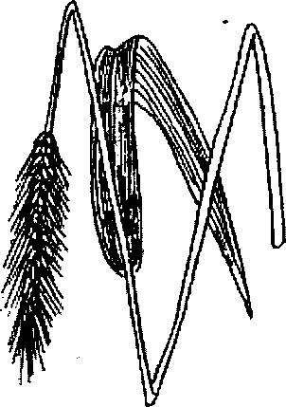
Hình 269. Lúa mạch-mạch nha Hordeum sativum

B. Thành phần hóa học
Trong mạch nha cũng như trong thóc nảy mầm có tinh bột, chất béo, chất protit, đường mantoza, sacaroza, các men amylaza, mantaza, vitamin B, C, lexitin.
C. Công dụng và liều dùng
Mạch nha hay mầm thóc do chứa các chất men, các chất có thể hấp thụ được ngay cho nên giúp sự tiêu hóa các thức ăn có tinh bột và có tác dụng bồi bổ rất tốt cho những người ăn uống kém tiêu, không muốn ăn. Do các vitainin B, C cho nên còn dùng chữa các bệnh phù do thiếu vitamin.
Ngày dùng 12-13g dưới hình thức nước pha hay cao mạch nha. Muốn chế cao mạch nha cần tán bột mạch nha, chiết suất bằng nước ở nhiệt độ 60° và cô đặc ở nhiệt độ thấp dưới 60°.
D. Kẹo mạch nha=kẹo mạ=di đường
Chế bằng cách tác dụng các men trong mầm thóc lên cơm nếp hay cháo gạo nếp ở nhiệt độ 60°-70° trong vòng 6-12 giờ sau đó cô đặc lại cho tới khi còn chừng 8% độ ẩm thì bảo quản mới tốt.
Tỷ lệ mầm thóc dùng thường là 2/10 trọng lượng gạo nếp.
Trong kẹo mạ có glucoza, sacaroza, axit lactic, axit photphoric và canxi, một ít chất protit (E. Cousin Nguyễn Văn Định và Đào Sỹ Chu, 1941).
Kẹo mạ ngoài tính chất bổ vì gồm phần lớn đường có thể hấp thụ ngay được còn là một tác nhân nhũ hóa rất mạnh. Người ta có thể đun kẹo mạ cho chảy mềm ra, thêm vào tới 50% trọng lượng dầu (dầu cá, dầu gấc v.v...) trộn đều. Sau nhiều ngày, hỗn hợp vẫn đồng đều, dầu và kẹo không tách ra.
Tính chất này được dùng để chế kẹo dầu gấc hay kẹo dầu cá.
Kẹo dầu cá Extractum malticum Oleo jecoris piscis trước đây ta vẫn nhập của Trung Quốc chế như sau:
Cao mạch nha (xem ở trên) 900g
Dầu gan cá 100g
Trộn đều. Ngày dùng 3 lần, mỗi lần 4 đến 30g tức là một ngày 12g đến 120g kẹo dầu cá.

THẦN KHÚC 神曲
Còn gọi là lục thần khúc, lục đình khúc, kiến thần khúc.
Tên khoa học Massa medicata fermentata.
Thần khúc là một vị thuốc rất phổ cập để chữa bốn mùa cảm mạo, ăn uống không tiêu v.v...
Nhưng thần khúc không phải do một cây thuốc nào cung cấp mà gồm nhiều vị thuốc phối hợp với bột mì hoặc bột gạo tạo nên một môi trường đặc biệt gây mốc rồi phơi khô.
Vì lúc đầu thần khúc chỉ gồm có 6 vị thuốc phối hợp với nhau, ủ cho lên mốc vào những ngày 5 tháng 5, ngày 6 tháng 6 hoặc trước ngày 20 tháng 7 (âm lịch), những ngày này theo mê tín cũ là những ngày các thần hội họp với nhau do đó thành tên (lục=sáu, thần=ông thần).
Nguồn gốc thần khúc ở tỉnh Phúc Kiến (Trung Quổc) vì vậy còn có tên kiến thần khúc (thần khúc của Phúc Kiến) ( Hình 270 ).
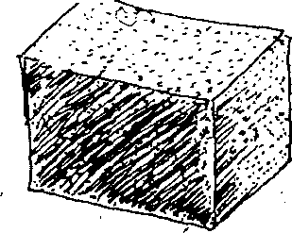
Hình 270. Thần khúc - Massa medicata fermentata

A. Nguồn gốc và chế biến
Qua 400-500 năm lịch sử từ khi thần khúc được ghi trong các sách cổ đến nay công thức và cách chế biến có nhiều thay đổi, chúng ta cần chú ý thay đổi cho thích hợp.
Hiện nay ngay tại Trung Quốc cũng chưa thống nhất đơn. Do cách chế biến khác nhau, có thể đưa đến kết quả điều trị khác nhau.
Có mấy điểm cần chú ý.
- Số vị thuốc dùng để chế thần khúc lúc đầu chỉ có 4-6 vị, dần dần tăng lên 30-50 vị thuốc. Phần nhiều là những vị thuốc có tinh dầu.
Các vị thuốc ấy phối hợp với bột mì, hay bột lúa mạch, cám, ủ cho lên mốc, cuối cùng phơi khô.
- Thời gian chế thuốc tốt nhất là mùa nực, từ ngày 5 tháng 5 đến 20 tháng 7 âm lịch (khí hậu Trung Quốc).
Lúc đầu thần khúc chỉ là một loại men để chế rượu, về sau mới dùng làm thuổc.
Công thức đầu liên về thần khúc (ghi trong Tề dân yểu thuật)
Lúa mạch 100 lít: 60 lít sao lên, 30 lít nấu chín, 10 lít để sống. Sau đó đem tán thành bột.
Dùng đơn thuốc sau đây
Lá dâu 5 phần
Cây ké đầu ngựa 1 phần
Cây ngải cứu 1 phần
Ngô thù du hoặc cây nghể 1 phần
Các vị này nấu đặc, vắt lọc lấy nước trộn với bột lúa mạch cho đều nắm thành bánh hay ép thành khuôn. Công việc tiến hành từ đầu tháng 7 đến 20 tháng 7 âm lịch là muộn nhất.
- Công thức ghi trong “Bản thảo cương mục” (cân lạng do chúng tôi tính lại theo cân lạng mới): Bột mì 60kg, thanh cao ép lấy nước 3 lít, bột xích tiểu đậu, hạnh nhân giã nát, mỗi vị 3 lít, nước ép cây thương nhĩ và cây nghể, mỗi thứ 3 lít. Những nước này trộn đều với bột mì rồi ủ kín cho lên mốc, đến khi mốc vàng đem ra phơi.
- Những công thức thần khúc hiện nay càng ngày càng phức tạp.
a) Thần khúc các quốc doanh dược liệu Việt Nam đang sản xuất và lưu hành ở thị trường gồm 22 vị thuốc tán bột, trộn với hồ nếp rồi đóng bánh 40g một, phơi khô ngay không cho lên mốc.
Cân lượng các vị thuốc như sau: Thanh hao 1.000g, hương nhu 1.000g, hương phụ 1.000g, thương nhĩ thảo 1.000g, sơn tra 1.000g, ô dược 1.000g, thiện niên kiện 800g, quế 800g, hậu phác 800g, trần bì 800g, bán hạ chế 700g, bạc hà, sa nhân, bạch đàn hương, tô diệp, kinh giới, thảo đậu khấu mỗi vị 600g, mạch nha, địa liền mỗi vị 200g.
b) Thần khúc của xưởng quốc doanh tỉnh Phúc Kiến Trung Quốc, chế theo đơn gia truyền của một gia đình làm thuốc chuyên chế thần khúc từ năm 1741, gồm tới 52 vị thuốc khác nhau, tán bột đóng thành bánh 40g một, ủ cho lên mốc rồi mới phơi khô.
B. Thành phần hóa học
Do công thức biến chế không thổng nhất cho nên thành phần hóa học rất thay đổi.
Theo Diệp Quyết Tuyền, có tác giả đã nghiên cứu thấy một loại thần khúc có các tinh dầu, glucozit, chất béo và men lipaza.
C. Công dụng và liều dùng
Thần khúc là một vị thuốc nhân dân. Sách cổ ghi về thần khúc như sau: Vị cay, ngọt, tính ôn, vào hai kinh tỳ và vị. Có tác dụng tiêu thực, hành khí, kiện tỳ, dưỡng vị, dùng chữa các bệnh cảm mạo trong bốn mùa, cảm lạnh, cảm nắng, ăn uống không tiêu, miệng nôn, đi ỉa lỏng, lỵ, làm lợi sữa.
Ngày dùng 9-18g, có thể tới 40g dưới hình thức thuốc sắc hoặc thuốc bột, có khi sao lên mới dùng. Có khi được kê lẫn với các vị thuốc khác coi thần khúc như là một vị thuốc.
Đơn thuốc có thần khúc
1. Thần khúc, thương truật, trần bì, hậu phác, mạch nha mỗi vị 14g. Các vị tán nhỏ. Ngày 3-6g chia làm 2 hoặc 3 lần uống (đơn thuốc của Diệp Quyết Tuyền). Chữa ăn uống không tiêu, bụng đầy, đi lỵ.
2. Sơn tra, mạch nha, thần khúc, mỗi vị 4g. Sắc với nước chia 3 lần uống trong ngày, chữa bệnh uống không tiêu, đau bụng, nôn mửa (đơn thuốc kinh nghiệm nhân dân).

ĐU ĐỦ 番木瓜
Còn có tên là phan qua thụ, lô hong phlê (Cămpuchia), mẳc hung (Lào), cà lào, phiên mộc.
Tên khoa học Carica papaya L.
Thuộc họ Đu đủ Papayaceae.
Cây đu đủ cung cấp các bộ phận sau đây dùng làm thuốc: Quả đu đủ xanh và chín, hạt đu đủ, hoa đu đủ, nhựa đu đủ, papain, chất ancaloit: cacpain.
Công dụng của đu đủ ngày càng phát triển, nhiều nước đã chú ý trồng để dùng trong nước và xuất khẩu. Nước Tăngianica ở đông châu Phi với diện tích 939.000km² và 7 triệu rưỡi dân hàng năm đã xuất cảng từ 102.819kg (1944) đến 132.537kg (1948) nhựa đu đủ. Nước Uganđa (châu Phi) với diện tích 240.000km² và gần 5 triệu dân đã xuất 35.528kg (1944) và 54.920kg (1948) nhựa đu đủ.
A. Mô tả cây
Cây đu đủ cao từ 3 đến 7m, thân thẳng, đôi khi có phân nhánh, vỏ mang rất nhiều sẹo của cuống lá. Lá mọc so le ở ngọn cây, phiến lá to rộng chia làm 6-9 thùy, thùy hình trứng nhọn, mép có răng cưa không đều, cuống lá rỗng và dài 30-50cm. Hoa trắng nhạt hay xanh nhạt, khác gốc. Hoa đực mọc ở kẽ lá thành chùy có cuống rất dài. Hoa cái có tràng dài hơn tràng của hoa đực, mọc thành chùy ở kẽ lá. Quả thịt, hình trứng to, dài 20-30cm, đường kính 15-20cm. Thịt quả dày, lúc đầu có màu xanh lục, sau ngả màu vàng cam. Trong ruột quả có rất nhiều hạt đen to bằng hạt tiêu, xung quanh có lớp nhầy (Hình 271).
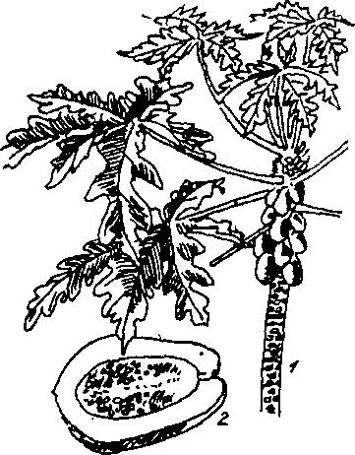
Hình 271. Đu đủ - Carica papaya
1. Cây và lá 2 . Quả

Do như cầu papain trên thị trường quốc tế tăng nhanh, gần đây Khoa làm vườn thuộc Trường Đại học nông nghiệp Tamil Nadu ở Coimbatore (Ấn Độ) đã nghiên cứu và chọn được giống đu đủ đặt tên CO.5 (xuất phát từ giống CP.15) hàm lượng papain cao: Mỗi quả cho 14-15g papain khô, trong khi mức kỷ lục thế giới trước đây chỉ 3-4g papain khô mỗi quả, và giống CO.2 trồng trước đây chỉ cho có 4-5g papain khô/qủa. Giống đu đủ CO.5 cao trung bình khoảng 90cm, cuống lá, thân cây, cánh hoa, nhị hoa và quả đều có màu đỏ tía. Quả cây to và nặng hơn giống CO.2. Quả đu đủ sau khi lấy papain vẫn còn dùng trong công nghiệp thực phẩm vì hoạt tín phân giải protein vẫn còn cao (11,6 đơn vị) và hàm lượng protein cũng cao: 72,2%. Cũng như các giống đu đủ khác CO.5 có thể trồng bất cứ vào mùa nào và trên mọi loại đất ở Tamil Nadu đến độ cao 1.000m. Mỗi cây cho từ 75-80 quả trong 2 năm, mỗi quả nặng 2-2,5kg, năng suất mỗi ha 500 tấn quả, và 1.500-1.600kg papain khô/ha. Tỷ lệ chi phí trồng trọt so với lợi tức thu được là 1/3,3. Nông dân có thể trồng đu đủ này ở những mảnh đất khó trồng trọt và ít mưa (New Delhi-KHKTKT thế giới, 33, 15/8/1985).
B. Phân bố, thu hái và chế biến
Nguồn gốc cây đu đủ là vùng nhiệt đới châu Mỹ, sau được phổ biến đi khắp nơi. Tại Việt Nam, cây đu đủ được trồng ở khắp nơi, nhưng việc trồng trên quy mô kỹ nghệ chưa được đặt ra.
Trồng bằng hạt: Có thể gieo rồi đánh cây con sang chỗ khác hoặc trồng ngay tại chỗ bằng cách đào lỗ, mỗi lỗ gieo 3-4 hạt. Vấn đề khó trong việc trồng đu đủ là phân biệt được cây đực, cây cái. Có người nói hạt đu đủ cái đen hơn và cây đu đủ cái con có rễ cong queo nhưng chưa có cơ sở chính xác.
Sau khi trồng được 8 hay 10 tháng đã bắt đầu thu hoạch, nhưng thu hoạch cao nhất từ năm thứ 3 trở đi.
C. Thành phần hóa học
Quả đu đủ chín chứa chừng 90% nước, các chất đường trong đó chủ yếu là glucoza 8,5%, một ít protein, chất béo, một ít muối vô cơ (canxi, photpho, sắt) vitamin A, B và C.
Năm 1946, Solano Salcedo đã nghiên cứu quả đu đủ ở châu Mỹ thấy: Axit toàn bộ 7%; axit bay hơi 1,3%; axit không bay hơi 6,1%; nước 64%; xenluloza 0,9-11%; đường 4,3-7% chất có nitơ (Nx0,65) 0,6-0,86%; protein tinh chế 0,35%-0,64%. Không phải protein 0,035%; protein tiêu hóa được 0,38-0,47%; photpho 0,223%; canxin 0,245%; magiê, sắt, thiamin, riboflavin và vitamin C.
Quả đu đủ xanh và các bộ phận khác của cây như thân, rễ, lá đều chứa một chất nhựa mủ (latex) nhiều nhất ở quả xanh. Một quả xanh cho chừng 4% trọng lượng nhựa mủ. Một cây cho khoảng 100g nhựa trong một năm. Cần lấy nhựa khi quả còn ở trên cây: Dùng dao hay răng lược vạch những đường dọc trên quả (đừng vạch sâu quá) hứng lấy nhựa đã chảy ra phơi khô ở nhiệt độ 50-60°. Trong quả chín chất nhựa mủ không còn nữa mà chỉ còn thứ nhựa (résine) màu vàng đỏ. Quả chích nhựa chóng chín hơn, nhưng hạt gieo không mọc.
Trong nhựa mủ có men papain, chất cao su, chất nhựa, các axit amin: leuxin, tyrosin, chất béo, axit malic và men thủy phân, chất mỡ, chất men papain có tác dụng làm tiêu hóa các chất thịt, prôtit để giải phóng các axit amin như glycocola, alanin, acginin, tryptophan. Tác dụng tiêu hóa thịt của men papain tiến hành ở môi trường axit, trung tính hoặc hơi kiềm, tốt nhất ở pH 6,4-6,5. Nhiệt độ thích hợp khá cao, có thể tới 80-85°. Nhưng cao hơn 90º sẽ mất tác dụng. Ở nhiệt độ thường, khi cho tiếp xúc men papain với lòng trắng trứng thì lòng trắng trứng mất tính chất sánh sền sệt.
Men papain tan trong nước (1 thể tích nước), bị cồn làm kết tủa, cho các phản ứng của anbumin (phản ứng biurê).
Trong men papain có tác giả thấy rất nhiều men peroxydaza, một ít men lipaza.
Men papain không để dành được lâu. Sau 7 năm, men papain có thể mất tính chất làm tiêu prôtit. Người ta đã kết tinh được papain. Thành phần cấu tạo papain có 52,1% C; 7,12% H; 15% N và 1,2% S.
Trong lá, quả và hạt (chủ yếu ở lá) có một chất ancaloit đắng gọi là cacpain và chất glucoxit gọi là cacpozit:
Công thức của cacpain đã được xác định như sau:
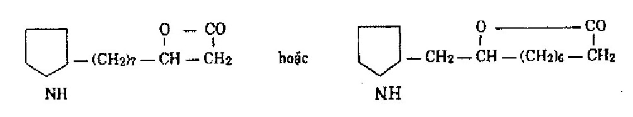
Cacpain
Cacpain kết tinh dưới dạng khối lăng trụ đơn tà (prisme monoclinique) chảy ở 121°, không tan trong nước, tan trong các dung môi hữu cơ.
Tác dụng của cacpain gần như digitalin là một thuốc mạnh tim.
Trong hạt và các bộ phận khác nguời ta còn thấy các tế bào chứa chất myrozin và các tế bào khác chứa chất kali myronat. Khi giã hạt với nước, hai chất đó tiếp xúc với nhau sẽ cho tinh dầu có mùi diêm sinh, hắc, giống chất isothioxyanat allyl.
Trong rễ người ta thấy nhiều kali myronat, trong lá nhiều myrozin, trong vỏ hạt nhiều myrozin và không có kali myronat.
Theo Hooper hạt đu đủ có 26,3% dầu; 243% chất anbuminôit; 17% sợi; 15,5% hydrat cacbon; 8,8% tro và 8,2% nước.
D. Tác dụng dược lý
l. Men papain có tác dụng như men pepsin của dạ dày và nhất là giống men trypsin của tụy tạng trong sự tiêu hóa các chất thịt.
Nó làm một số vi trùng Gram dương + và Gram âm ngừng phát triển. Nhũng vi trùng như Staphyllococ, vi trùng thương hàn rất nhậy cảm đối với tác dụng của papain (Ann. lnst. Pasteur 77. 208-1949).
2. Papain còn có tác dụng làm đông sữa và tác dụng giảm độc đối với toxin và toxanbumin: 18mg papain trong dung dịch 2%o trung tính đuợc 10mg rixin là chất độc trong hạt thầu dầu (=10 liều độc rixin), 2mg papain trung tính được 4 liều độc của toxin uốn ván và 10 liều độc của toxin yết hầu. Papain còn trung tính được độ độc của ancalôit như 12,5g papain trung tính được 1 liều độc của stricnin =2,5mg.
Nhựa đu đủ đưọc coi là vị thuốc giun ở nhiều nơi. Nó tác dụng trên giun đũa, giun kim, sán lợn (trichine) nhưng không tác dụng đối với giun móc (ankylostome). Tuy nhiên cần chú ý cẩn thận: Lợn ăn lá đu đủ dể tẩy giun thường bị xuống cân, khó vỗ béo trở lại.
Chất cacpain làm chậm nhịp tim, có người đã dùng thay thế thuốc chữa tim Digitalis.
Gần đây, người ta đã phát hiện thấy hạt đu đủ có tính chất kháng sinh mạnh.
E. Công dụng và liều dùng
1. Đu đủ chín được coi là một món ăn bồi bổ và giúp sự tiêu hóa các chất thịt, các chất lòng trắng trứng. Bản thân tôi đã chứng kiến một người sau khi đố nhau đã ăn hết 10 quả tnứng gà luộc bị đầy trướng do không tiêu hóa được trong mấy ngày, phải ăn đu đủ mới hết.
2. Đu đủ xanh nấu kỹ với thịt gà gần đây được một số đơn vị quân y dùng điều trị bệnh loét dạ dày có kết quả. Tuy nhiên có một số trường hợp xuống cân.
Nhân dân còn dùng nấu với những thịt cứng, cho chóng chín dừ. Quả đu đủ xanh nghiền với nước còn dùng bôi mặt hoặc tay chữa các vết tàn hương ở mặt và tay.
3. Nhựa đu đủ dùng làm thuốc giun nhưng cần chú ý tránh nguy hiểm đối với trẻ em và người loét dạ dày. Có khi được dùng bôi ngoài chữa trai chân và hột cơm, bệnh sang thấp (eczema) hoặc can tiễn (psoria- sis).
Tại Mỹ, nhựa đu đủ dùng trong kỹ nghệ chế bia, kỹ nghệ thực phẩm, kỹ nghệ thuốc, kỹ nghệ tơ sợi để làm cho sợi khỏi co, kỹ nghệ làm da. Hàng năm nhập tới hơn 50 tấn nhựa.
4. Lá đu đủ dùng gói những thịt gà cứng để khi nấu chóng mềm, dừ. Nước sắc lá đu đủ dùng giặt những vết máu trên vải và quần áo, hoặc để rửa các vết thương, vết lở loét.
Thái lá đu đủ cho nhỏ rồi trộn với thóc cho ngựa, bò ăn để chữa bệnh biếng ăn của bò ngựa. Rễ đu đủ sắc uống làm thuốc cầm máu trong bệnh băng huyết, bệnh sỏi thận. Có người dùng rễ đu đủ chế giả nhân sâm vì rễ đu đủ giống hình nguời, uống cũng thấy đói, ăn ngon cơm.
5. Hoa đu đủ đực tươi hoặc phơi khô hấp với đường hoặc đường phèn dùng chữa bệnh ho, viêm ống phổi, mất tiếng.
Đơn thuốc có đu đủ
Rễ đu đủ chữa cá đuối cắn
Rễ đu đủ tươi 30g
Muối ăn 4g
Hai thứ giã nhỏ. Vắt lấy nước uống, bã đắp lên chỗ sưng đau. Sau chừng nửa giờ thấy giảm đau và vài ngày sau khỏi hẳn (kinh nghiệm nhân dân miền Nam).
Chú ý:
Nhựa đu đủ là một nguồn xuất khẩu tốt. Hàng năm hiện nay thế giới sản xuất khoảng 500 tấn nhựa chủ yếu là Uganđa, Tangianica, Xrilanca, Ấn Độ và Braxin.

KÊ NỘI KIM 鸡内金
Còn gọi là kê hoàng bì, kê chuẩn bì, màng mề gà.
Tên khoa học Corium Stomachichum Galli.
A. Nguồn gốc
Kê nội kim là lớp màng màu vàng phủ mặt trong của mề hay dạ dày con gà Gallus domesticus Brisson thuộc họ Phasianidae.
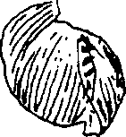
Khi giết gà người ta lập tức mổ mề gà, bóc ngay lấy màng rồi mới rửa sạch phơi khô. Có người nói không rửa, nhưng thực tế phải rửa nhưng nhẹ tay để thức ăn còn sót lại trôi hết ( Hình 279 ).
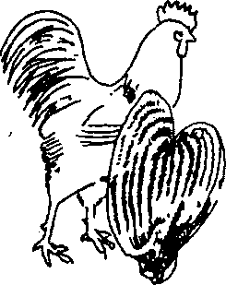
Hình 272. Kê nội kim - Corium Stomachichum

Màng tốt có màu vàng nâu, trên mặt có những vết nhăn dọc, chất dòn, dễ vỡ vụn, vết bẻ vụn có cạnh bóng. Toàn màng mề gà dài chừng 3,5cm, rộng 3cm, dày chừng 5mm. Quanh năm có thể thu hoạch, dùng trong nước và xuất khẩu.
B. Thành phần hóa học
Trong kê nội kim có chất prôtit và chất vị kích tố (ventriculin). Các chất khác chưa rõ.
C. Công dụng và liều dùng
Kê nội kim là một vị thuốc cổ truyền trong nhân dân Việt Nam và Trung Quốc. Vị thuốc được ghi trong Thần nông bón thảo và Bản thảo cương mục.
Tài liệu cổ ghi: Kê nội kim vị ngọt, tính bình, vào 2 kinh phế và tỳ. Có tác dụng tiêu thủy cốc, lý tỳ vị.
Người ta dùng kê nội kim trong những trường hợp đau bụng, ăn uống không tiêu, bụng đầy chướng, nôn mửa, bệnh lỵ, viêm ruột già, tiểu tiện ra máu, dùng ngoài chữa mụn nhọt.
Liều dùng mỗi ngày uống 2-5g dưới dạng thuốc sắc hoặc thuốc bột.
Đơn thuốc có kê nội kim
Kê nội kim thiêu tồn tính (đốt thành than) tán nhỏ, rây mịn dùng bôi chữa viêm niêm mạc cổ họng, viêm niêm mạc miệng, cam răng (đơn thuốc kinh nghiệm của nhân dân).
Ngoài kê nội kim, ta còn dùng gan gà Hepar Galli tươi hay phơi khô chữa quáng gà, đái dầm.
Kê nội kim phơi khô tán nhỏ trộn với dầu bôi lên mụn nhọt sau lưng.
Chú thích:
Tại Trung Quốc, một số nơi dùng cả màng mề vịt gọi là áp nội kim. Cùng một công dụng và liều lượng. Chưa thấy có tài liệu nghiên cứu kỹ hơn.

CHỈ THỰC 枳实
Còn gọi là chỉ xác, xuyên chỉ thực, xuyên chỉ xác.
Tên khoa học Citrus sp.
Thuộc họ Cam Rutaceae.
Chỉ thực (Fructus Aurantii immaturii) và Chỉ xác (Fructus Citri aurantii) đều là quả phơi khô của chừng hơn 10 cây chi Citrus và Poncirus thuộc họ Cam Rutaceae nhưng thu hái ở thời kỳ khác nhau.
Chỉ thực là quả hái vào lúc còn non nhỏ, có khi do bị gió mạnh tự rụng dưới gốc cây (theo chữ Trung Quốc chỉ là tên cây, thực là quả).
Chỉ xác là quả hái vào lúc gần chín. Thường bổ đôi để phơi cho chóng khô. Chỉ xác thường to hơn chỉ thực và thường bổ đôi. Chỉ vẫn là tên cây, xác là còn vỏ và xơ vì quả bổ đôi phơi khô ruột quả bị quắt lại ( Hình 273 ).
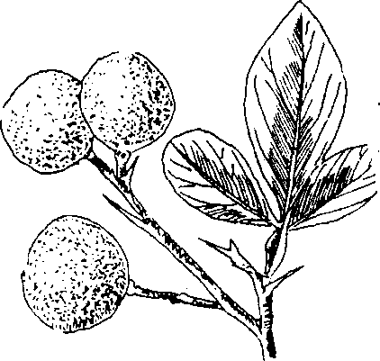
Hình 273. Một loại chỉ thực - Citrus sp.

A. Những cây cung cấp chỉ thực và chỉ xác
Ngay tại Trung Quốc, người ta cũng hái chỉ thực và chỉ xác ở rất nhiều cây khác nhau, đây chỉ kể một số cây chính:
1. Poncirus trifolia Raf. tên Trung Quốc là chỉ hay câu kết.
2. Citrus wilsonii Tanaka tên Trung Quốc là hương viên.
3. Citrus aurantium L. Tên Trung Quốc là toan đăng hay câu đầu đăng, bì đầu đăng.
4. Citrus aurantium L. var amara Engl. tên Trung Quốc là đại đại hoa.
Ở Việt Nam ta cũng hái rất nhiều cây khác nhau thuộc họ Cam quít, việc xác định tên chính xác còn chưa làm được. Thường người ta nói đến cây chấp có lẽ thuộc vào cây Citrus hystrix D. C.
B. Phân bố, thu hái và chế biến
Những cây có thể cho chỉ thực và chỉ xác mọc hoang và được trồng ở nhiều nơi miền Bắc và miền Nam nước ta. Những năm trước thu mua ở nhiều tỉnh, nhưng trong năm 1962 chỉ thu mua chủ yếu Hà Tĩnh. Ta có thể nghiên cứu sừ dụng những quả rụng ở những nông trường trồng chanh cam của ta tại các tỉnh Bắc Giang, Bắc Ninh, Nghệ An, Thanh Hóa.
Muốn có chỉ thực, thường vào các tháng tháng 6, người ta nhặt những quả non, rụng dưới gốc cây, rồi đem phơi khô hay sấy khô. Nếu quả to thì bổ đôi mà phơi cho chóng. Khi phơi không nên phơi nắng quá, quả sẽ có màu vàng xấu.
Muốn có chỉ xác, vào tháng 7-8 hái những quả gần chín, vỏ còn xanh, bổ đôi rồi phơi hay sấy khô.
C. Thành phần hóa học
Chỉ thực, chỉ xác của ta chưa thấy có tài liệu nghiên cứu.
Nghiên cứu chỉ thực của tỉnh Tứ Xuyên Trung Quốc, năm 1958 hệ dược, Viện y học Bắc Kinh tìm thấy 0,09% ancaloit; 20,49% glucozit; 5,86 saponin.
Trong chỉ xác tại đó người ta chỉ thấy có 9,89% glucozit.
Các hoạt chất khác chưa rõ.
D. Tác dụng dược lý
Trong những năm 50, một số tác giả Trung Quốc đã nghiên cứu tác dụng của chỉ thực và chỉ xác trên súc vật. Sau đây là một số kết quả:
l. Tác dụng trên tử cung và trên dạ dày, ruột: Năm 1955, Diêm ứng Bổng báo cáo (Trung Hoa y học tạp chí 5: 433-437) đã dùng xuyên chỉ thực, giang chỉ xác, giang chỉ thực, hồ chỉ xác, hồ chỉ thực chế thành dung dịch nước 100% (thể tích) rồi thí nghiệm trên động vật thì thấy rằng trên tử cung cô lập của chuột nhắt, dù có thai hay không có thai, đều có tác dụng ức chế, nhưng cũng có trường hợp không thấy tác dụng. Đối với tử cung thỏ cô lập hay tại chỗ, dù có chửa hay không có chửa đều có tác dụng hưng phấn, nhưng cũng có trường hợp không tác dụng hay có tác dụng ức chế. Đối với mẩu ruột cô lập của chuột nhắt thì chủ yếu thấy tác dụng ức chế, nhưng cũng có trường hợp không thấy phát sinh phản ứng. Đối với 36 lần thí nghiệm trên mẩu ruột tại chỗ thì 70% thấy có tác dụng ức chế.
Tác giả còn dùng chỉ thực, chỉ xác chế thành cồn thuốc và cao lỏng để thí nghiệm so sánh với dung dịch nước thì thấy tác dụng giống nhau, so sánh với tác dụng của adrênalin, thì tác dụng cũng giống nhau. Tuy nhiên tác dụng của thí nghiệm so sánh trên tử cung cô lập của chuột nhắt hay trên mẩu ruột cô lập của chuột nhắt hay trên mẩu ruột cô lập của thỏ thì thấy tác dụng của adrênalin ngắn hơn là tác dụng của cồn chỉ xác và cao lỏng chỉ xác.
Năm 1956, Chu Tử Minh (Trung Hoa y học tạp chí 10: 946-953) đã báo cáo dùng giang chỉ thực và giang chỉ xác, xuyên chỉ thực và xuyên chỉ xác chế thành thuốc sắc 100% (theo thể tích) cho súc vật uống và thụt (đối với thỏ) hoặc cho vào qua lỗ dò của tử cung thỏ, dạ dày và ruột chó đẻ thí nghiệm lâu dài, thì thấy đối với tử cung của thỏ, dù có chửa hay không có chửa đều thấy tác dụng hưng phấn, đi tới co thắt mạnh lên, có thể tới co cứng. Đối với đạ dày và ruột chó cũng thấy tác dụng hưng phấn, làm cho dạ dày và ruột chuyển động mạnh lên nhưng có quy luật. Tác giả cho rằng phản ứng của tử cung thỏ và của người đối với thuốc rất giống nhau, vậy có phải vì chỉ thực và chỉ xác có tác dụng hưng phấn đối với tử cung của thỏ mà trong đông y đã dùng chỉ thực, chỉ xác để chữa sa tử cung, còn tác dụng trên dạ dày và ruột cô lập hoàn toàn ngược lại với tác dụng trên dạ dày và ruột lại chỗ có phải là có quan hệ đối với vỏ não không.
2. Tác dụng trên mạch máu, bộ máy tiết niệu và hô hấp: Diêm ứng Bổng đã dùng nước sắc 100% chỉ thực và chỉ xác thí nghiệm đối với huyết áp của chó đánh mê, đo dung tích thận, lượng nước tiểu, tác dụng trên tim ếch cô lập (phương pháp Straub), trên huyết quản một loại cóc (theo phương pháp Frohlich) và trên khí quản của chuột bạch đã đi đến những kết quả sau đây:
a) Huyết áp tăng cao, dung tích của thận giảm xuống.
b) Nồng độ thấp làm cho tim cô lập của loại cóc co bóp mạnh, nhưng ở nồng độ cao, sự co bóp lại giảm.
c) Tiêm tĩnh mạch chó gây mê thì thấy tiết niệu tạm thời ngừng lại.
d) Có tác dụng co thắt nhẹ đối với mạch máu của loại cóc.
e) Không thấy tác dụng giãn nở hay co thắt đối với chi khí quản của chuột bạch. Thí nghiệm bằng cồn hay cao lỏng chỉ thực và chỉ xác đều thấy kết quả tương tự.
E. Công dụng và liều dùng
Chỉ thực và chỉ xác đều là những vị thuốc thông dụng trong đông y. Theo tài liệu cổ chỉ thực và chỉ xác có vị đắng, chua, tính hơi hàn, vào hai kinh tỳ và vị. Tác dụng phá khí, tiêu tích, hóa đờm, trừ bĩ (báng ở bụng), lợi cách, khoan hung. Chỉ thực, chỉ xác tác dụng giống nhau nhưng chỉ xác yếu hơn. Mặc dầu trong các quả này lúc tươi có chứa tinh dầu, nhưng người ta ít chú ý dùng tinh dầu, vì các vị này càng để lâu càng cho là tốt hơn.
Cả hai vị đều là những thuốc có tác dụng giúp sự tiêu hóa, trừ đờm, táo thấp, lợi tiểu tiện, ra mồ hôi, yên dạ dày, ruột v.v...
Ngày dùng 6 đến 12g (có thể dùng hơn) dưới dạng thuốc sắc. Dùng riêng hay phối hợp với các vị thuốc khác.
Đơn thuốc có chỉ thực và chỉ xác
Chỉ truật thang: Chỉ thực 20g, bạch truật 6g, nước 600ml, sắc còn 200ml. Chia 3 lần uống trong ngày. Dùng trong những trường hợp dạ dày và gan kém hoạt động, không đi ỉa được (đơn thuốc của Trương Trọng Cảnh).
Bài thuốc chữa trẻ con đi lỵ, ăn uống thất thường: Chỉ xác sấy khô tán nhỏ. Mỗi ngày cho uống 2 lần, mỗi lần 3g.
Chữa đại tiện khó khăn: Chi thực 20g, bồ kết 20g. Hai vị tán nhỏ, làm thành viên bằng hạt ngô. Mỗi ngày uống 10 viên vào buổi tối, trước khi đi ngủ.
Người ta còn dùng chỉ thực và chỉ xác để chữa ho, hen, đờm xuyễn.
Tuy nhiên trong đông y, người ta còn khuyên là phụ nữ có mang, gầy yếu và những người tỳ vị hư hàn mà không thấp và tích trệ thì không nên dùng.

ĐỊA LIỀN 山柰
Còn gọi là sơn nại, tam nại, thiền liền, sa khương, faux galanga.
Tên khoa học Kaempferia galanga L., (Kaempferia rotunda Ridl.).
Thuộc họ Gừng Zingiberaceae.
Sơn nại (Rhizoma Kaempferiae) là thân rễ thái mỏng phơi khô của cây địa liền.
Tên địa liền vì lá mọc sát mặt đất.
A. Mô tả cây
Địa liền là một loại cỏ nhỏ, sống lâu năm, có thân rễ hình củ nhỏ, bám vào nhau, hình trứng. Lá 2 hoặc 3 mọc sát mặt đất, hình trứng, phía cuống hẹp lại thành một cuống dài độ 1-2cm, mặt trên xanh lục và nhẵn, mặt dưới có lông mịn, có hai mặt đều có những điểm nhỏ, dài rộng gần bằng nhau, chừng 8 đến 15cm. Cụm hoa mọc ở giữa, không cuổng, gồm 8 đến 10 hoa màu trắng với những điểm tím ở giữa. Cây quanh năm xanh tốt. Mùa hoa tháng 8 tháng 9 (Hình 274, Hm 35,3)
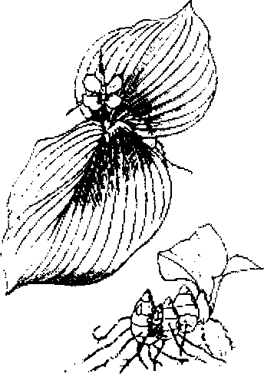
Hình 274. Địa liền - Kaempferia galanga

B. Phân bố, thu hái và chế biến
Cây mọc hoang và được trồng ở khắp nơi trong cả nước. Cây còn mọc ở Campuchia, Trung Quốc, (Quảng Đông, Quảng Tây, Vân Nam, Đài Loan), Malaixia, Ấn Độ.
Từ tháng 12 đến tháng 3 năm sau, người ta đào củ về, cần chọn những cây đã trên 2 năm, rửa sạch đất cát, thái thành miếng mỏng, xông diêm sinh một ngày rồi phơi khô. Tuyệt đối không sấy than, củ sẽ đen, mùi kém thơm. Có nơi chỉ đào củ về, rửa sạch phơi khô. Địa liền rất dễ bảo quản, hầu như không bị mốc mọt mặc dầu điều kiện bảo quản không hơn so với các vị thuốc khác.
C. Thành phần hóa học
Trong địa liền có tinh dầu, trong tinh dầu thành phần chủ yếu là bocneola metyl, metyl p. cumaric axit etyl este, xinamic axit etyl este, pentadecan C₁₅H₃₂, xinamic andehyt và xineola.
D. Công dụng và liều dùng
Địa liền còn dùng trong phạm vi nhân dân. Theo tài liệu cổ địa liền vị cay, tính ôn, vào hai kình tỳ và vị. Có tác dụng ôn trung tán hàn, trừ thấp, tịch (tránh) uế. Chữa ngực bụng lạnh đau, đau răng. Thường được dùng làm thuốc giúp sự tiêu hóa, làm cho ăn ngon, chóng tiêu, và còn dùng làm thuốc xông. Ngâm rượu dùng xoa bóp chữa tê phù, tê thấp nhức đầu, đau nhức.
Ngày dùng 2 đến 4g dưới dạng thuốc sắc, thuốc bột, thuốc viên, hay pha như pha chè mà uống. Còn dùng trong kỹ nghệ cất tinh dầu chế nước hoa và bảo vệ quần áo chóng nhậy.
Đơn thuốc có địa liền
Địa liền 2g, quế chi 1g. Hai vị tán nhỏ chia làm 3 lần uống trong một ngày, mỗi lần 0,5 hay 1g bột. Dùng chữa ăn uống không tiêu, đau dạ dày, đau thần kinh (Diệp Quyết Tuyền).

GỪNG 薑
Còn gọi là khương, sinh khương, can khương.
Tên khoa học Zingiber offcinale Rosc.
Thuộc họ Gừng Zingiberaceae.
Khương (Rhizoma Zingiberis) là thân rễ của cây gừng tươi hoặc khô. Tùy theo tươi hay khô, vị thuốc mang tên khác nhau:
Sinh khương là củ (thân rễ) tươi.
Can khương là thân rễ phơi khô.
A. Mô tả cây
Gừng là một loại cây nhỏ, sống lâu năm, cao 0, 60 đến 1 m. Thân rễ mẫm lên thành củ, lâu dần thành xơ. Lá mọc so le, không cuống, có bẹ, hình mác dài 15 đến 20cm, rộng chừng 2cm, mặt bóng nhẵn, gân giữa hơi trắng nhạt, vò có mùi thơm. Trục hoa xuất phát từ gốc, dài tới 20cm, cụm hoa thành bông mọc sít nhau, hoa dài 5cm, rộng 2-3cm, lá bắc hình trứng, dài 2,5cm, mép lưng màu vàng, đài hoa dài chừng 1cm, có 3 răng ngắn, 3 cành hoa dài chừng 2cm, màu vàng xanh, mép cánh hoa màu tím, nhị cũng tím. Loài gừng trồng ít ra hoa ( Hình 275, Hm 43,4 ).
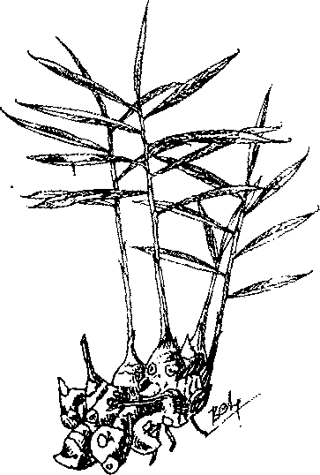
Hình 275. Gừng - Zingiber offcinale

B. Phân bố, thu hái và chế biến
Gừng được trồng ở khắp nơi trong nước ta để lấy củ ăn và làm thuốc, dùng trong nước và xuất khẩu.
Muốn có gừng tươi (sinh khương) thường đào củ vào mùa hạ và thu. Cắt bỏ lá và rễ con, rửa sạch là được. Muốn giữ gừng tươi lâu phải đặt vào chậu phủ kín đất lên. Khi dùng đào lên rửa sạch. Mùa đông, đào lấy những thân rễ già, cắt bỏ lá và rễ con, rửa sạch, phơi khô sẽ được can khương.
Ngoài 2 loại gừng trên dùng trong đông y, trên thị trường quốc tế, người ta còn tiêu thụ 2 loại gừng gọi là gừng xám và gừng trắng. Gừng xám là loại củ còn để nguyên vỏ hay cạo vỏ ở những chỗ phẳng, rồi phơi khô. Gừng trắng là loại gừng đã được cạo lớp vỏ ngoài có chứa nhiều nhựa dầu (oléorésine), rồi mới phơi khô. Thường người ta còn ngâm gừng già vào trong nước một ngày, rồi mới lấy ra cạo vỏ. Có khi người ta còn làm trắng bằng canxi hypoclorit, hay ngâm nước vôi hoặc xông hơi diêm sinh (S0₂).
C. Thành phần hóa học
Trong gừng có từ 2-3% tinh dầu. Ngoài ra còn có chất nhựa dầu (5%), chất béo (3,7%), tinh bột và các chất cay như zingeron, zingerola và shogaola.
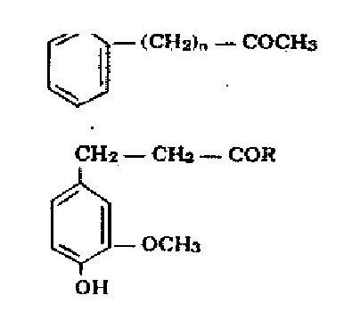
Tinh dầu gừng có tỷ trọng 0,878, tả tuyền, năng suất quay cực -25° ở -5°C, độ sôi 155- 300°. Trong tinh dầu có α camphen, β phelandren, một cacbua: zingiberen C₁₅H₂₄, một rượu sesquitecpen, một ít xitrala bocneola và geraniola.
Nhựa gồm một nhựa trung tính, hai nhựa axit.
Zingerola là một chất lỏng sánh, màu vàng không mùi, vị rất cay, độ sôi ở 18mm thủy ngân là 235-240°C. Bản thân chất này không đơn thuần, khi cùng đun sôi với Ba(OH)₂ sẽ bị phân giải cho những chất andehyt bay hơi, những chất cay có tinh thể gọi là zingeron C₁₁H₁₄O₃ và một chất ở thể dầu gọi là shogaola.
Shogaola có độ sôi 201-203°C.
Zingeron có tinh thể, độ sôi 40-41°C, vị rất cay.
Trong đó:
- Zingeron R = CH₃
- Shogaola
R = - CH = HC - (CH₂)₄CH₃
- Zingerola
R = -CH (OH) (CH₂)_{n}CH₃
n = 3, 4, 5
Căn cứ vào sự hiểu biết hiện nay về cấu tạo hóa học, những chất có cấu tạo trên đây, trong đó n lớn hơn 1 thì đều có vị cay như các chất trong gừng.
Do những công thức trên, chúng ta hiểu được tại sao khi ngâm gừng lâu với một dung dịch 5/KOH, thì sẽ mất hết tính chất cay.
D. Tác dụng dược lý
Tiêm zingeron vào tĩnh mạch thỏ, thì thần kinh trung khu vận động bị tê liệt, nhưng uống với liều cao không có hiện tượng độc nào, tuy nhiên, con vật kém ăn, nhu động ruột bị ức chế. Khi cho thỏ uống gừng, thì không thấy độc tính, nhưng chó uống thì gây nôn.
Năm 1930, H. M. Emig tiêm mạch máu thuốc gừng thì thấy con vật thí nghiệm có hơi thở mau lên, biên độ giảm xuống, mạch nhanh lên, huyết áp tăng cao. Người ta cho rằng các hiện tượng đó là do tinh dầu của gừng gây ra.
Chúng ta thấy những thí nghiệm dược lý nêu trên chưa chứng minh những kinh nghiệm dùng gừng trong nhân dân ta.
E. Công dụng và liều dùng
Theo tài liệu cổ: Sinh khương vị cay, tính hơi ôn, vào ba kinh phế, tỳ và vị. Có tác dụng phát biểu tán hàn, ôn trung, làm hết nôn, tiêu đờm, hành thủy giải độc. Dùng chữa ngoại cảm, biểu chứng, bụng đầy trướng, nôn mửa, giải độc bán hạ, nam tinh, cua cá, đờm ẩm sinh ho. Can khương vị cay, tính ôn, bào khương (can khương bào chế rồi) vị cay đắng tính đại nhiệt. Vào sáu kinh tâm, phế, tỳ, vị, thân và đại tràng. Có tác dụng ôn trung tán hàn, hồi dương thông mạch, dùng chữa thổ tả, bụng đau, chân tay lạnh, mạch nhỏ, hàn ẩm xuyễn ho, phong hàn thấp tỳ.
Trong nhân dân, gừng là một vị thuốc giúp sự tiêu hóa, dùng trong những trường hợp kém ăn, ăn uống không tiêu, nôn mửa đi ỉa, cảm mạo, phong hàn làm thuốc ra mồ hôi, chữa ho mất tiếng. Gừng tươi (sinh khương) dùng với liều 3-6g dưới dạng thuốc sắc hay thuốc pha hoặc rượu gừng tươi (mỗi ngày 2-5ml). Gừng khô (can khương) dùng khi bị lạnh mà đau bụng, đi ỉa lỏng, mệt lả, nôn mửa. Liều dùng cũng như gừng tươi.
Ngoài công dụng làm thuốc, gừng còn tiêu thụ mạnh trên thị trường trong nước và thế giới vì là một thực phẩm, nguyên liệu chế rượu bia (Anh và Mỹ lại thích loại bia này), mứt gừng, v.v...
Đơn thuốc có gừng
l. Chữa nhức đầu, lạnh bụng, nôn ọe, có đờm: Can khương 10g, trích cam thảo 4g, nước 300ml sắc còn 100ml, chia nhiều lần uống trong ngày. Thấy đỡ thì uống bớt đi.
2. Đi tả ra nước: Can khương sấy khô tán nhỏ, dùng nước cơm chiên thuốc, mỗi lần uống 2-4g
3. Đi lỵ ra máu: Can khương thiêu tồn tính. Ngày uống nhiều lần, mỗi lần 2-4g, chiên bằng nước cơm hay nước cháo.
4. Cảm cúm, nhức đầu, ho, thân thể đau mỏi: Gừng sống giã nhỏ, bọc vào mớ tóc rối, tẩm rượu xào nóng đánh khắp người và xát vào chỗ đau mỏi.
5. Chửa nôn mửa: Gừng sống nhấm từng ít một cho đến khi hết nôn.
Trong đông y, người ta cho rằng những người trong ngoài đều nhiệt, vì nhiệt mà đau bụng, vì nhiệt mà thổ huyết thì không dùng được.

GỪNG GIÓ
Còn gọi là riềng gió, ngải xanh, ngải mặt trời, riềng dại, khưhet phtu, prateal vong atit (Cămpuchia), gingembre fou (Pháp), phong khương (Trung Quốc).
Tên khoa học Zingiber zerumbet Sm.
Thuộc họ gừng Zingiberaceae.
A. Mô tả cây
Cỏ cao 1-1,3m. Thân rễ củ, phân nhánh, màu trắng nhạt, trong ruột màu vàng nhạt.
Lá mọc sít, gần như không cuống, thuôn dài đầu nhọn, phía trên màu xanh lục sẫm, hơi nhạt ( phía dưới, bẹ nhẵn, trừ phía trên có lông. Cán hoa dài 30-60cm, phủ đầy vẩy, mép có mang lông. Hoa màu vàng, lá dài hình ống dài 2cm. (Hình 276 ).
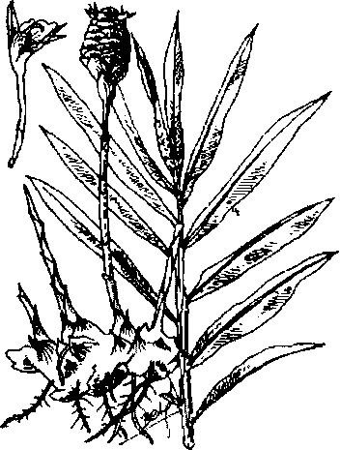
Hình 276 Gừng gió – Zingiber zerumbet
B. Phân bố, thu hái và chế biến
Mọc hoang dại ở khắp nước Việt nam, còn thấy mọc ở Ấn Độ, Inđônêxya, Malaixia. Thu hái thân rễ củ vào mùa thu, rửa sạch, phơi hay sấy khô. Thân rễ mùi thơm, vị đắng.
C. Thành phần hóa học
Trong gừng gió có tinh dầu, mùi thơm và chất đắng.
D. Công dụng và liều dùng
Mới thấy sử dụng trong nhân dân làm thuốc kích thích, bồi dưỡng và tẩy độc.
Thường dùng chữa những trường hợp trong người thấy nôn nao, chóng mặt, muốn ngất xỉu. Còn dùng cho phụ nữ sau khi đẻ.
Thường dùng thân rễ thái mỏng, ngâm trong rượu 40-50º với liều 40-50g tươi hay sấy khô trong một chai 650ml. Ngâm trong thời gian 15-20 ngày, gạn lấy rượu uống. Mỗi ngày dùng 2- 3 ly nhỏ (mỗi ly 15-20ml).

HẠT SẺN 两面针
Còn gọi là hoa tiêu, hoa tiêu thích, sơn hồ tiêu thích, ba tiêu, sưng, hoàng lực, dã hoa tiêu, lưỡng diện châm, lưỡng phù chắm, xuyên tiêu.
Tên khoa học Zanthoxylum nitidum DC. (Fagara piperita Lour.).
Thuộc họ Cam Rutaceae.
Hạt sẻn hay hoa tiêu (Pructus Zanthoxyli) là quả phơi hay sấy khô của cây sưng hay cây hoàng lực.
A. Mô tả cây
Cây sưng có nhiều cành dài l-2m, có thể dài tới 15m, đường kính thân có thể tới 15cm, cành màu đỏ nhạt, trên cành và cuống lá có những gai ngắn, dẹt, quay về phía dưới. Lá kép lông chim lẻ, có 2 đến 3 đôi lá chét mọc đối. Mặt dưới và mặt trên của gân chính đều có gai, do đó đã có tên lưỡng diện châm (hai mặt có gai). Hoa mọc thành chùm hay chùm xim đơm (glomérule) riêng lẻ hay tập trung ở kẽ lá. Quả có 1 đến 5 mảnh vỏ, thường là 3 tụ họp ở quanh trục, mặt ngoài nhăn nheo, mặt trong nhẵn. Mỗi vỏ cứng có một hạt cứng, đen bóng ( Hình 277, Hm 17,3 ).
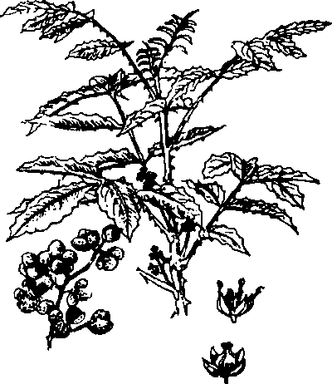
Hình 277. Hạt sẻn – Zanthoxylum nitidum

B. Phân bố, thu hái và chế biến
Mọc hoang khắp nơi ở nước ta, nhiều nhất tại các tỉnh miền núi như Phú Thọ, Lào Cai, Yên Bái, Bắc Cạn, Thái Nguyên, Lạng Sơn, Cao Bằng, Hà Tĩnh, Nghệ An, Hòa Bình, Hà Tây. Còn mọc ở Trung Quốc (Hải Nam, Đài Loan, Quảng Đông, Quảng Tây).
Đến mùa thu, quả chín, hái cả cành về, cắt lấy quả phơi khô. Khi nhấm quả thấy vị đắng, nóng và thơm. Bề ngoài vị thuốc trông rất đặc biệt: Quả tách thành 3 mảnh cứng, trong mỗi mảnh có một hạt đen bóng, cứng. Nhấm hạt có mùi thơm như chanh.
C. Thành phần hóa học
Trong hạt có 1% tinh dầu, với thành phần chủ yếu là limonen (44%), geranial ( 12,14%), neral (10,95%), linalol (6,84%) (theo Nguyễn Xuân Dũng, PA Leclerq, Th. Nga, 1990).
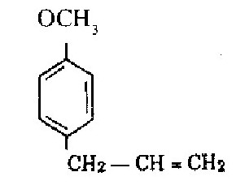
Estragola
D. Công dụng và liều dùng
Theo tài liệu cổ: Vị cay, tính ôn, có độc, vào 3 kinh phế, tỳ và thận. Có tác dụng tán hàn, trục thấp, ôn trung, trợ hỏa, sát hồi trùng. Chữa bụng lạnh đau, thổ tà, tẩy giun.
Chỉ mới dùng trong phạm vi nhân dân. Quả được dùng làm thuốc với tên hoa tiêu hay thục tiêu để làm thuốc giúp sự tiêu hóa, trị giun sán, chữa đau nhức răng có khi dùng pha nước cho thơm. Ngày dùng 3-5g dưới dạng thuốc sắc. Dùng ngoài không kể liều lượng.
Chú thích:
1. Nhân dân ta còn dùng rễ cây này với tên hoàng lực hay rễ cây sưng hay huỳnh lực làn thuốc chữa sốt, thuốc ra mồ hôi, thuốc sốt rét kinh niên, thuốc tê thấp. Ngày dùng 4-8g dưới dạng thuốc sắc hay ngâm rượu.
Trong rễ một số cây sưng có becberin.
2. Ngoài việc nhập vị thuốc trên của ta, Trung Quốc còn dùng quả của nhiều cây khác cùng chi khác loài làm thuốc như sau:
a) Thiên tiêu-tiểu hoa tiêu là quả phơi khô của cây Zanthoxylum schinifolium Sieb. et Zucc. Quả có 1-3 vỏ cứng. Trong quả có tinh dầu, trong tinh dầu có 90% estragola C₁₀H₁₂O và becgaten.
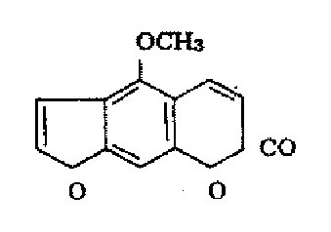
Becgaten
Cùng một công dụng như hoa tiêu, ngoài ra còn dùng chữa ho, hen, làm gia vị thay hồ tiêu.
b) Xuyên tiêu hay hoa tiêu là quả phơi khô của cây Zanthoxylum simulans Hance (Zanthoxylum bungei Planch.). Quả có một vỏ cứng. Cùng một công dụng.

HẠT TIÊU 胡椒
Còn gọi là hồ tiêu, cổ nguyệt, hắc cổ nguyệt, bạch cổ nguyệt.
Tên khoa học Piper nigrum L.
Thuộc họ Hồ tiêu Piperaceae.
Cây hồ tiêu cho ta hai vị thuốc
Hắc hồ tiêu (Fructus Piperis nigrum) là quả chưa chín hẳn, phơi khô của cây hạt tiêu.
Bạch hổ tiêu (Fructus Piperis album) là quả chín phơi khô và sát bỏ vỏ ngoài đi của cây hạt tiêu.
Tiêu là cay gắt; cây có vị cay gắt, sản sinh ở nước Hồ, do đó có tên. Tên cổ nguyệt là do chữ hồ (chữ Hán) đọc làm hai phần: cổ và nguyệt ghép lại thành chữ hồ.
A. Mô tả cây
Hồ tiêu là một loại dây leo, thân dài, nhẵn không mang lông, bám vào các cây khác bằng rễ. Hình như giữa cây tựa và cây hồ tiêu có một sự sống nhờ nhau, cho nên khi gỡ cây hồ tiêu khỏi cây tựa, phần nhiều cây hồ tiêu bị chết. Thân mọc cuốn, mang lá mọc cách. Lá như lá trầu không, nhưng dài và thuôn hơn. Có hai loại nhánh: Một loại nhánh mang quả, và một loại nhánh dinh dưỡng, cả hai loại nhánh đều xuất phát từ kẽ lá.
Đối chiếu với lá là một cụm hoa hình đuôi sóc. Khi chín, rụng cả chùm. Quả hình cầu nhỏ, chừng 20-30 quả trên một chùm, lúc đầu màu xanh lục, sau có màu đỏ, khi chín có màu vàng. Đốt cây rất dòn, cho nên khi vận chuyển, cần thận trọng để cây khỏi chết. ( Hình 278, Hm 38,2 ).
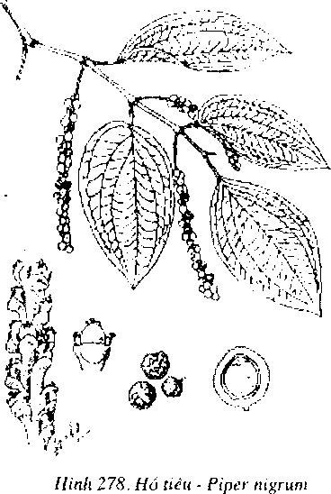
B. Phân bố, thu hái và chế biến
Cây hạt tiêu được trồng ở nhiều tỉnh miền Nam nước ta, nhiều nhất ở Châu Đốc, Hà Tiên, Phú Quốc, Bà Rịa, Quảng Trị. Tại miền Bắc đã bắt đầu trồng ở vùng Vĩnh Linh, hiện đang cố di chuyển dần ra phía bắc miền Bắc nước ta. Tại các nước khác, còn thấy ở Malaixia, Indônêxya, Ấn Độ, Cămpuchia. Trung Quổc trước đây không có, mới thí nghiêm trồng ở Quảng Đông, Hải Nam, Quảng Tây và Vân Nam.
Trồng hồ tiêu bằng cách dâm cành, mỗi gốc cách nhau 2m, mỗi hecta chừng 2.500 gốc. Có thể trồng bằng hạt. Cây trồng bằng hạt khỏe hơn, chịu khô ráo hơn, nhưng ra nhánh chậm hơn. Tại Việt Nam, Malaixia người ta cho cây leo vào những cọc tựa, còn ở Ấn Độ, người ta cho leo vào các cây tươi. Trồng bằng giâm cành cây sẽ bắt đầu ra hoa vào năm thứ 3. Nhưng thường người ta bỏ lớp hoa đầu và chỉ cho quả đậu vào năm thứ 4. Hiệu suất cao nhất vào năm thứ 7-8, rồi giảm dần xuống cho tới năm thứ 20. Trung bình mỗi hecta cho 4.000-4.500kg hồ tiêu khô (mỗi gốc cho chừng l,75kg).
Mỗi năm thu hoạch 2 lần, tùy theo người ta muốn có hồ tiêu đen hay hồ tiêu trắng, cách thu hái có khác nhau.
Muổn có hồ tiêu đen, người ta hái quả vào lúc thấy xuất hiện một số quả đỏ hay vàng trên chùm quả, nghĩa là lúc quả còn xanh. Những quả còn non quá chưa có sọ, rất giòn, khi phơi sẽ dễ bị vỡ vụn. Còn những quả khác khi phơi khô vỏ sẽ dăn deo lại, màu sẽ ngả đen, do đó có tên hồ tiêu đen.
Muốn có hồ tiêu trắng (còn gọi là hồ tiêu sọ) phải hái vào lúc quả đã thật chín, sau đó lấy chân đạp loại vỏ ngoài, hoặc cho vào rổ, ngâm dưới nước chảy 3-4 ngày, đạp loại vỏ đen rồi phơi khô. Loại này có màu trắng ngà, xám, ít nhăn nheo hơn, ít thơm hơn (vì lớp vỏ ngoài chứa tinh dầu bị loại đi), nhưng cay hơn.
C. Thành phần hóa học
Trong hồ tiêu có tinh dẩu và hai ancaloit. Ngoài ra còn một số chất khác như xenlulôza, muối khoáng.
Tinh dầu chừng 1,5-2,2%. Tinh dầu này tập trung ở vỏ quả giữa cho nên hồ tiêu sọ ít tinh dầu hơn. Tinh dầu màu vàng nhạt hay lục nhạt, gồm các hydrocacbua như phelandren, cađinen, cariophilen và một ít hợp chất có ôxy.
Hai ancaloit là piperin và chavixin.
Piperin C₁₇H₁₉O₃N có trong hạt tiêu từ 5-9%, có tinh thể không màu, không mùi, không tan trong nước sôi, rất tan trong rượu nóng, tính kiềm nhẹ, đồng phân với mocphin. Khi đun với dung dịch rượu kali, cho axit piperic C₁₂H₁₀O₄ và một ancaloit khác lỏng, bay hơi là piperidin C₅H₁₁N.
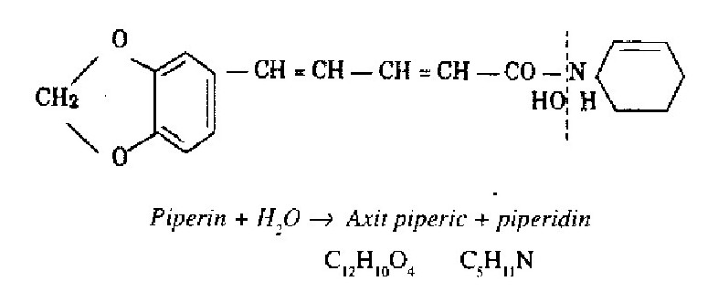
Axit piperic đun với Mn0₄K sẽ cho piperonala dùng chế nước hoa.
Chavixin C₁₇H₁₉O₃N, có người cho là một chất nhựa, có trong hồ tiêu từ 2,2-4,6%. Chavixin là một chất lỏng sền sệt, có vị cay hắc, làm cho hồ tiêu có vị cay nóng, tan trong rượu, ête, chất béo, đặc ở 0º. Vì chavixin tập trung ở phía ngoài vỏ cho nên hồ tiêu sọ ít hắc hơn hồ tiêu đen. Chavixin là đồng phân quang học của piperin. Thủy phân sẽ cho piperiđin và axit chavinic C₁₂H₁₀O₄.
Ngoài tinh dầu và ancaloit ra, trong hồ tiêu còn 8% chất béo, 36% tinh bột và 4,5% độ tro.
Do thành phần hóa học trên cho nên muốn kiểm tra xem có phải hồ tiêu không, ta có thể tìm piperin bằng một số phản ứng sau đây:
- Nhỏ lên bột hồ tiêu axit sunfuric đặc sẽ thấy màu hồng, sau chuyển màu hồng nâu (phản ứng piperin).
- Nhỏ lên bột hồ tiêu ít giọt cồn 90-95°. Chờ hơi khô nhỏ lên ít giọt nước, đậy kính mỏng lên, sẽ thấy ở mép tấm kính mỏng ít tinh thể pìiperin hình trám.
D. Tác dụng dược lý
Dùng liều nhỏ tăng dịch vị, dịch tụy, hồ tiêu kích thích tiêu hóa, làm ăn ngon cơm, nhưng liều lớn, kích thích niêm mạc dạ dày, gây sung huyết và viêm cục bộ, gây sốt, viêm đường tiểu tiện, đi đái ra máu.
Piperin và piperiđin độc ở liều cao, piperiđin tăng huyết áp, làm tê liệt hô hấp và một số đầu dây thần kinh (50mg/kg thể trọng) piperin tiêm bắp thịt cho thỏ và chuột bạch hoặc cho hít hơi với liều cao thì thấy sau một thời gian kích thích ngắn, có hiện tuợng hơi thở nhanh lên, chân sau tê liệt rồi mê hoàn toàn, co quắp, ngủ gà gật rồi chết do ngừng thở. Khi giải phẫu sẽ thấy các phủ tạng đều có hiện tượng xuất huyết.
Hồ tiêu còn có tác dụng sát trùng, diệt ký sinh trùng, gây hắt hơi. Mùi hồ tiêu đuổi các sâu bọ, do đó hồ tiêu được dùng bảo vệ quần áo len khỏi bị nhậy cắn.
E. Công dụng và liều dùng
Ngoài công dụng làm gia vị, hồ tiêu được dùng làm thuốc kích thích sự tiêu hóa, giảm đau (chữa răng đau), đau bụng. Ngày dùng l-3g dưới dạng bột hay thuốc viên.
Đơn thuốc có hồ tiêu
Đơn thuốc bổ kích thích tiêu hoá:
Hồ tiêu 5g, thạch túi 0,5g (nửa gam). Hai vị tán nhỏ, dùng hồ viên thành 100 viên. Ngày uống 2 đến 4 viên này làm thuốc bổ, kích thích sự tiêu hoá, ăn ngon cơm. Thuốc có độc dùng phải cẩn thận.
Đơn chữa đi lỏng, ăn vào nôn ra:
Hồ tiêu, bán hạ chế, hai vị bằng nhau, tán nhỏ. Dùng nước gừng viên bằng hạt đâu. Ngày uống 15-20 viên. Dùng nước gừng chiêu thuốc.

HẬU PHÁC 厚朴
Tên hậu phác dùng để chỉ nhiều loại thuốc khác nhau. Chỉ có vị hậu phác nhập của Trung Quốc mới được xác định chắc chắn. Còn hậu phác khai thác tại nhiều tỉnh khác nhau trong nước ta, cần xác định lại.
Vì cây trồng chất phác, vỏ dày (hậu là dày) do đó có tên.
Hậu phác (Cortex Magnoliae) là vỏ thân hay vỏ rễ phơi hay sấy khô của cây hậu phác Magnolia officinalis Rehd. et Wils.
Có khi người ta dùng vỏ thân hay vỏ rễ phơi khô của một thứ khác thuộc loài này là Magnolia officinalis var. biloba Rehd, et Wils. Cả hai đều thuộc họ Mộc lan (Magnoliaceae).
Những cây này chưa thấy ở ta.
Hậu phác Việt Nam-nam hậu phúc. Chưa có ai xác định chắc chắn. Qua những tài liệu cũ thì có thể là vỏ của một trong các cây sau đây:
1. Hậu phác (vối rừng) Magnolia hypoleuca Sieb, et Zucc. Thuộc họ Mộc lan (Magnoliaceae).
2. Bá bệnh (bách bệnh, hậu phác)-Eurycoma longifolia Jack. (Crassula pinnata Lour.) thuộc họ Thanh thất (Simarubaceae).
3. Quế rừng (hậu phác)-Cinnamonum iners Reinw. Thuộc họ Long não (Lauraceae).
4. Vối rừng Syzygium jambolana (Lamk.) Merr. et Perry (Eugenia jambolana Lamk.) thuộc họ Sim (Myrlaceae).
Ở đây chúng tôi chỉ giới thiệu cây hậu phác chính thức để các bạn cùng cố gẳng phát hiện trong nước.
A. Mô tả cây
Cây hậu phác chính thức (Magnolia officinalis Rehd. et Wils.) là một cây to, cao từ 7-15m, vỏ than tím nâu. Lá mọc so le, cuống to, mập dài từ 2,4- 4,4cm, không lông, phiến lá hình trứng thuôn, dài 22-40cm, rộng từ 10-20cm, đầu hơi nhọn, phía cuống hẹp lại. Hoa màu trắng, thơm, đường kính có thể tới 12cm, cuống hoa to thô. Quả kép (gồm nhiều đại rời), hình trứng dài từ 9-l2cm, đường kính từ 5-6,5cm.
Thứ hậu phác Magnolia officinalis var. biloba Rehd. et Wils, rất giống loài trên, chỉ khác ở đầu lá hõm xuống chia làm hai thùy (Hình 279, Hm 57,4).
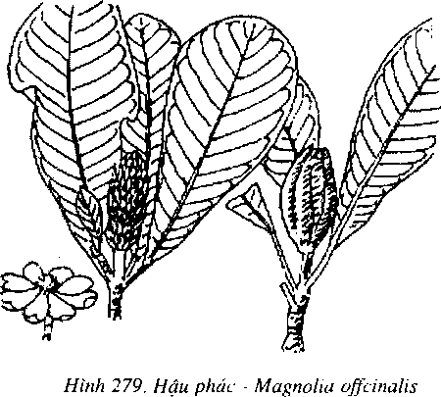

B. Phân bố, thu hái và chế biến
Cây này hiện chưa phát hiện ở nước ta, nhưng qua địa lý phân bổ của cây này ở Trung Quốc: Những nơi khí hậu mát, ẩm ở Quảng Tây, Vân Nam, Phúc Kiến, chúng ta có thể tìm tại các tỉnh giáp giới Trung Quốc như Sơn La, Lai Châu, Hà Giang, Tuyên Quang.
Vào những ngày tháng 5-6, chọn những cây đã được 20 năm trở lên, lấy vỏ như lấy vỏ quế. Sau đó đem về chế biến sơ bộ. Có nhiều cách chế biến khác nhau. Sau đây là hai phương pháp phổ biến nhất:
1. Cho vỏ vào ngăn gỗ, đun nóng cho bốc hơi nước, rồi phun nước lạnh vào, đun và phun nước lạnh như vậy 31ần là được, đem ra cuộn thành cuộn.
2. Đào hố dưới đất, cho vỏ vào, đậy rơm và ủ trong 3-4 ngày cho ra hơi nuớc, sau đấy cuộn lại thành từng ống. Do cách chế biến khác nhau cho lên hình dáng vị thuốc có khác nhau. Ở nước ta thường chỉ phơi khô, không cuộn gì cả.
C. Thành phần hoá học
Trong hậu phác của Trung Quốc, người ta lấy ra được chừng 5% phennol gọi là magnolola C₁₈H₁₈O₂ độ chảy 103°, chất tetrahydromagnolola độ chảy 144°5 và chất isomagnolola C₁₈H₁₈O₂ có độ chảy 143°5.
Ngoài ra còn có chừng l%tinh dầu, trong đó thành phần chủ yếu là machilola C₁₅H₂₆O.
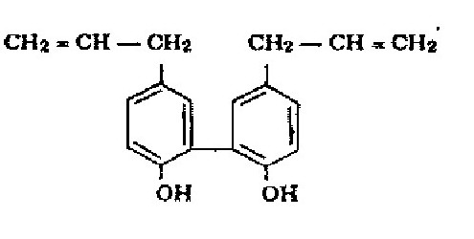
Magnolola
Năm 1951 và 1952, Masao và Tomita đã chiết được từ một loại hậu phác Nhật Bản. (Magnolia obovata Thunb.) một chất có tinh thể gọi là magnocurarin C₁₉H₂₅O₄.l/4H₂0, có độ chảy 200°.
D. Công dụng và liều dùng
Hậu phác là một vị thuốc dùng trong đông y. Theo đông y, hậu phác có vị đắng cay, tính ôn, không độc, vào 3 kinh tỳ, vị và đại trường, chủ trị bệnh đầy bụng, ăn uống không tiêu, đau bụng, nôn mửa, đại tiện bí, táo. Theo đông y, người tỳ vị hư nhược, chân nguyên bất túc, phụ nữ có thai không dùng.
Liều dùng trong ngày: 6-12g dưới dạng sắc.
Mới đây, tại Trung Quốc, nguời ta phát hiện tác dụng kháng sinh của nước sắc hậu phác đối với vi trùng thương hàn, thổ tả, Staphylococ, Streptococ và lỵ Shiga.
Đơn thuốc có hậu phác
Hậu phác tam vật thang (đơn thuốc của Trương Trọng Cảnh) chữa đau bụng, viêm ruột, đi lỵ:
Hậu phác 6g, chỉ thực 3g, đại hoàng 3g, nước 600ml, sắc còn 300ml chia làm 3 lần uống trong ngày.
Đơn thuốc chữa đau bụng:
Hậu phác, tẩm nước gừng rồi nướng hay sao vàng, tán nhỏ. Ngày uổng 2 hay 3 lần, mỗi lần 3- 4g bột này.

HOẮC HƯƠNG 藿香
Còn gọi là quảng hoắc hương, thổ hoắc hương.
Tên khoa học Pogostemon cablin (Blanco) Benth.
Thuộc họ Hoa môi Lamiaceae (Labiatae).
Hoắc hương còn gọi là quảng hoắc hương (Herba Pogostemi hay Herba Patchouli) là cành và lá phơi hay sấy khô hoặc toàn cây (trừ rễ) phơi hay sấy khô của cây hoắc hương Pogostemon cablin (Blanco) Benth.
Thổ hoắc hương hay xuyên hoắc hương (Herba Agastachis rugosae) là toàn cây (trừ rễ) phơi khô của cây hoắc hương hay thổ hoắc hương- Agastache rugosa (Fisch. et Mey) O. Kuntze cùng họ Hoa môi Lamiaceae (Labiatae).
Chú thích về tên: Lá đậu tiếng Trung Quốc có nơi gọi là hoắc. Vì lá cây này giống lá cây đậu lại có mùi thơm cho lên gọi là hoắc hương.
A. Mô tả cây
Hoắc hương là một cây cỏ sống lâu năm, thân có phân nhánh, cao chừng 30cm đến 60cm. Trên thân có lông. Lá vò có mùi thơm. Lá có cuống ngắn, phiến lá hình trứng hay hình thuỗn, dài chừng 5-10cm, rộng 2,5-7cm, mép có răng cưa to, mặt dưới nhiều lông hơn. Hoa màu hồng tím nhạt mọc thành bông ở kẽ lá hay đầu cành. Tuy nhiên cây trồng ở Việt Nam hầu như không thấy có hoa và kết quả (Hình 280, Hm 36,3).
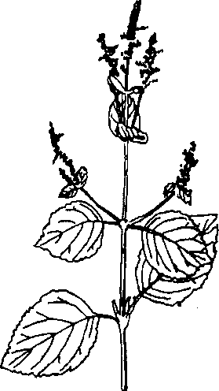
Hình 280. Hoắc hương - Pogostemon cablin
Ngoài loài hoắc hương kể trên, người ta còn dùng loài hoắc hương Agastache rugosa (Fisch. et Mey.) O. Kuntze, cùng họ. Đó là một loại cỏ sống hàng năm, cao chừng 40-100cm. Lá hình trứng dài 2-8cm, rộng l-5cm, đầu lá nhọn phía cuổng hơi hình tim, cuống dài l-4cm, mép có răng cưa thô, to. Hoa mọc thành vòng quanh thân ở đầu cành hay kẽ lá. Canh hoa màu tím hay màu trắng. Mùa hoa tháng 6-7; mùa quả tháng 10-11. Cây này cũng có mọc ở nước ta nhưng ít phổ biến hơn loài trên.
B. Phân bố, thu hái và chế biến
Cây hoắc hương được trồng nhiều nơi ở miền Bắc nước ta, chủ yếu lấy lá và cành làm thuốc. Nhiều nhất tại vùng Kim Sơn (Hà Nam), Hưng Yên. Tại Hà Nội, vườn thuốc Văn Điển có trồng thử. Thường trồng bằng giâm cành, vì cây không có hoa quả. Hiện việc nghiên cứu trồng chưa có kinh nghiệm chắc chắn.
Tại các nước khác tại vùng nhiệt đới châu Á và châu Phi, hoắc hương được trồng rất qui mô để lấy lá cất tinh dầu. Những nước sản xuất hoắc hương nhiều nhất hiện nay là Ân Độ, Malaixia, Philippin, Mangat, Inđônêxya.
Hàng năm tại Malaixia thu hoạch chừng 500 tấn lá khô hoắc hương để cất tinh dầu, chưa kể còn sản xuất chừng 700 đến 1.000 tấn lá để xuất cảng nữa. Tại Mangat, vào năm 1925 đã sản xuất chừng hơn 5 tấn lá khô để cất tinh dầu, chưa kể số lá dùng để cất tinh dầu tiêu thụ trong nội địa.
Hiệu xuất thu hoạch mỗi hecta hàng năm chừng 500kg lá khô.
C. Thành phần hoá học
Trong lá hoắc hương khô có chứa 0,5-0,6% tinh dầu. Thành phần chủ yếu của tinh dầu hoắc hương là cồn patchouli C₁₅H₂₆O, còn gọi là long não patchouli, chất andehyt xinamic, andehyt benzoic, eugenola, cađinen C₁₅H₂₄, sesquitecpen và azulen.
Long não patchouli là một rượu bậc 3, kết tinh dưới dạng tinh thể hình lục lăng, có khi kết tinh ngay trong tinh dầu.
Trong tinh dầu cất từ lá cây mọc ở Hà Nội (Nguyễn Xuân Dũng và cộng sự, J. Ess. Oil Res. 2,99-100, March-April, 1989) đã thấy cồn patchouli chiếm 32-38%. Ngoài ra còn 10 thành phần khác được phát hiện trong đó có α-bunesine và α-guaiene.
Có thể cất tinh dầu hoắc hương bằng lá tươi, nhưng tỷ lệ thấp, thường tinh dầu chỉ xuất hiện trong lá khô hoặc lá đổ thành đống cho hơi lên men và khô dần.
Hoạt chất khác chưa rõ.
D. Công dụng và liều dùng
Hiện nay hoắc hương có nhiều công dụng.
1. Trong y học nhân dân, hoắc hương là một vị thuốc làm mạnh dạ dày, giúp sự tiêu hoá và ruột, dùng trong những trường hợp ăn không ngon, sôi bụng đau bụng đi ngoài, hôi miệng.
Còn dùng làm thuốc chữa cảm mạo, nhức đầu, mình mẩy đau đớn, triệu chứng cảm cúm.
Ngày dùng 6-12g dưới dạng thuốc sắc hay thuốc bột, dùng riêng hay phối hợp với vị thuốc khác.
2. Trong kỹ nghệ nước hoa, hoắc hương là một nguyên liệu quí vì tinh dầu hoắc hương (oil of patchouli) là một tinh dầu thơm và định hương cao cấp.
Đơn thuốc có hoắc hương
1. Hoắc hương chính khí hay kiện tì chi tả tán:
Hoắc hương 15g, tô diệp (lá tía tô)10g, thương truật 8g, cam thảo 3g, trần bì 5g, đại táo 4 quả, hậu phác 3g, phục linh 6g. Tất cả tán thành bột chia thành gói 8-10g. Chữa ăn uống không tiêu, đau bụng đi ngoài. Người lớn ngày uống 2-5 gói (tối đa), cách một giờ uống một gói. Trẻ con dưới một tuổi không nên uống. Trẻ con từ 2-3 tuổi mỗi lần dùng 1/3 gói, 8-10 tuổi mỗi lần l/2gói.
2. Đơn thuốc chữa ăn uống không tiêu, hay sôi bụng:
Hoắc hương 12g, thạch xương bồ 12g, hoa cây đại 12g, vỏ bưởi đào đốt cháy 6g. Tất cả tán nhỏ. Trước bữa ăn 20 phút uống với nước nóng, mỗi lần 2g. Ngày uống 3 lần.

LONG ĐỞM THẢO 龍 胆 草
Tên khoa học Gentiana scabra Bunge.
Thuộc họ Long đởm Gentianaceae.
Long đởm thảo (Gentiana hay Radix Gentianae) là thân rễ và rễ phơi hay sấy khô của cây long đởm Gentiana scabra Bunge hay những loài khác cùng họ.
Long là rồng, đởm là mật, vì vị thuốc này trông giống râu rồng, có vị đắng như mật.
A. Mô tả cây
Cây long đởm là một loại cỏ sống lâu năm, cao 35-60cm. Thân rễ ngắn, rễ nhiều, đường kính 2- 3mm, vỏ ngoài màu vàng nhạt. Thân mọc đứng, đơn độc hay 2-3 cành, đốt thường ngắn so với chiều dài của lá. Lá mọc đối, không cuống, lá phía dưới thân nhỏ, phía trên to rộng hơn, dài từ 3- 8cm, rộng từ 0,4-3cm. Hoa hình chuông màu lam nhạt hay sẫm, mọc thành chùm không cuống ở đầu cành hoặc ở kẽ những lá phía trên.
Mùa hoa tháng 9-10, mùa quả tháng 10 (Hình 281)
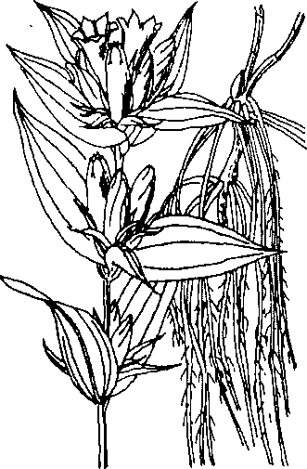
Hình 281. Long đởm thảo - Gentiana scabra
B. Phân bố, thu hái và chế biến
Hiện nay ta vẫn phải nhập của Trung Quốc. Tại Trung Quốc cây này mọc ở Hắc Long Giang, Phúc Kiến, Quảng Đông. Qua sự phân bố ở Trung Quốc ta có thể chú ý tìm ở Lạng Sơn, Cao Bằng, Quảng Ninh.
Thu hái vào mùa thu và mùa xuân, mùa thu tốt nhất. Hái về rửa sạch đất cát phơi khô.
C. Thành phần hoá học
Trong long đởm có một glucozit đắng chừng 2% gọi là gentiopicrin C₁₆H₂₀O₉ và một chất đường gọi là gentianoza C₁₈H₃₂O₁₆ chừng 4%.
Thủy phân gentiopicrin ta sẽ được gentiogenin C₁₀H₁₀O₄ và glucoza.
Gentianoza gồm hai phân tử glucoza và một phân tử fructoza.
D. Tác dụng dược lý
Theo Ebeling, long đởm thảo có tác dụng phòng sự lên men, uống ít (nửa giờ trước bữa ăn) có tác dụng kích thích sự bài tiết dịch tiêu hoá, làm khoẻ dạ dày; ngược lại, uống sau khi ăn cơm hay uống quá nhiều, lại làm cho tiêu hoá kém sút, nhức đầu, hoa mắt, mặt đỏ.
Theo Nội điền trang thái lang (Nhật Bản, 1938), nghiên cứu tác dụng chất đắng của long đởm thảo trên dạ dày nhỏ của chó thì thấy cho chó uống long đởm thảo sự bài tiết dịch vị tăng tiến và lượng axit tự do cũng tăng hơn.
E. Công dụng và liều dùng
Theo tài liệu cổ, long đởm vị đắng, tính hàn, vào 3 kinh can, đởm và bàng quang. Có tác dụng tả can đảm thực hoả, thanh hạ tiêu thấp nhiệt, có tính chất thu sáp. Những người tì vị hư nhược, đi tả và không thấp nhiệt, không thực hoả thì không dùng được.
Long đởm thảo được dùng làm thuốc giúp sự tiêu hoá, thuốc bổ đắng; làm cho đại tiện dễ dàng mà không gây ỉa lỏng.
Liều dùng hàng ngày 2-3g dưới dạng thuốc sắc hoặc thuốc rượu.
Ngoài công dụng giúp sự tiêu hoá, long đởm thảo còn tác dụng chữa sốt, đau mắt đỏ nhức, an thần kinh.
Đơn thuốc có long đởm thảo
1. Long đởm thảo 2g, đại hoàng 1g, hoàng bá 1g, nước 200ml, sắc lấy 100ml. Chia 3 lần uống trong ngày, 15 phút trước bữa ăn để làm thuốc giúp sự tiêu hoá, ăn uống không tiêu.
2. Long đởm thảo 0,5g; hoàng bá 0,5g; sinh khương sấy khô 0,3g; quế chi 0,3g; hồi hương 0,3g; kê nội kim 0,6g, sơn tra sao cháy 1g. Tất cả tán bột, trộn đều. Chia 3 lần uống trong ngày, chữa đau dạ dày, ăn uống không tiêu, đầy bụng (theo Hoà hán dược dụng nghiệm phương).
Chú thích:
Ngoài vị long đởm kể trên, trong đông y còn dùng nhiều loại long đởm khác, những vị thuốc gần giống và gồm những rễ nhỏ. Nhưng trong tây y lại dùng một loại khác (Gentiana lutea L.) có hoa màu vàng, rễ to hơn, thái thành từng miếng mỏng, có người dịch nhầm là khổ sâm vì là vị thuốc bổ mà lại đắng.
Tất cả những cây này đều chưa thấy ở nước ta.

NGA TRUẬT 莪术
Còn gọi là ngải tím, tam nại, bổng truật, nghệ đen.
Tên khoa học Curcuma zedoaria. Rosc. (Curcuma zerumbet Roxb).
Thuộc họ gừng Zinglberaceae.
Nga truật (Rhizma Zedoariae) là thân rễ phơi khô của cây ngải tím Curcuma zedoaria Rosc.
A. Mô tả cây
Ngải tím là một loại cỏ cao chừng 1-1,5m, có thân rễ hình nón, có khía chạy dọc, củ toả ra theo hình chân vịt, cây mẫm và chắc, vỏ củ màu vàng nhạt, ngoài những củ chính ra, còn có những củ phụ, có cuống hình trứng hay hình quả lê, màu trắng. Lá có bẹ ôm vào thân cây ở phía dưới, dài 30-60cm, rộng 7-8cm dọc theo gân chính giữa có những đốm màu đỏ, cuống lá ngắn hay hầu như không có. Cụm hoa mọc ngang, dài 15-20cm, thường xuất hiện trước khi ra lá, bao gồm một cuống dài 15-20cm. Lá bắc phía dưới hình trứng hay hình mác tù, màu xanh lục nhạt, mép đỏ, lá bắc phía trên màu vàng nhạt, đầu lá màu đỏ, không mang hoa. Hoa màu vàng. Đài có thùy hình mác tù, dài 15mm, thuỳ giữa nhọn, cánh môi hẹp ở phía dưới, hơi mở rộng ở phía trên. (Hình 282, Hml4,4).
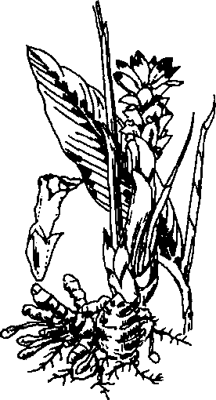
Hình 282. Nga truật - Curcuma zedoaria
B. Phân bố, thu hái và chế biến
Cây ngải tím mọc hoang và được trồng ở Việt Nam để làm thuốc. Còn mọc ở Trung Quốc (Phúc Kiến, Quảng Đông, Quảng Tây, Hải Nam, Đài Loan, Vân Nam tức là những vùng gần Việt Nam), Xrilanca và những nước nhiệt đới khác.
Trồng bằng thân rễ. Thu hoạch vào mùa đông. Khi thu hái, cắt bỏ rễ con, đồ chín rồi phơi khô. Có khi thái mỏng rồi mới phơi khô, lại có khi trước lúc thái mỏng, đem củ ngâm dấm (600g nga truật ngâm trong 160g dấm, 160g nước), đun cho đến cạn, đem ra thái mỏng, rồi phơi khô.
C. Thành phần hoá học
Trong nga truật có chừng l-l,5%tinh dầu; 3,5% chất nhựa và chất nhầy. Trong tinh dầu thành phần chủ yếu gồm có 48% secquitecpen; 35% zingiberen; 9,65 xineol và một chất có tinh thể. Tinh dầu có màu vàng xanh nhạt, sánh, tỷ trọng 0,982 mùi vị gần như mùi long não.
D. Công dụng và liều dùng
Nga truật là một vị thuốc được dùng cả trong đông y và tây y. Theo tài liệu cổ nga truật vị đắng, cay, tính ôn, vào can kinh. Có tác dụng hành khí, phá huyết, tiêu tích hoá thực. Chữa ngực bụng đau, ăn uống không tiêu. Nga truật giúp sự tiêu hoá, chữa đau bụng, kích thích, bổ.
Còn có tác dụng chữa ho, kinh nguyệt bế không đều.
Ngày dùng 3-6g dưới dạng thuốc sắc, thuốc bột hay thuốc viên.
Đơn thuốc có nga truật
Tây y dùng nga truật trong đơn thuốc bổ Elixir de longue vie (rượu thuốc bổ giúp sống lâu) gồm các vị thuốc sau đây: Lô hội 25g, long đởm thảo 5g, đại hoàng 2,5g, nga truật 2,5g, phan hồng hoa (Crocus sativus) 2,5g, Polyporus oficinalis 2,5g. Các vị trên thái nhỏ ngâm trong 2.000ml cồn 60°, trong vòng 10 ngày. Lọc lấy rượu mà uống. Ngày uống từ 2-5ml rượu này, nếu uống nhiều quá sẽ có tác dụng nhuận tràng.
Đơn thuốc đông y chữa trẻ con bú sữa bị nôn ra: Nga truật 4g, muối ăn 3 hạt (rất ít), sắc với sữa cho sôi chừng 5 phút, thêm một ít ngưu hoàng (rất ít, không có cũng có thể được), hoà tan cho trẻ sơ sinh uống. Chú ý nếu cho ngưu hoàng chỉ dùng rất ít (bằng hạt gạo).

NGÔ THÙ DU 吴茱萸
Còn gọi là thù du, ngô vu.
Tên khoa học Evodia rutaecarpa (Juss) Benth.
Thuộc họ Cam Rutaceae.
Ngô thù du (Fructus Evodiae) là quả chín phơi khô của cây thù du. Thù du ở nhiều nơi đều có, nhưng chỉ có loại thù du ở đất Ngô là tốt hơn cả, do đó có tên ngô thù du.
A. Mô tả cây
Ngô thù du là một cây nhỏ cao chừng 2,5-5m. Cành màu nâu hay tím nâu, khi còn non có mang lông mềm dài, khi già lông rụng đi, trên mặt cành có nhiều bì khổng. Lá mọc đối, kép lông chim, rìa lẻ. Cả cuống và lá dài độ 15-35cm, 2 đến 5 đôi lá chét, có cuống ngắn. Trên lá và cuống lá chét có mang lông mềm. Lá chét dài 5-15cm, rộng 2,5-5cm, đầu lá chét nhọn dài, mép nguyên, hai mặt đểu có lông màu nâu mịn, mặt dưới nhiều hơn, soi lên ánh sáng sẽ thấy những điểm tinh dầu. Hoa đơn tính, đực cái khác gốc. Đa số những hoa nhỏ tụ thành tán hay đặc biệt thành chùm. Cuống hoa trông to thô, có nhiều lông màu nâu mềm. Hoa màu vàng trắng. Hoa cái lớn hơn hoa đực. Quả hình cầu dẹt, dài 3mm, đưởng kính 6mm, thường gồm 5 lá noãn. Khi chưa chín có màu xanh, khi chín có màu tím đỏ, trên mặt có những điểm tinh dầu, mỗi ô quả có một hạt hình trứng dài 5-6mm, đường kính 4mm màu đen bóng. Mùa hoa tháng 6-8. Mùa quả tháng 9-10. ( Hình 283).
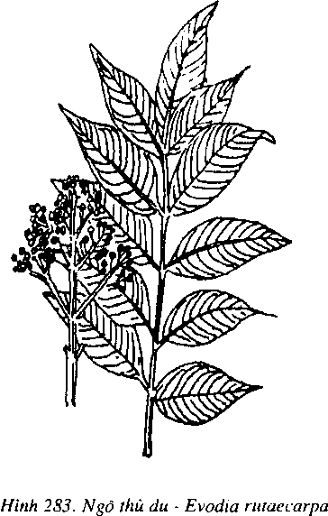

B. Phân bố, thu hái và chế biến
Trước đây chưa thấy ở Việt Nam. Năm 1963, cửa hàng dược phẩm Phó Bảng (Hà Giang) đã phát hiện tại vùng đó nhân dân có dùng nó với tên xà lạp hay ngô thù để trị nóng sốt, đau bụng. Triển vọng có thể thu mua được nhiều. Theo địa lý phân bố cây này tại Trung Quốc, ta thấy có nhiều tại Quảng Đông, Quảng Tây, Vân Nam là những tỉnh giáp giới ta. Do đó có thể tìm thêm tại các tỉnh Cao Bằng, Lạng Sơn vv...
Vào tháng 9-10 quả còn đang màu xanh hay hơi vàng xanh, chưa tách ra thì hái lấy, đem phơi nắng cho tới khô. Nếu gặp trời âm u thì có thể đem sấy cho khô.
C. Thành phần hoá học
Trong ngô thù có trên 0,4% tinh dầu. Trong tinh dầu có evoden C₁₁H₁₆, evodin hoặc obakulacton C₂₆H₃₀O₈, oximen C₁₀H₁₀ và ba ancaloit: evođiamin C₁₉H₁₇N₃O, rutaecacpin C₁₈H₁₈N₃O và wuchuyin C₁₅H₁₃N₃O (1933, J. Amer. Pharm. Ass., 22: 716).
Chất rutaecacpin phân giải sẽ cho rutamin có cấu tạo hoá học là indol etylamin có nhân indoxyl.
D. Tác dụng dược lý
Ngô thù du có những tác dụng dược lý sau đây:
1. Chống nởn: Uống ngô thù du vào có tác dụng chống nôn mửa. Nếu dùng phối hợp với gừng thì tác dụng lại càng mạnh hơn. (Nhật Bàn dược lý học tạp chí, 49 (3): 73, 1953).
Còn có tác dụng giúp sự tiêu hoá, bổ dạ dày.
2. Co bóp tử cung: Theo báo cáo của Tăng Quảng Phương (Trung Hoa y học tạp chí, 22 (6): 397-413, 1936), rutamin có tác dụng co bóp tử cung.
3. Năm 1948 (Trung Hoa y học tạp chí, 34; 435), Ngô Vân Thuỵ có thí nghiệm tác dụng của 20 vị trung dược đối với giun lợn, giun đất và đỉa thấy trong ống nghiệm, ngô thù du có tác dụng diệt giun rõ rệt, tuy nhiên tác giả cũng cho rằng thí nghiệm đối với giun đất và đỉa thì chưa thể tin được.
4. Tác dụng chống khuẩn: Năm 1952 (Trung hoa y học tạp chí, 38 (4): 315-318) Trịnh Vũ Phi có báo cáo thấy ngô thù du có tác dụng ức chế sinh trưởng một loại vi khuẩn ngoài da.
E. Công dụng và liều dùng
Trong đông y coi ngô thù du là một vị thuốc cay, đắng, tính ôn, hơi có độc, vào 4 kinh can, thận, tỳ và vị, dùng trong những trường hợp ăn uống không tiêu, nôn mửa, đau bụng, đi ỉa, cước khí đau đầu.
Còn dùng trong những trường hợp mình tê đau, lưng chân mềm yếu, cảm lạnh, đau răng, lở ngứa.
Ngày dùng 1-3g dưới dạng bột hoặc 4-6g dưới dạng thuốc sắc, chia 3-4 lần uống trong ngày.
Sách cổ nói: Phàm không phải hàn thấp không dùng được.
Đơn thuốc có ngô thù du
(Dùng trong nhân dân)
1. Đơn thuốc chữa nôn mửa, không ỉa:
Ngô thù du 5g, can khương 2g, nước 300ml, sắc còn 100ml, chia 3 lần uống trong ngày.
2. Đơn thuốc giúp sự tiêu hóa:
Ngô thù du 2g, mộc hương 2g, hoàng liên 1g. Tất cả tán thành bột, trộn đều. Chia 3 lần uống trong ngày.
3. Hạ bộ chảy nước ngứa ngáy:
Ngô thù du không kể liều lượng, sắc nước mà rửa.
4. Chữa nhức răng:
Ngô thù du ngâm rượu, ngậm vào một lúc lâu rồi nhổ đi.

NGŨ GIA BÌ 五加皮
Còn gọi là xuyên gia bì, thích gia bì (ngũ gia bì gai).
Tên khoa học Acanthopanax aculeatus Seem. Acanthopanax aculeatum Hook. Acanthopanax trifoliatus (L). Merr.
Thuộc họ Ngũ gia bì Araliaceae.
Ngũ gia bì (Cortex Acanthopanacis), là vỏ rễ phơi khô của cây ngũ gia bì. Vì lá có 5 lá chét to chụm vào với nhau và chỉ dùng vỏ rễ làm thuốc do đó có tên như vậy. Ngoài vị trên ra, tên ngũ gia bì còn chỉ nhiều vị khác nhau. Cần chú ý tránh nhầm lẫn.
A. Mô tả cây
Ngũ gia bì là một cây nhỏ, rất nhiều gai, cao chừng 2-3m. Lá mọc so le, kép chân vịt có từ 3-5 lá chét, phiến lá chét có hình bầu dục hay hơi thuôn dài, phía cuống hơi thót lại, đầu nhọn, mỏng, mép có răng cưa to, cuống lá dài từ 4-7cm. Hoa mọc khác gốc, thành hình tán ở đầu cành. Đầu mùa hạ ra hoa nhỏ màu vàng xanh. Quả mọng, hình cầu, đường kính chừng 2,5mm, khi chín có màu đen ( Hình 284, Hm 33,4 ).
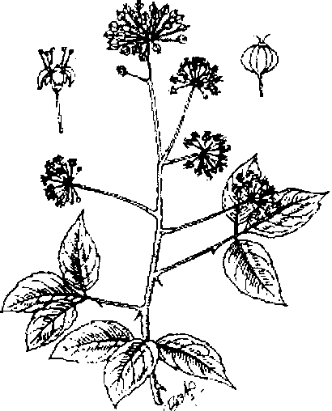
Hình 284. Ngũ gia bì - Acanthopanax aculealus
1. Cành và lá 2. Quả
B. Phân bố, thu hái và chế biến
Ngũ gia bì mọc hoang ở nhiều tỉnh miền Bắc nước ta, hay gặp nhất là ở Lạng Sơn, Cao Bằng, Sapa (Lào Cai), Vĩnh Phúc, Phú thọ, Bắc Cạn, Thái Nguyên, Hoà Bình, Hà Tây, Tuyên Quang. Có mọc ở Trung Quốc (Quảng Châu, Tứ Xuyên).
Thường đào cây vào mùa hạ hay mùa thu, lấy rễ, bỏ gỗ, lấy vỏ, phơi khô là được. Khi dùng để sống hoặc sao vàng sắc uống.
Vị thuốc thường là những cuộn ống nhỏ, dài ngắn không đều, dày chừng 1mm, vỏ ngoài màu vàng nâu nhạt, hơi bóng có những nếp nhăn, bì khổng dài, mặt trong màu xám trắng, dai, mặt phẳng, có những điểm vàng nâu. Mùi không rõ.
C. Thành phần hoá học
Loại ngũ gia bì của ta chưa thấy có tài liệu nghiên cứu.
Loại ngũ gia bì của Trung Quốc hái ở cây nam ngũ gia bì hay thích ngũ gia bì, hoặc xuyên gia bì- Ancanthopanax gracistylus W. W. Smith, cùng họ, có chứa một chất thơm là 4 métoxysalixylandehyt và một số axit hữu cơ.
Trong rễ và thân cây Eleutherococcus senticosus Maxim., Acanthopanax senlicosus (Rupr. et Maxim.) Harms có chứa nhiều heterozit: Rễ chứa 0,6-0,9%, thân chứa 0,6-1,5%. Trong những heterozit có eleutherozit α hay β sitosterol glucozit C₃₅H₆₀O₆, eleutherozit B hay syringin C₁₇H₂₄O₉.H₂O, eleutherozit B₁ C₁₇H₂₀O_{10,} eleutherozit C C₈H₁₆O₆, ngoài ra còn eleutherozit D và E, cả hai đều là glucozit của syringaresinol hay dilirioresinol B C₂₃H₂₆O₈ với vị trí sắp xếp khác nhau, eleutherozit F và G (C. A., 1965, 62, 16630a và C. A., 1969, 71, 1693n). Tỷ lệ những heterozit có trong rễ đã xác định được như sau: A, B, C, D, E, F và G là 8: 30: 10: 12: 4: 2: 1 (C. A., 1965, 62, 16630a). Trong vỏ rễ và thân eleutherozit B có nhiều hơn, trong vỏ thân và thịt quả thì heterozit A, C, E và B nhiều hơn (C. A. , 1971, 74, 1080r). Tác dụng của những heterozit ấy so với một số heterozit trong nhân sâm có những điểm giống nhau.
Rễ còn chứa 1-sesamin C₂₀H₁₈O₆ (C. A., 1972,76, 32224m) và các đa đường.
Lá chứa eleutherozit I, K, L và M (C. A., 1972, 76, 59965r và Index Chemicus, 1972, 45, 190217) cùng với senticozit A, B, C, D, E và F có genin là axit oleanic (C. A., 1970, 73 127741e, C. A.,1972, 76, 70053n).
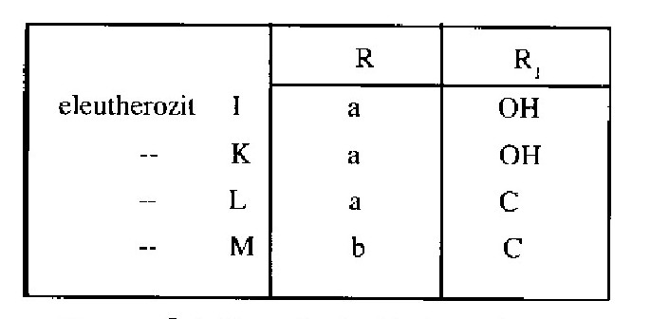
Trong rễ loài ngũ gia bì Acanthopanax sessiliflorus (Rupr. et Macxim.) Seem. Người ta thấy có những lignan glucozit như: Acanthozit A (độ chảy 100°C, (α)²⁰_{D}-42°, acanthozit B C₂₈H₃₆O₁₃ acanthozit C độ chảy 125-128°C, (α)²⁰_{D}-51°5, acanthozit D C₃₄H₄₆O₁₆ (C. A., 1965, 63, 843g và C. A. 1966, 64; 8290a).
Ngoài ra còn daucocosterin (hay β sitoterolglucozit) C₃₅H₆₀O₆ (C. A., 1966, 65, 2626h), 1-sesamin C₂₀H₁₈O₆, 1-savinin C₁₀H₁₆O₆ (C. A., 1966, 65, 15790d) glucozit tim, tinh dầu, (C. A., 1955, 49, 5603b).
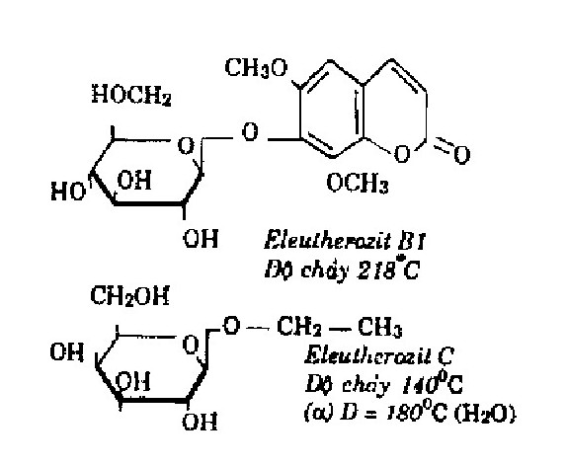
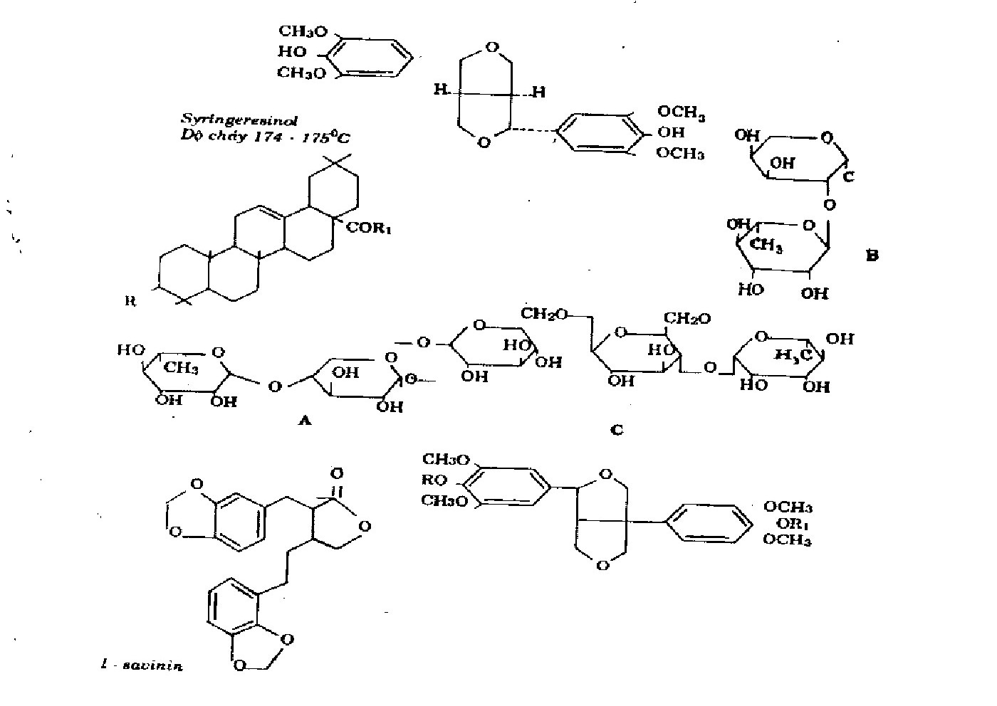
Acanthozit B R=+D glucoza
R₁=H
Acanthozit D R=R₁=bD glucoza
D. Công dụng và liều dùng
Đông y coi ngũ gia bì là một vị thuốc có tác dụng mạnh gân cốt, khu phong hoá thấp chủ trị đau bụng, yếu chân, trẻ con lên 3 tuổi chưa biết đi, con trai âm suy (dương sự bất cử), con gái ngứa âm hộ, đau lưng, tê chân, làm mạnh gân cốt, tăng trí nhớ, ngâm rượu uống rất tốt. Theo tài liệu cổ: Ngũ gia bì vị cay, tính ôn vào 2 kinh can và thận.
Ngày dùng 6-12g dưới dạng thuốc sắc hay ngâm rượu.
Đơn thuốc có ngũ gia bì
Rượu ngũ gia bì:
Ngũ gia bì sao vàng 100g, rượu 1lít. Ngâm trong 10 ngày, thình thoảng lắc đều. Ngày uổng một cốc con vào buổi tối trước bữa cơm chiều, chữa đau người, đau lưng, đau xương.
Đơn thuốc dùng cho phụ nữ:
Ngũ gia bì, mẫu đơn bì, xích thược, đương quy, mỗi vị 40g. Tán nhỏ. Ngày uống hai lần, mỗi lần 4g chữa những người phụ nữ bị lao lực, bị mệt mỏi hơi thở ngắn, sốt, ra nhiều mồ hôi, không muốn ăn uống.
Chú thích:
Tên ngũ gia bì còn dùng để chỉ nhiều vị thuốc khác nhau, cần chú ý để tránh nhầm lẫn.
1. Ngũ gia bì nhập của Trung Quốc: Bản thân nhũng vị này lại chia ra:
a) Bắc ngũ gia bì- Cortex Periplocaer adicis-vỏ rễ phơi khô của cây hương gia bì, xú ngũ gia bì Periploca sepium Bunge thuộc họ Thiên lý (Asclepiadaceae). Cây này chưa thấy ở Việt Nam.
b) Nam ngũ gia bì- Cortex Acanthopanacis gracilistyli-là vỏ rễ phơi khô cùa cây tế trụ ngũ gia bì Acanthopanax gracilistylus W. W. Smith thuộc họ ngũ gia bì (Araliaceae). Cây này cũng chưa thấy ở nước ta.
c) Hồng mao ngũ gia bì- Cortex Acanthopanacis giraldii-là vỏ rễ phơi khô của cây hồng mao ngũ gia bì Acanthopanax giraldi Harms cùng họ.
Một số cây Acanthopanax khác cũng được dùng ở Trung Quốc trong đó có cây của ta Acanthopanax trifoliatus (L.) Merr.
2. Liên Xô cũ có nghiên cứu và khai thác một loại ngũ gia bì Acanthopanax senticosus tên dùng phổ biến ở Liên Xô cũ là Eleutherococcus senticosus Rupr. et Maxim. Theo nghiên cứu của I.I. Brekhman cây này tốt hơn nhân sâm về một số điểm như có nhiều tác dụng không phụ thuộc vào mùa.
3. Tại Việt Nam, ngoài cây nói trên, còn dùng với tên ngũ gia bì các vị thuốc sau đây:
a) Vỏ cây chân chim Vitex heterophylla Roxb. (Vitex quinata Williams), còn gọi là cây mạn kinh thuộc họ Cỏ roi ngựa (Verbenaceae). Cây cao chừng 25m, cành hơi hình vuông. Lá kép chân vịt gồm 3-5 lá chét, mặt trên trắng, mặt dưới vàng, có những hạch nhỏ, lá chét hai bên nhỏ hơn lá chét ở giữa. Hoa vàng nhạt, môi dưới trắng, mọc thành chùy ở đầu cành. Quả hạch, hình lê, màu đen xám, có đài tồn tại. Cây này mọc nhiều vùng rừng núi miền Bắc, nhiều nhất ở vùng Hoà Bình. Nhân dân dùng vỏ sắc uống hay ngâm rượu vì cho rằng vị thuốc làm cho ăn ngon cơm, dễ tiêu ( Hình 285 ).
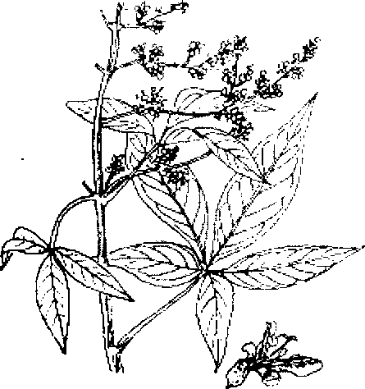
Hình 285. Chân chim - Vitex heterophylla
b) Lá và cành cây đùm đũm hay ngấy chĩa lá hay ngũ gia bì hoặc đũm hương (Rubus cochinchinensis Tratt. Rubus fruticosus Lour. thuộc họ Hoa hồng (Rosaceae). Xem vị đùm đũm.

ỚT 辣椒
Còn gọi là ớt tàu, ớt chỉ thiên, ớt chỉ địa, lạt tiêu.
Tên khoa học Capsicum annuum L.
Thuộc họ Cà Solanaceae.
Ớt (Fructus Capsici) là quả chín phơi khô của cây ớt Capsicum annuum L. và những cây ớt khác. Ta còn dùng cả lá tươi (Folium Capsici).
Tên khoa học do chữ Capsa là túi, ý nói quả ớt giống cái túi, annuum có nghĩa là mọc hàng năm.
A. Mô tả cây
Cây loại cỏ mọc hàng năm tại nhũng nước ôn đới, sống lâu năm và thân phía dưới hoá gỗ ở những nước nhiệt đới. Cây có rất nhiều cành, nhẵn. Lá mọc so le, hình thuôn dài, đầu nhọn, phía cuống cũng thuôn hẹp, có cuống, phiến lá dài 2-4cm, rộng l,5-2cm. Hoa mọc đơn độc ở kẽ lá. Quả mọc rủ xuống hay quay lên trời (chỉ thiên), hình dáng thay đổi, khi thì tròn, khi thì dài, đầu nhọn, màu vàng hay đỏ. Có loại rất cay, có loại ít cay, tuỳ theo nhiều điều kiện ( Hình 286).
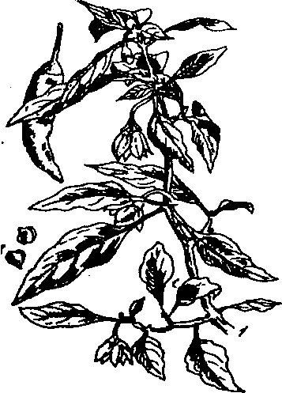
Hình 286. Ớt - Capsicum annuum
B. Phân bố, thu hái và chế biến
Được trồng ở khắp nơi tại Việt Nam. Có những cây mọc hoang, nhưng có lẽ đó cũng là do gần đấy có nhà trước trồng sau bỏ đi nơi khác, còn sót giống lại.
Tuy nhiên việc trồng ớt ở nước ta chưa phát triển lắm. Tại nhiều nuớc như Nhật Bản, Inđônêxya, Ấn Độ, nhất là Hungari người ta trồng hàng nghìn hecta, mỗi năm xuất cảng từ 2.500 đến 3.000 tấn ớt khô. Có những cơ quan chuyên nghiên cứu, trồng ớt, chọn giống, hướng dẫn cách thu hái, chế biến và có xí nghiệp chuyên môn chế biến ớt. Chủ yếu hái quả dùng tươi hay phơi hoặc sấy khô. Lá thường dùng tươi.
C. Thành phần hoá học
Trong ớt có những chất chủ yếu sau đây:
- Capsicain C₁₈H₂₇NO₃ là một ancaloit chừng 0,05-2%, phần lớn tập trung ở biểu bì của giá noãn (Placenta), khi tán bột giá noãn, nhỏ nước lên rồi soi kính sẽ thấy các tinh thể hình vuông của capsicain. Độ chảy của capsicain là 65°, khi nhiệt độ hơi cao thì bổc hơi và kích ứng rất mạnh gây hắt hơi rất khó chịu. Cấu tạo hoá học của nó đã được xác định là axit isodexenic vanilylamit.
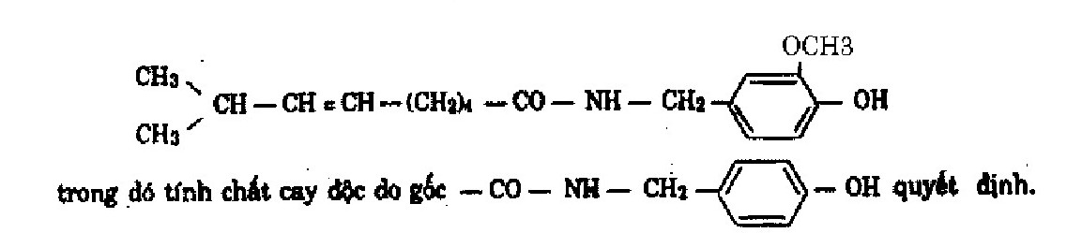
Tính chất cay này gặp kiềm không bị mất đi như chất cay của hồ tiêu. Nhưng nếu bị ôxy hoá bởi kali bicromat, hoặc kali pecmanganat thì tính chất cay sẽ bị mất đi.
Trong đó tính chất cay do gốc -CO-NH-CH-CH₂- quyết định.
Chất này với nồng độ 1/100.000 vẫn còn cay.
- Một ancaloit nữa không có vị cay, ở dạng lỏng.
- Chất capsaixin là hoạt chát gây đỏ nóng, trạng thái dầu lỏng, xuất hiện khi quả chín. Cấu tạo hoá học chưa xác định được. Tỷ lệ từ 0,01% ở những ớt thường đến 0,10% ở những ớt paprika.
- Vitamin C, tỷ lệ khoảng chừng 0,8%-1,0% trong ớt của ta (Việt Nam-Bộ môn dược liệu, 1957). Có những tác giả nghiên cứu ớt ở châu Phi, Hungari, thấy lượng vitamin C lên tới 1,17%; 2,66%; 4,98%.
Ngoài ra trong ớt còn có chất khác như capsanthin-chất màu có tinh thể thuộc loại caroten-vitamin B₁, B₂, axit xitric, axit malic v.v ...
D. Tác dụng dược lý
Gây xót da và niêm mạc: Gây đỏ mà không gây phồng da, làm ta có cảm giác nóng ở môi và dạ dày.
Tay mó vào ớt cần tránh dụi vào mắt. Bột ớt gây hắt hơi rất khó chịu, khi đốt ớt, khói ớt gây hắt hơi rất mạnh.
E. Công dụng và liều dùng
Ngoài công dụng làm gia vị, ớt có thể là một vị thuốc làm giúp sự tiêu hoá, làm ăn ngon chóng tiêu.
Dùng ngoài, ớt là một vị thuốc gây đỏ, kích thích tại chỗ, những trường hợp đau do phong thấp, đau lưng, đau khớp.
Ngày dùng 0,05g chia làm nhiều lần uống. Dùng ngoài không có liều lượng.
Đơn thuốc có ớt
Chữa rắn rết cắn:
Giãă nhỏ lá ớt, đắp vào nơi bị thương. Hết đau nhức thì bỏ đi. Ngày làm một đến hai lần cho đến khi hết đau. Thường 15-30 phút hết đau, 2-3 giờ là khỏi hẳn.

QUÍT-TRẦN BÌ 陈皮
Còn gọi là quyết, hoàng quyết, trần bì, thanh bì, mandarinier (Pháp).
Tên khoa học Citrus deliciosa Tenore, Citrus nobilis var. deliciosa Swigle.
Thuộc họ Cam Rutaceae.
Cây quít cho ta các vị thuốc sau đây:
1. Trần bì (Pericarpium Citri deliciosa) là vỏ quít phơi càng để lâu càng coi là quý và tốt.
Trong nhân dân thường lưu truyền câu để chỉ rõ tầm quan trọng này:
Nam bất ngoại trần bì,
Nữ bất ly hương phụ
Có nghĩa là chữa bệnh cho nam giới không thể thiếu vị trần bì, chữa bệnh cho nữ giới không thể không dùng vị hương phụ.
2. Quất hạch (Semen Citri diliciosae) là hạt quít phơi khô.
3. Thanh bì (Pericarpium Citri immaturi) vỏ quả quít còn xanh.
A. Mô tả cây
Quít là một cây nhỏ, lá mọc so le, đơn, mép có răng cưa, vỏ có mùi thơm đặc biệt. Hoa nhỏ, màu trắng, mọc đơn độc ở kẽ lá. Quả hình cầu hai đầu dẹt, màu vàng cam hay vàng đỏ, vỏ mỏng nhẫn hay hơi sần sùi, dễ bóc. Mùi thơm ngon, nhiều hạt (Hình 287, Hm 50,3 ).
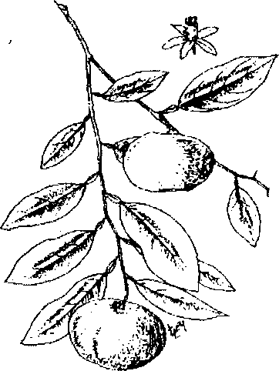
Hình 287. Quít - Citrus deliciosa
B. Phân bố, thu hái và chế biến
Được trồng ở khắp nơi trong nước ta. Nhiều nhất tại các tỉnh Nghệ An, Hà Tĩnh, Quảng Bình, Quảng Trị, Thừa Thiên, Nam Định, Hà Nam, Bắc Cạn, Thái Nguyên, Bắc Giang, Bắc Ninh v.v...Tại Trung Quốc, ngoài cây cùng loài với quít của ta, người ta còn trồng một số loài quít khác và cũng cho vị trần bì và quất hạch như cây đại hồng cam (Citrus chachiensis hay Citrus nobilis var. chachiensis Wong), cây phúc quyết (Citrus tangeriana Hort et Tanaka hay Citrus reticulata var. deliciosa H. H. Hu) và cây châu quyết (Citrus erythrosa Tanaka hay Citrus reticulata Blanco var. erythrosa H. H. Hu). Ở Việt Nam, ngoài cây quít ngọt, ta còn dùng vỏ nhiều loại cây quít khác chưa ai xác định tên khoa học, như quít giấy, quít tàu, quít nuốm v.v...
C. Thành phần hoá học
Trong quả quít vỏ chiếm 22-22,5%; nước quít 28-56%, hạt 1,3-2,5%; các thứ khác 0,3%.
Vỏ quả quít còn tươi chứa tinh dầu 3,8% (2.000 đến 2.500 quả cho 1 lít tinh dầu), nước và thành phần bốc hơi được 61,25%; hesperidin C₅₀H₆₀O₂₇, vitamin A, B và chừng 0,8% tro.
Khi phơi khô để lâu như trần bì, chất gì tác dụng hiện chưa ai nghiên cứu.
Tinh dầu quít là một chất lỏng màu vàng nhạt, có huỳnh quang xanh, mùi thơm dễ chịu. Tỷ trọng 0,853-0,858. Thành phần chủ yếu trong tinh dầu quít là d.limonen, một ít xitrala, các andehyt nonylic và đexylic, chừng 1% metylanthranilatmetyl (do chất này tinh dầu có huỳnh quang và mùi thơm đặc biệt).
Trong nước quít có đường 11,6%, axit xitric 25, vitamin C (25-40mg trong 100g), caroten.
Hạt quít chưa được nghiên cứu: Người ta mới chỉ định lượng độ tro chừng 0,2%.
Trong lá quít cũng có chứa chừng 0,5% tinh dầu.
D. Công dụng và liều dùng
Ngoài công dụng của quả quít trong thực phẩm, vỏ và lá quít để chế tinh dầu, quít còn là một vị thuốc rất quan trọng và rất thông dụng trong đông y và trong nhân dàn.
Theo tài liệu cổ: Trần bì vị cay, đắng, tính ôn vào hai kinh tỳ và phế, hạt vị đắng tính bình, vào hai kinh can và thận. Có tác dụng kiện tỳ, lý khí, táo thấp, hoá đờm. Tác dụng của lá cũng như hạt.
Trần bì là một vị thuốc chữa ăn uống không tiêu, ăn không ngon, nôn mửa, sốt rét, trừ đờm.
Liều dùng hàng ngày: 4-12g hay hơn.
Quất hạch chữa sa đì (thiên trụy, hòn dái sưng đau) ngày dùng 6-12g hay 16g.
Nước quít uống trong khi say rượu, giải khát, thêm vitamin bồi bổ.
Lá quít hơ nóng đắp chữa đau bụng, ho, sưng vú. Có khi phơi khô sắc uống như vỏ quít. Ngày dùng 6-12g.
Đơn thuốc có trần bì và hạt quít
Thuốc giúp sự tiêu hoá:
Trần bì 0,5g; hoàng bá 0,3g; hoàng liên 0,3g; đảng sâm 0,3g; cam thảo 0,3g. Tất cả tán bột, trộn đều. Chia ba lần uống trong ngày.
Chữa ho mất tiếng:
Trần bì 12g, sắc với 200ml nước, còn 100ml cho thêm đường vào cho đủ ngọt, nhấp uống dần trong ngày.
Chú thích:
Trong đông y còn dùng vị thanh bì có khi là vỏ quả chưa chín của nhiều cây chi Citruis thuộc họ Cam quít-Pericarpium Citri immaturi, có khi lại dùng quả non, tự nhiên rụng phơi khô-Fructus Citri immaturi cũng gọi là thanh bì. Trong thanh bì có lại còn chia như sau:
Quả con phơi khô: Gọi là thanh qua tử hay cá thanh bì. Quả trung bình bóc lấy vỏ phơi khô gọi là thanh bì. Quả to tự nhiên rụng, còn xanh đem đồ cho chín hoặc nhúng nước sôi, rồi dùng dao cắt làm 4 mảnh, nhưng không cắt rời nhau ra, các mảnh còn dính với nhau ở đầu, loại bỏ ruột đi, phơi khô gọi là tứ hoa thanh bì.
Công dụng cũng như trần bì, liều lượng cũng chừng 6-12g một ngày sắc hay tán bột uống.

RIỀNG 高良姜
Còn gọi là cao lương khương, tiểu lương khương, phong khương, galanga.
Tên khoa học Alpinia offìcinarum Hance.
Thuộc họ Gừng Zingiberaceae.
Cao lương khương hay lương khương (Galanga, hay Rhizoma Alpiniae officinarum) là thân rễ phơi khô của cây riềng.
Vì đây là một loại “gừng” mọc ở quận Cao Lương, do đó có tên này (khương là gừng).
A. Mô tả cây
Riềng là một loại cỏ nhỏ, cao chừng 0,70-1,2m. Thân rễ mọc bò ngang, dài, hình trụ, đường kính

